ESCUELA SUPERIOR POLITÉCNICA DEL LITORAL

Facultad de Ingeniería en Mecánica y Ciencias de la Producción

“DESARROLLO E IMPLEMENTACIÓN DE UN PROGRAMA DE INOCUIDAD APLICADO A SERVICIOS DE ALIMENTACIÓN COLECTIVA EN LA PROVINCIA DE SANTA ELENA COMUNA AYANGUE”
TESIS DE GRADO
Previo a la obtención del Título de:

INGENIERAS DE ALIMENTOS

Presentada por:

Diana Alejandra Cobeña Toala

Rommy Lorena Mora Tixe

GUAYAQUIL – ECUADOR
Año: 2012
AGRADECIMIENTO
Es oportuna la ocasión para agradecer a todas esas personas que formaron parte de mi vida académica, aquellas personas que con un granito o con un costal de arena, contribuyeron a éste primer logro en mi vida profesional
Agradezco a Dios, por las numerosas bendiciones recibidas en este largo trayecto llamado vida y por cada oportunidad que me da para ser mejor.
A mi madre Sandra Toala, un ejemplo de mujer, de esposa y de madre, quien prefirió compartir largas horas de estudio con sus hijos en la niñez que cualquier otra actividad. Madre gracias por inculcarme la responsabilidad y dedicación, principalmente por ti es que soy quien soy y quien seré.
A mi padre Kleber Cobeña, por creer siempre en mí, por apoyarme incondicionalmente en mi vida estudiantil, sin ti yo no podría haber llegado a ningún lado, te agradezco de corazón haberme dado la oportunidad de estudiar lo que yo quise y donde yo quise, mil gracias padre.
A mi hermano Alex Cobeña, por los juegos de la niñez, las peleas de la adolescencia y los triunfos de la adultez.
A mi Güilla y a mis tías Rocío y Carmen, quienes desde pequeña me brindaron todo el amor que necesité, las adoro infinitamente.
A mi mejor amiga, la de toda la vida, por crecer juntas, por llorar y reír conmigo, por estar ahí en cada caída y en cada victoria, porque mil amigas no hacen a una Alejandra Izurieta.
A cada uno de los que fueron mis profesores, gracias por transmitirme sus conocimientos, ser amigos y a la vez educadores.
A la Ingeniera, Grace Vásquez por brindarnos valiosas horas, siendo guía de la presente tesis.
A mis amigos de niñez, de adolescencia, de juventud, de adultez, con los que tengo y no tengo cercanía, con los que jamás me molesté, me molesté un día o me molesté toda la vida, porque cada uno de Uds. dejaron una huella en mi
Al Dr. Roger Jaramiillo del Valle, por enseñarme el verdadero significado del trabajo y la honestidad.
Y por último, al gran amor de mi vida, Klebito Leonardo, que a pesar de que no estés aquí físicamente te llevo en mi corazón, porque no hay día que deje de pensarte, ni de amarte, ni de extrañar tu risa, ni tus abrazos, eres la mayor bendición que pudo haber recibido mi familia, eres mi fortaleza, mi sol, mi luna y mis estrellas. Duerme bien, pequeño gran valiente. Sólo se me ocurre amarte.

Diana Alejandra Cobeña Toala.

AGRADECIMIENTO

A Dios, a mis padres Kleber Mora P. y Lilia Tixe D., por ser mis ejemplos a seguir, por su amor infinito, por haberme guiado siempre y apoyado hasta la culminación de mis metas.

A mi enamorado Ronald Arámbulo C., que con su apoyo incondicional estuvo apoyándome en todo momento y a mis amigos que con sus palabras alentadoras estuvieron presentes.

A todas las personas que han contribuido para el desarrollo de esta tesis, en especial a nuestra Directora de Tesis Ing. Grace Vásquez V., por su confianza depositada en nosotras, colaboración y apoyo incondicional. A las personas de la Comuna de Ayangue que con su valiosa colaboración y facilitación del ingreso a sus restaurantes se pudo culminar esta tesis.

Rommy Lorena Mora Tixe.

DEDICATORIA

A mi hermano Klebito.

Diana Alejandra Cobeña Toala.

DEDICATORIA

A Dios por guiarme y llenar mi camino con bendiciones.
A mi familia, enamorado y amigos por brindarme siempre su apoyo para la culminación de mis estudios.

Rommy Lorena Mora Tixe

TRIBUNAL DE GRADUACIÓN

Ing. Gustavo Guerrero M. Ing. Priscila Castillo S
DECANO FIMCP VOCAL
PRESIDENTE

Ing. Grace Vásquez V.
DIRECTORA DE TESIS

DECLARACIÓN EXPRESA

“La responsabilidad del contenido de esta Tesis de Grado, nos corresponde exclusivamente; y el patrimonio intelectual de la misma a la ESCUELA SUPERIOR POLITÉCNICA DEL LITORAL”
(Reglamento de Graduación de la ESPOL)

_____________________________________
DIANA ALEJANDRA COBEÑA TOALA

_____________________________________
ROMMY LORENA MORA TIXE

RESUMEN
En la actualidad, los servicios de restauración no aplican Normas de Higiene en los procesos de manufactura de los alimentos que expenden; por lo que la presente tesis estableció el Desarrollo e Implementación de un Programa de Inocuidad Aplicado a Servicios de Alimentación Colectiva en la Provincia de Santa Elena Comuna Ayangue, mediante la aplicación de las Buenas Prácticas de Manufactura y Normas afines.

Mediante un diagnóstico situacional soportado por una herramienta verificadora como el Check List, se evidenciaron condiciones específicas que contribuyeron a determinar los estados deficientes de infraestructura, manejo de personal y manipulación de alimentos; posteriormente se evaluaron los riesgos microbiológicos causados por éstos mediante un muestreo aleatorio y análisis en el laboratorio.

El Sistema de Inocuidad incluyó programas como son Control de Personal, Manejo Integrado de Control de Plagas, Control de Superficies de Contacto, Control de Manipulación de Alimentos y el Programa de Limpieza y Sanitización. Para cumplir con dichos procedimientos se realizaron Formatos de Control para las Áreas de Proceso.

Para dar cumplimiento al Control de Personal, se estableció un Programa de Monitoreo con sus respectivas capacitaciones y evaluaciones a los administradores y empleados de las Cabañas entre los meses de Junio a Octubre del 2011; lográndose un 72% de comprensión de los temas tratados.

En lo que respecta a Manejo Integrado de Control de Plagas, fueron considerados los roedores y moscas que aquejan a sus alrededores ocasionando condiciones de insalubridad; para ellos los métodos de prevención y control incluyeron cebos rodenticidas y trampas con feromonas, ubicados en zonas estratégicas en el Plano de Control de Plagas.

Para el Control de Superficies de Contacto, se incluyeron procedimientos para evitar los riesgos físicos, químicos o microbiológicos que por causa de equipos y utensilios de cocina, contaminan por contacto directo o indirecto a los alimentos.

En lo que se refiere a Control de Manipulación de Alimentos, se incluyeron procedimientos detallados para la Recepción de Materia Prima, Almacenamiento y Elaboración. Además, se sugirió el uso de termómetro con su respectiva calibración y registros de las actividades que involucran el uso del mismo.

Con la finalidad de mantener el Programa de Limpieza y Sanitización, se elaboró un instructivo para cada una de las áreas, utensilios y equipos con el perteneciente producto de desinfección y registros de control.

Finalmente, para verificar la eficacia de la Implementación del Sistema de Inocuidad se realizaron análisis microbiológicos de Aerobios Mesófilos, Coliformes Totales y E. Coli, los cuales dieron como resultados valores permisibles dentro de la Norma Oficial Mexicana NOM-093-SSA1-1994 y Norma INEN 1529-6 literal 11.1.

ÍNDICE GENERAL
 |  |  |  | Pág.
RESUMEN………………………………………………………………… |  |  |  | I
ÍNDICE GENERAL……………………………………………………...... |  |  |  | IV
ABREVIATURAS…………………………………………………………. |  |  |  | IX
ÍNDICE DE FIGURAS……………………………………………………. |  |  |  | X
ÍNDICE DE TABLAS……………………………………………………… |  |  |  | XIII
INTRODUCCIÓN…………………………………………………………. |  |  |  | 1
CAPÍTULO 1
1. GENERALIDADES……………………………………………………. |  |  |  | 2
 | 1.1. Problemática de la Intoxicación de Alimentos.......................... |  |  | 2
 | 1.2. Situación Actual de la Comuna Ayangue................................. |  |  | 4
 | 1.3. Normativas……………………………………….........................  1.4. Alcance del Programa.............................................................. |  |  | 5  8
 | 1.5. Objetivos.................................................................................. |  |  | 9
 | 1.5.1. Objetivo General.............................................................  1.5.2. Objetivos Específicos..................................................... |  |  | 9  9
CAPÍTULO 2
2. DIAGNÓSTICO SITUACIONAL...................................................... |  |  |  | 11
 | 2.1. Infraestructura...............…………………………………………. |  |  | 13
 | 2.2. Personal...............................................………………………… |  |  | 20
 | 2.3. Alimentos.........................................................………………… |  |  | 26
 | 2.4. Factores de Riesgo Relacionados con la Inocuidad en los  Servicios de Alimentación……………..............................……. |  |  | 43
 | 2.4.1. Pruebas Microbiológicas………................……………… |  |  | 48
 | 2.5. Interpretación y Análisis de Resultados................................... |  |  | 51
CAPÍTULO 3
3. CONDICIONES ESPECÍFICAS PARA LA PRODUCCIÓN DE  ALIMENTOS SEGUROS................................................................ |  |  |  | 57
 | 3.1. Salubridad en los Servicios de Alimentación............................ |  |  | 57
 | 3.2. Principales Vectores en la Contaminación de Alimentos......... |  |  | 58
 | 3.2.1. Contaminación Biótica....................................................  3.2.2. Contaminación Abiótica.................................................  3.3. Aspectos a Considerar en el Programa de Inocuidad..............  3.3.1. Personal......................................................................... |  |  | 58  62  62  62
 | 3.3.1.1. Consideraciones Generales.............................  3.3.1.2. Educación y Capacitación.................................  3.3.1.3. Estado de Salud...............................................  3.3.1.4. Higiene y Medidas de Protección.....................  3.3.1.5. Comportamiento del Personal........................... |  |  | 62  63  65  67  69
 | 3.3.2. Materia Prima e Ingredientes..........................................  3.3.2.1. Inspección, Compra, Recepción....................... |  |  | 69  70
 | 3.3.2.2. Uso del Termómetro.........................................  3.3.2.3. Comprobación de la Temperatura de Varios Tipos de Alimentos............................................  3.3.3. Almacenamiento de Alimentos.......................................  3.3.3.1. Consideraciones Generales..............................  3.3.3.2. Tiempos y Temperaturas de Alimentos............  3.3.3.3. Sustancias Químicas........................................  3.3.4. Manipulación de Alimentos.............................................  3.3.4.1. Consideraciones Generales..............................  3.3.4.2. Correcta Descongelación de los Alimentos......  3.3.4.3. Preparación de Alimentos Específicos..............  3.3.4.4. Cocción de Alimentos.......................................  3.3.4.4.1. Requerimiento de Temperaturas.......  3.3.4.5. Enfriamiento......................................................  3.3.4.6. Almacenamiento de Alimentos Cocinados........  3.3.4.7. Recalentamiento de Alimentos.........................  3.3.5. Servicios de Alimentos...................................................  3.3.5.1. Consideraciones Generales..............................  3.3.5.2. Reglas Generales para Exhibir Alimentos........ |  |  | 77  79  82  82  83  87  89  89  89  92  96  97  101  105  105  106  106  107
CAPÍTULO 4
4. SISTEMA DE CONTROL DE INOCUIDAD.....................................  4.1. Control de Personal.................................................................  4.1.1. Programa de Monitoreo................................................  4.1.2. Capacitación y Evaluación............................................  4.2. Manejo Integrado de Control de Plagas...................................  4.2.1. Roedores......................................................................  4.2.1.1. Métodos de Prevención y Control...................  4.2.2. Moscas.........................................................................  4.2.2.1. Métodos de Prevención y Control...................  4.3. Control de Superficies de Contacto.........................................  4.4. Control de Manipulación de Alimentos.....................................  4.4.1. Control de Tiempos y Temperaturas............................  4.5. Programa de Limpieza y Sanitización...................................... |  |  |  | 111  112  117  119  121  125  129  132  133  136  140  149  150
CAPÍTULO 5
5. CONTROL, MONITOREO Y VERIFICACIÓN DEL SISTEMA DE INOCUIDAD...........................................…………………….....…… |  |  |  | 166
 | 5.1. Auditoría Interna del Sistema de Inocuidad.............................. |  |  | 166
 | 5.1.1. Check List......................................................................  5.1.2. Análisis Microbiológicos................................................. |  |  | 170  188
 | 5.2. Seguimiento del Sistema y Acciones Correctivas.................... |  |  | 198
CAPÍTULO 6
6. CONCLUSIONES Y RECOMENDACIONES.................................  APÉNDICES  BIBLIOGRAFÍA |  |  |  | 201  205  298

ABREVIATURAS
BPM | Buenas Prácticas de Manufactura.
°C | Grado Centígrado.
ETA | Enfermedad Transmitida por Alimentos.
etc. | Etcétera.
FDA | Food and Drug Administration.
FIFO | First In First Out.
INEN | Instituto Ecuatoriano de Normalización.
ml | Mililitro.
NMP | Número Más Probable.
NOM | Norma Oficial Mexicana.
NTE | Norma Técnica Ecuatoriana.
R.O. | Registro Oficial.
SSOP | Sanitation Standard Operating Procedures.
T | Temperatura
UFC | Unidad Formadora de Colonia

INDICE DE FIGURAS
Pág.
Figura 1.1 | Número de Casos Notificados de ETAS en la Provincia del Guayas, 2010………………………………..……………............ | 3
Figura 2.1 | Infraestructura C1………………………………………............... | 14
Figura 2.2 | Infraestructura C2…………………………………………............ | 15
Figura 2.3 | Infraestructura C3……..…………………………………….......... | 16
Figura 2.4 | Infraestructura C4….………………………………………........... | 17
Figura 2.5 | Infraestructura C5….………………………………………........... | 18
Figura 2.6 | Personal C1.………………………………………………............ | 20
Figura 2.7 | Personal C2….…………………………………………................ | 21
Figura 2.8 | Personal C3.………………………………………………............ | 22
Figura 2.9 | Personal C4..……………………………………………............... | 23
Figura 2.10 | Personal C5………………………………………………............. | 24
Figura 2.11 | Elaboración C1……………………………………………............ | 26
Figura 2.12 | Elaboración C2...…………………………………………............. | 27
Figura 2.13 | Elaboración C3……………………………………………............ | 28
Figura 2.14 | Elaboración C4……………………………………………............ | 29
Figura 2.15 | Elaboración C5……………………………………………............ | 30
Figura 2.16 | Almacenamiento C1………………………………………............ | 32
Figura 2.17 | Almacenamiento C2………………………………………............ | 33
Figura 2.18 | Almacenamiento C3………………………………………............ | 34
Figura 2.19 | Almacenamiento C4………………………………………............ | 35
Figura 2.20 | Almacenamiento C5………………………………………............ | 36
Figura 2.21 | Servicio C1…………………………………………..……............. | 37
Figura 2.22 | Servicio C2………………………………………………............... | 38
Figura 2.23 | Servicio C3………………………………………………............... | 39
Figura 2.24 | Servicio C4…………………………………………………........... | 40
Figura 2.25 | Servicio C5…………………………………………….................. | 41
Figura 2.26 | Porcentajes de Cumplimiento……………………………........... | 46
Figura 2.27 | Muestreo Manos C1………………………………………............ | 48
Figura 2.28 | Muestreo Cuchara C4…….………………………………........... | 48
Figura 2.29 | Muestreo Cuchillo C5……………………………………............. | 48
Figura 3.1 | Hospital Manglaralto………………………………………........... | 65
Figura 3.2 | Vestimenta del Personal……………………………………......... | 66
Figura 3.3 | Zona de Temperatura de Peligro……………………….…......... | 77
Figura 3.4 | Termómetro Bimetálico de Varilla…………………………......... | 78
Figura 3.5 | Método de Punto de Ebullición………………………….…......... | 80
Figura 3.6 | Método del Punto de Hielo………………………………............ | 81
Figura 3.7 | Almacenamiento C1……………………………………............... | 82
Figura 3.8 | Sustancias Químicas C3………………………………............... | 86
Figura 3.9 | Descongelación C4…………………………….………............... | 89
Figura 3.10 | Descongelación dentro de una Refrigeradora…………............ | 90
Figura 3.11 | Descongelación bajo Chorro de Agua…………………............. | 91
Figura 3.12 | Lavado de Verduras………………………………………............ | 95
Figura 3.13 | Pala de Hielo………………………………………………............ | 103
Figura 4.1 | Trampa Engomada………………………………………............. | 128
Figura 4.2 | Servicio de Alimentos…………………………………..…........... | 147
Figura 5.1 | Infraestructura I1………………………………………................. | 172
Figura 5.2 | Infraestructura I2…………………………………………............. | 173
Figura 5.3 | Infraestructura I3…………………………………………............. | 174
Figura 5.4 | Personal I1……………………………………………..…............. | 176
Figura 5.5 | Elaboración I1…………………………………………….............. | 179
Figura 5.6 | Almacenamiento I1………………………………………............ | 181
Figura 5.7 | Servicio I1……………………………………………..….............. | 184
Figura 5.8 | Porcentajes de Cumplimiento de Cabañas Implementadas......................................................................... | 186
Figura 5.9 | Resultados Comparativos de Aerobios Mesófilos C1-C2-C3……...................................................................................... | 191
Figura 5.10 | Resultados Comparativos de Coliformes Totales C1-C2-C3……...................................................................................... | 192
Figura 5.11 | Resultados Comparativos de E. Coli C1-C2-C3………………….................................................................... | 192
Figura 5.12 | Resultados Comparativos de Aerobios Mesófilos C1-C2-C3……...................................................................................... | 193
Figura 5.13 | Resultados Comparativos de Coliformes Totales C1-C2-C3……...................................................................................... | 193
Figura 5.14 | Resultados Comparativos E. Coli C1-C2-C3………………………............................................................. | 194
Figura 5.15 | Resultados Comparativos de Aerobios Mesófilos C1-C2-C3……...................................................................................... | 194
Figura 5.16 | Resultados Comparativos Coliformes Totales C1-C2-C3………................................................................................... | 195
Figura 5.17 | Resultados Comparativos de E. Coli C1-C2-C3……………………................................................................. | 195
Figura 5.18 | Resultados Comparativos de Aerobios Mesófilos C1-C2-C3……....................................................................................... | 196
Figura 5.19 | Resultados Comparativos de Coliformes Totales C1-C2-C3……....................................................................................... | 196
Figura 5.20 | Resultados Comparativos de E. Coli C1-C2-C3……………………................................................................. | 197

INDICE DE TABLAS
Pág.
Tabla 1 | Normativas y Regulaciones en la Industria Alimentaria………................................................................. | 6
Tabla 2 | Códigos de Cabañas Diagnosticadas …..………………...... | 11
Tabla 3 | Evaluación de Infraestructura C1………………………........ | 13
Tabla 4 | Evaluación de Infraestructura C2.………………………....... | 14
Tabla 5 | Evaluación de Infraestructura C3……….…………............... | 16
Tabla 6 | Evaluación de Infraestructura C4………………………........ | 17
Tabla 7 | Evaluación de Infraestructura C5………………………........ | 18
Tabla 8 | Evaluación de Personal C1….…………………………......... | 19
Tabla 9 | Evaluación de Personal C2………………………………....... | 20
Tabla 10 | Evaluación Personal C3…………………………………........ | 21
Tabla 11 | Evaluación de Personal C4………………………………....... | 22
Tabla 12 | Evaluación de Personal C5………………………………....... | 23
Tabla 13 | Evaluación de Elaboración C1…………………………......... | 24
Tabla 14 | Evaluación de Elaboración C2……………………………..... | 26
Tabla 15 | Evaluación de Elaboración C3……………………………..... | 27
Tabla 16 | Evaluación de Elaboración C4…………………………......... | 28
Tabla 17 | Evaluación de Elaboración C5…………………………......... | 29
Tabla 18 | Evaluación de Almacenamiento C1……………………........ | 30
Tabla 19 | Evaluación de Almacenamiento C2……………………........ | 31
Tabla 20 | Evaluación de Almacenamiento C3……………………........ | 32
Tabla 21 | Evaluación de Almacenamiento C4………………...…......... | 33
Tabla 22 | Evaluación de Almacenamiento C5……………………........ | 34
Tabla 23 | Evaluación de Servicio C1………………………………........ | 35
Tabla 24 | Evaluación de Servicio C2………………………………........ | 37
Tabla 25 | Evaluación de Servicio C3………………………………........ | 38
Tabla 26 | Evaluación de Servicio C4………………………………........ | 39
Tabla 27 | Evaluación de Servicio C5………………………………........ | 40
Tabla 28 | Muestras Identificadas para Diagnóstico……………........... | 41
Tabla 29 | Cabaña 1 (C1)…………………………………………..…....... | 49
Tabla 30 | Cabaña 2 (C2)………………………………………..……....... | 51
Tabla 31 | Cabaña 3(C3)……............................................................... | 52
Tabla 32 | Cabaña 4 (C4)……………………………………………......... | 53
Tabla 33 | Cabaña 5 (C5)……………………………………………......... | 54
Tabla 34 | Criterios para Aceptar o Rechazar Productos…………....... | 55
Tabla 35 | Almacenaje Refrigerado de los Alimentos………………...... | 71
Tabla 36 | Requerimientos de Temperaturas Internas Mínimas de Cocción…….......................................................................... | 84
Tabla 37 | Métodos De Enfriamiento…………………………………...... | 97
Tabla 38 | Programa de Monitoreo…………………………………......... | 102
Tabla 39 | Cronograma de Capacitación y Evaluación……………...... | 117
Tabla 40 | Instructivo de Limpieza y Desinfección de Superficies de Contacto…............................................................................ | 119
Tabla 41 | Códigos de Cabañas Implementadas en la Comuna Ayangue………..................................................................... | 155
Tabla 42 | Evaluación de Infraestructura I1…………………………....... | 170
Tabla 43 | Evaluación de Infraestructura I2…………………………………………................................. | 171
Tabla 44 | Evaluación de Infraestructura I3………………………………………….................................. | 172
Tabla 45 | Evaluación de Personal I1………………………………………………........................... | 173
Tabla 46 | Evaluación de Personal I2………………………………………………........................... | 175
Tabla 47 | Evaluación de Personal I3………………………………………………........................... | 176
Tabla 48 | Evaluación de Elaboración I1…………………………………………….............................. | 177
Tabla 49 | Evaluación de Elaboración I2…………………………………………….............................. | 178
Tabla 50 | Evaluación de Elaboración I3…………………………………………….............................. | 179
Tabla 51 | Evaluación de Almacenamiento I1……………………........... | 180
Tabla 52 | Evaluación de Almacenamiento I2……………………........... | 181
Tabla 53 | Evaluación de Almacenamiento I3……………………........... | 182
Tabla 54 | Evaluación de Servicio I1………………………………........... | 182
Tabla 55 | Evaluación de Servicio I2…………………………………………………....................... | 183
Tabla 56 | Evaluación de Servicio I3…………………………………………………....................... | 185
Tabla 57 | Cabaña 1 (I1)………………………………………………………………... | 188
Tabla 58 | Cabaña 2 (I2)………………………………………………………………... | 189
Tabla 59 | Cabaña 3 (I3)………………………………………………………………... | 190

INTRODUCCIÓN
Las enfermedades transmitidas por alimentos afectan principalmente a los sectores más vulnerables de la población, las cuales son causadas principalmente por la incorrecta manipulación de los alimentos y la falta de higiene del personal.

Las malas prácticas en el sector culinario, no traen consigo sólo problemas para el consumidor, también reflejan pérdidas económicas a los propietarios, como la imagen del establecimiento y el acelerado deterioro de su materia prima.

Éstas deficiencias sanitarias pueden ser corregidas con la aplicación de normas sanitarias mínimas en todas las áreas del proceso, incluyendo a las personas intervinientes. Algunas de ellas son las BPM, SSOP y R.O. emitido por los gobiernos de cada país, normas que servirán de herramientas en el desarrollo de la presente tesis.

El propósito de esta tesis es aportar orientación a quienes intervienen en el proceso de elaboración de alimentos, creando conciencia de salud en los mismos.

CAPÍTULO 1

- GENERALIDADES

1.1 Problemática de la Intoxicación de Alimentos.
Según la Organización Mundial de la Salud (OMS) en el año 2008 se reportaron 190130 casos de cólera a nivel mundial debido a la ingestión de alimentos y aguas contaminados (1).

Las Enfermedades Transmitidas por Alimentos han sido reconocidas como el problema de la Salud Pública más extendido en el mundo actual, denotando la relevancia de este tipo de afecciones que aquejan al ciudadano común, especialmente a la población más vulnerable como niños, ancianos y mujeres embarazadas; más aún si se ingieren alimentos perecibles como el pescado y los mariscos, los cuales a causa de su humedad, su naturaleza proteica y el abuso de tiempos y temperaturas, son alimentos potencialmente peligrosos, pudiendo causar enfermedades originadas por bacterias como la Shigelosis, Gastroenteritis, Campilobacteriosis, Salmonelosis, Colitis Hemorrágica, Listeriosis, etc.

Ecuador no es la excepción, específicamente en la Provincia del Guayas se reportaron 877 casos de intoxicaciones alimentarias en los meses de Enero a Mayo del 2010, según el Hospital de Infectología José Daniel Rodríguez (Ver Figura 1.1).

Figura 1.1. Número de Casos Notificados de ETAS en la Provincia del Guayas, 2010.
Elaborado: Cobeña, Mora, 2011
Fuente: Dr. Francisco Andino R, Hospital de Infectología (2).
Sin embargo existen medidas preventivas que podrían reducir significativamente los vectores que producen dichas intoxicaciones en la manipulación de alimentos como el cumplimiento de los protocolos de seguridad alimentaria.

  - Situación Actual de la Comuna Ayangue.
La Provincia de Santa Elena, creada el 7 de noviembre de 2007, es un balneario muy concurrido de la costa ecuatoriana, cuenta con atractivos turísticos de diversa índole, como arqueológicos, históricos, naturales, gastronómicos, culturales y extensas playas; lo cual hace que sea un punto de encuentro de turistas nacionales e internacionales, llegando a recibir hasta 80 mil turistas en época de temporada alta.

Es precisamente la Playa de Ayangue, perteneciente a la parroquia Colonche, con una superficie de 1.292 hectáreas y una población aproximada de 2372 habitantes, el lugar escogido para desarrollar la presente tesis; ya que además de tener un clima y un paisaje que invitan a visitar las cabañas asentadas en la playa, brindan una gran diversidad gastronómica a la población.

Sus platos típicos a base de mariscos (camarón, concha, langosta, pescado, pulpo, calamar, ostión, almeja, mejillones), resultan muy agradables al paladar del público; quienes esperan visitar establecimientos que les proporcionen alimentos seguros y ser atendidos por personal capacitado.

En el caso de Ayangue, el proceso de elaboración de sus platos típicos proviene de costumbres familiares, de manera empírica - artesanal, quienes a pesar de poseer todos los servicios básicos no se rigen a normas de higiene que garanticen la inocuidad de productos que se ofrecen al público.

  - Normativas.
Existen numerosas normativas o procedimientos estandarizados y aprobados para la correcta manipulación de alimentos, que disminuyen el riesgo de contaminación y por consiguiente de intoxicación a los consumidores.

En el caso de la Comuna Ayangue, los servicios de restauración en el aspecto sanitario son regulados por la Dirección Provincial de Salud de Santa Elena, Departamento Vigilancia y Control Sanitario otorgando los Certificados de Manipulación de Alimentos para el personal y el Permiso de Funcionamiento de cada establecimiento, posterior a la inspección sanitaria visual, así como el Gobierno Municipal de Santa Elena, Departamento de Justicia y Vigilancia.

Para el siguiente estudio se utilizarán las normativas presentadas en la Tabla 1.

TABLA 1

Normativas y Regulaciones en la Industria Alimentaria
Normativa  y  Regulación | Ámbito de Aplicación
Código de Prácticas de Higiene  para los Alimentos Precocinados y Cocinados  Utilizados en los Servicios de Comidas para Colectividades  CAC/RCP 39-1993 | Hace referencia a requisitos de higiene para la cocción de alimentos crudos y la manipulación de alimentos cocinados y precocinados destinados a la alimentación de grandes grupos de personas, como niños en las escuelas, personas de edad avanzada ya sea en hogares de ancianos o a través de servicios de comidas ambulantes, pacientes de hospicios para ancianos y hospitales, prisioneros, escuelas e instituciones similares.
FDA. 21 CFR 110 | La FDA requiere que los productores, procesadores y empacadores de alimentos aseguren que sus productos sean seguros, libres de impurezas y estén correctamente etiquetados, dando un enfoque de calidad a la manufactura que permita minimizar o eliminar casos de contaminación, protegiendo al consumidor de comprar un producto impuro, mal representado en las etiquetas o hasta peligroso.
Reglamento de BPM para  Alimentos Procesados.  Decreto Ejecutivo 3253, Registro Oficial 696 de 4 de Noviembre del 2002 | Aplica a establecimientos, equipos, utensilios, personal manipulador y materias primas que intervienen en la elaboración de alimentos de consumo humano.
Norma Oficial Mexicana NOM-093-SSA1-1994. | Recomienda las prácticas de higiene y sanidad en la preparación de alimentos que se ofrecen en establecimientos fijos y límites microbiológicos para alimentos, superficies vivas e inertes.

EElaborad
Elaborado por: Cobeña, Mora, 2011
Fuente: CAC/RCP 39-1993, FDA. 21 CFR 110, Reglamento de BPM Capítulo Ecuador, Norma INEN, Norma Oficial Mexicana (3).
  - Alcance del Programa
El presente trabajo desarrolla un Programa de Inocuidad dirigido al personal y áreas de recepción, manipulación, almacenamiento y servicio de alimentos, en los Comedores, Cabañas y Restaurantes de la Comuna Ayangue.

  - Objetivos

    - Objetivo General
Desarrollar un Programa de Inocuidad de alimentos aplicados a servicios de restauración, mediante la orientación de Buenas Prácticas de Manufactura y Normas afines; en la Comuna Ayangue.
    - Objetivos Específicos.
- Definir los principales peligros asociados con alimentos mediante la realización de una lista de chequeo para infraestructura, personal, almacenamiento, manipulación y servicio.

- Realizar el conteo de microorganismos presentes en los alimentos preparados, personal y superficies de contacto y vivas; mediante la toma de muestras, análisis de las mismas y posteriores comparaciones con normativas.

- Establecer las medidas de control sanitarias para el personal, almacenamiento, manipulación y servicio que presenten desviaciones acordes las BPM.

- Concienciar a los manipuladores de alimentos a través de talleres de capacitación relacionados con inocuidad alimentaria y su posterior evaluación.

- Elaborar un Plan de Inocuidad aplicado a los servicios de restauración para la Comuna Ayangue.

- Establecer Procedimientos de Control y Monitoreo en los Servicios de Restauración.

CAPÍTULO 2

2. DIAGNÓSTICO SITUACIONAL
A inicios del 2011, se empezó con el diagnóstico en las Cabañas de la Comuna Ayangue, de los 80 establecimientos que allí se encuentran, fueron escogidos 5 de manera aleatoria, utilizando la tabla Militard Estándar MIL-STD-105E (Ver Apéndice 1), con un Nivel General de Inspección I que proporciona aproximadamente la mitad de la inspección, representando así una muestra fiable para el presente proyecto.

Para efectos de estudios las cabañas se identificarán con los códigos mencionados en la Tabla 2.

Con el objetivo de identificar áreas de riesgos se empleo un check list, cuyos ítems están contenidos en la 21CFR-110 y el Reglamento de Buenas Prácticas de Manufactura, R.O. 696. Dicho check list incluirá áreas como: infraestructura, personal, servicio y elaboración.

TABLA 2
Códigos de Cabañas Diagnosticadas en la Comuna Ayangue
Códigos de los Establecimientos
Cabaña 1 : C1
Cabaña 2: C2
Cabaña 3: C3
Cabaña 4: C4
Cabaña 5: C5

Elaborado por: Cobeña y Mora, 2011

La metodología aplicada para dar la puntuación según el cumplimiento de las Cabañas a cada ítem es la siguiente:
- No Cumple: 0
- Cumple parcialmente: 1
- Cumple completamente: 2
- No aplica: N/A

Luego se suman todas las puntuaciones de ítems de cada área por separado y se calcula el porcentaje de satisfacción.

2.1. Infraestructura
Este aspecto es una limitante para el proyecto, ya que los costos de reingeniería son muy elevados dadas las condiciones económicas de los propietarios; sin embargo fue considerado en el diagnóstico para tener conocimiento de las deficiencias en el mismo.
Los check list utilizados para la evaluación se indican a continuación:
- Check List Infraestructura C1 = Apéndice 2.
- Check List Infraestructura C2 = Apéndice 3.
- Check List Infraestructura C3 = Apéndice 4.
- Check List Infraestructura C4 = Apéndice 5.
- Check List Infraestructura C5 = Apéndice 6.

TABLA 3
Evaluación de Infraestructura C1

Nombre del Establecimiento | Observaciones | Puntaje
C 1 | No poseen armarios para el almacenamiento de los productos, se detectó presencia de moscas, no existen programas de fumigación, el tanque de gas se encuentra en el interior de la cocina, sus paredes son de madera, el piso es de arena, no existe separación entre áreas de crudos y preparados., no hay tachos de basura. | 69,11%

Elaborado por: Cobeña y Mora, 2011

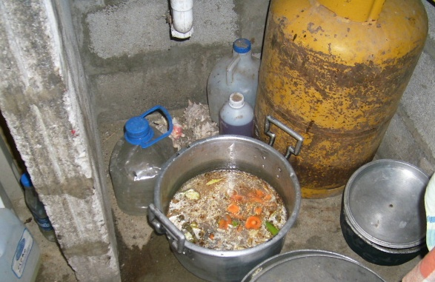

Figura 2.1. Infraestructura C1
TABLA 4
Evaluación de Infraestructura C2

Nombre del Establecimiento | Observaciones | Puntaje
C 2 | Se evidenció focos sin protección por encima de la mesa de elaboración, además no cuenta con armarios, no poseen tachos de basura, sólo se colocan los desechos en fundas, el tanque de gas se encuentra dentro de la cocina, las paredes son de madera y no son lisas, el piso es de arena y no existen separación entre áreas de crudos y preparados. | 69,85%

Elaborado por: Cobeña y Mora, 2011

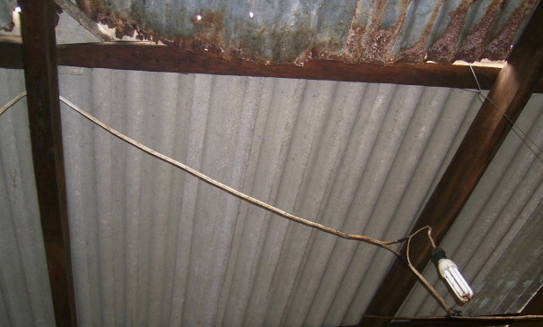

Figura 2.2. Infraestructura C2

TABLA 5
Evaluación de Infraestructura C3

Nombre del Establecimiento | Observaciones | Puntaje
C 3 | Se evidenció la falta de tachos de basura, sólo se colocan los desechos en fundas, el tanque de gas se encuentra dentro de la cocina, pisos ni paredes lisas. | 83.08%

Elaborado por: Cobeña y Mora, 2011

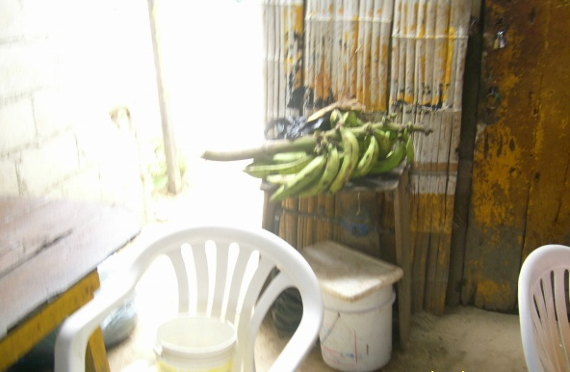

Figura 2.3. Infraestructura C3
TABLA 6
Evaluación de Infraestructura C4

Nombre del Establecimiento | Observaciones | Puntaje
C 4 | Se evidenció que no existen programas de fumigación y el tanque de gas se encuentra en el interior de la cocina, no cuenta con armarios para el almacenamiento de los productos, se detectó presencia de moscas. | 80,14%
Elaborado por: Cobeña y Mora, 2011
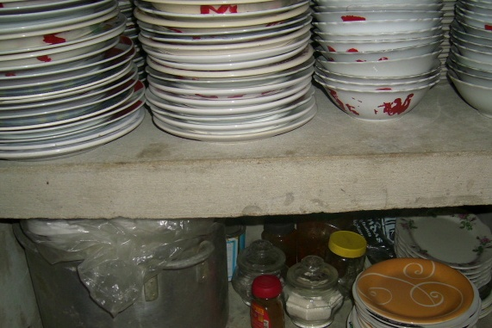

Figura 2.4. Infraestructura C4

TABLA 7
Evaluación de Infraestructura C5
Nombre del Establecimiento | Observaciones | Puntaje
C 5 | Piso en mal estado, no existe un adecuado drenaje de las aguas de limpieza, paredes sucias y en mal estado, techos de zinc con goteras, mesones despostillados, puertas en mal estado, falta de iluminación en el área de cocina, tachos de basura sin tapa y funda, unidades de lavado de azulejo. | 60,29%

Elaborado por: Cobeña y Mora, 2011
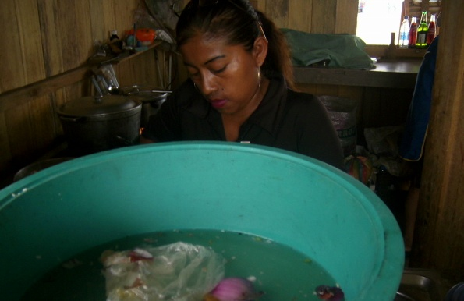

Figura 2.5. Infraestructura C5

2.2. Personal

Se revisó a cada empleado que interviene en el proceso de elaboración, desde su vestimenta, su comportamiento y estado de salud; con el fin de determinar su cumplimiento respaldado en las BPM en las tareas asignadas.
Los check list utilizados para la evaluación se indican a continuación:
- Check List Personal C1 = Apéndice 7.
- Check List Personal C2 = Apéndice 8.
- Check List Personal C3 = Apéndice 9.
- Check List Personal C4 = Apéndice 10.
- Check List Personal C5 = Apéndice 11.

TABLA 8
Evaluación de Personal C1

Nombre del Establecimiento | Observaciones | Puntaje
C 1 | Se evidenció que el personal no viste con el uniforme adecuado (zapatillas, redecillas), el uso de joyas y uñas con barniz. Además no poseen certificado de salud ocupacional. | 45,83%

Elaborado por: Cobeña y Mora, 2011

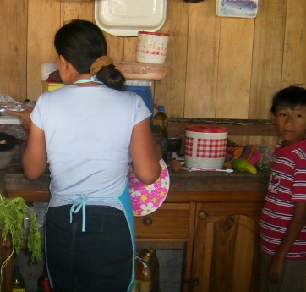

Figura 2.6. Personal C1

TABLA 9
Evaluación de Personal C2
Nombre del Establecimiento | Observaciones | Puntaje
C 2 | Se evidenció que el personal no viste con el uniforme adecuado (zapatillas, redecillas) y no poseen certificado de salud ocupacional. | 41,66%

Elaborado por: Cobeña y Mora, 2011
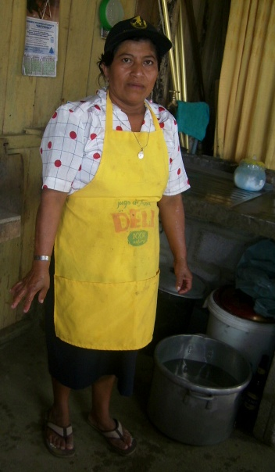

Figura 2.7. Personal C2
TABLA 10
Evaluación de Personal C3

Nombre del Establecimiento | Observaciones | Puntaje
C 3 | Se evidenció el uso de joyas y no poseen el certificado de salud ocupacional. | 50%

Elaborado por: Cobeña y Mora, 2011

Figura 2.8. Personal C3
TABLA 11
Evaluación de Personal C4

Nombre del Establecimiento | Observaciones | Puntaje
C 4 | El personal no viste con el uniforme adecuado (zapatillas, redecillas), el uso de joyas, no poseen el certificado de salud ocupacional. | 37,5%

Elaborado por: Cobeña y Mora, 2011

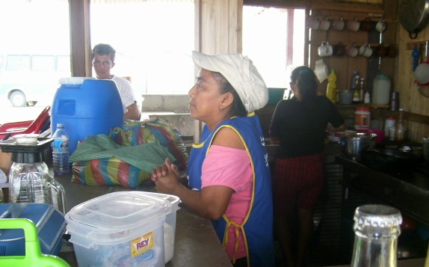

Figura 2.9. Personal C4

TABLA 12
Evaluación de Personal C5

Nombre del Establecimiento | Observaciones | Puntaje
C 5 | Se evidenció que el personal no viste con el uniforme adecuado (zapatillas, redecillas), el uso de joyas y no poseen el certificado de salud ocupacional. | 54,17%

Elaborado por: Cobeña, Mora, 2011

Figura 2.10. Personal C5

2.3. Alimentos.

La transformación de un alimento crudo a un alimento procesado, está dividido por tres procesos como: elaboración, almacenamiento y servicio. Estos procesos son llevados a cabo de manera artesanal, con mínimas condiciones de salubridad e higiene.

Elaboración

Durante el proceso de elaboración se observó la manipulación de alimentos, además de los instrumentos como: cuchillos, tablas de picar, cucharas y demás utensilios que entran en contacto directo con los alimentos.

Los check list utilizados para la evaluación se indican a continuación:
- Check List Elaboración C1 = Apéndice 12.
- Check List Elaboración C2 = Apéndice 13.
- Check List Elaboración C3 = Apéndice 14.
- Check List Elaboración C4 = Apéndice 15.
- Check List Elaboración C5 = Apéndice 16.

TABLA 13
Evaluación de Elaboración C1

Nombre del Establecimiento | Observaciones | Puntaje
C1 | Se evidenciaron tablas de picar y mangos de cuchillo de madera, no existe sanitización de hortalizas ni utensilios, existe contaminación de áreas sucias a áreas limpias, ollas en contacto con el piso, presencia de moscas. | 34,78%

Elaborado por: Cobeña y Mora, 2011
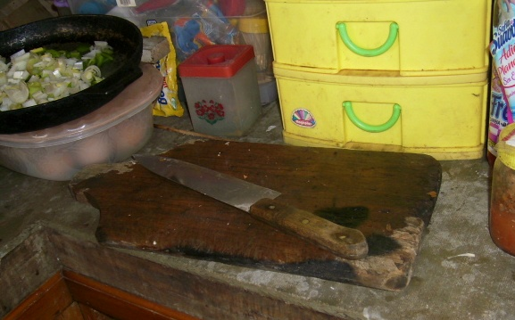

Figura 2.11. Elaboración C1
TABLA 14
Evaluación de Elaboración C2
Nombre del Establecimiento | Observaciones | Puntaje
C 2 | Se evidenciaron tablas de picar y mangos de cuchillo de madera, las cucharas para probar alimentos regresan al proceso sin ser lavadas, no existe sanitización de hortalizas ni utensilios, personal tocándose partes del cuerpo y manipulando alimentos listos para servirse. | 47,83%

Elaborado por: Cobeña y Mora, 2011

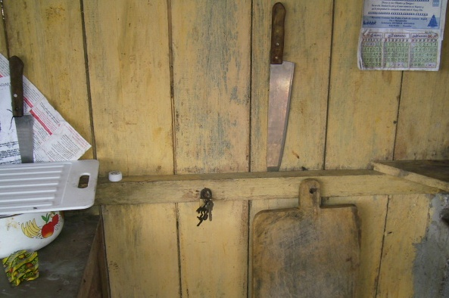

Figura 2.12. Elaboración C2
TABLA 15
Evaluación de Elaboración C3
Nombre del Establecimiento | Observaciones | Puntaje
C 3 | Se evidenció el área sucia y desordenada, no poseen tachos de basura, sólo fundas, tablas de picar y mangos de cuchillo de madera, no existe sanitización de hortalizas ni utensilios. | 32,61%

Elaborado por: Cobeña y Mora, 2011

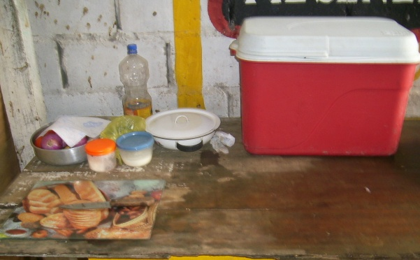

Figura 2.13. Elaboración C3

TABLA 16
Evaluación de Elaboración C4
Nombre del Establecimiento | Observaciones | Puntaje
C 4 | Se encontró al personal utilizando cuchillos con mangos de madera, no existe sanitización de hortalizas ni utensilios. | 43,48%

Elaborado por: Cobeña y Mora, 2011

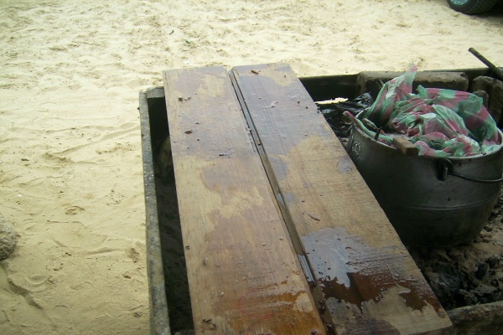

Figura 2.14. Elaboración C4

TABLA 17
Evaluación de Elaboración C5
Nombre del Establecimiento | Observaciones | Puntaje
C 5 | Se evidenciaron tablas de picar con mangos de cuchillo de madera, áreas de elaboración sucias, tachos de basura sin tapas, no existe sanitización de hortalizas ni utensilios, existe contaminación de áreas sucias a áreas limpias. | 52,17%

Elaborado por: Cobeña y Mora, 2011

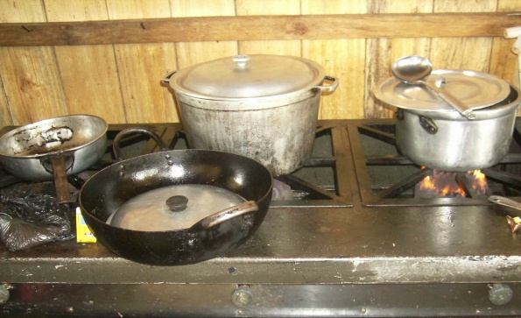
Figura 2.15. Elaboración C5

Almacenamiento
Se inspeccionó cómo era la rotación de producto; es decir, si llevan a cabo el sistema FIFO (primeras entradas primeras salidas) los manipuladores de alimentos y los equipos utilizados para almacenar alimentos secos, refrigerados y congelados.
Los check list utilizados para la evaluación se indican a continuación:
- Check List Almacenamiento C1 = Apéndice 17.
- Check List Almacenamiento C2 = Apéndice 18.
- Check List Almacenamiento C3 = Apéndice 19.
- Check List Almacenamiento C4 = Apéndice 20.
- Check List Almacenamiento C5 = Apéndice 21.

TABLA 18
Evaluación de Almacenamiento C1
Nombre del Establecimiento | Observaciones | Puntaje
C 1 | Se evidenciaron mariscos sin congelación, no existe separación de zonas de recepción y almacenamiento de materias primas. | 33,34%

Elaborado por: Cobeña y Mora, 2011
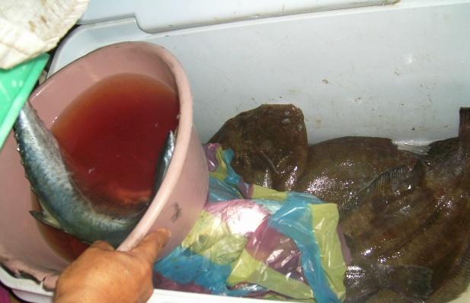

Figura 2.16. Almacenamiento C1

TABLA 19
Evaluación de Almacenamiento C2

Nombre del Establecimiento | Observaciones | Puntaje
C 2 | Se evidenció que no existe una correcta descongelación de los mariscos (mediante ventiladores), ni tarimas adecuadas para colocar materia prima. | 37,2%

Elaborado por: Cobeña y Mora, 2011
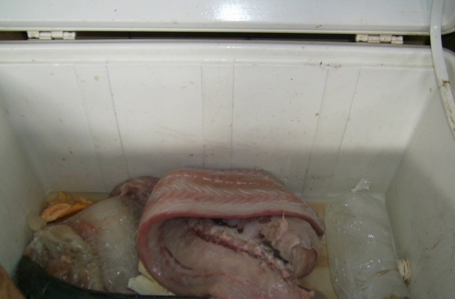

Figura 2.17. Almacenamiento C2

TABLA 20
Evaluación de Almacenamiento C3
Nombre del Establecimiento | Observaciones | Puntaje
C 3 | Se evidenció que no existe una correcta descongelación de los mariscos (mediante ventiladores), no existe separación de zonas de recepción y almacenamiento de materias primas y agentes de limpieza. | 50%

Elaborado por: Cobeña y Mora, 2011
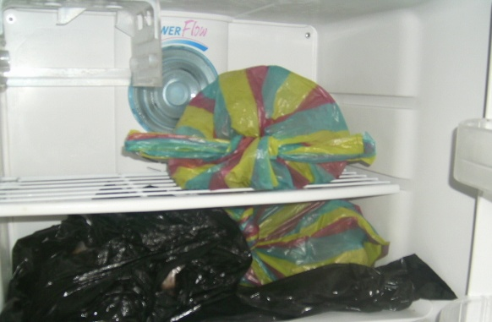

Figura 2.18. Almacenamiento C3

Figura 2.18. Almacenamiento C3

TABLA 21
Evaluación de Almacenamiento C4

Nombre del Establecimiento | Observaciones | Puntaje
C 4 | No existe una correcta descongelación de los mariscos (mediante ventiladores). | 29,16%

Elaborado por: Cobeña y Mora, 2011
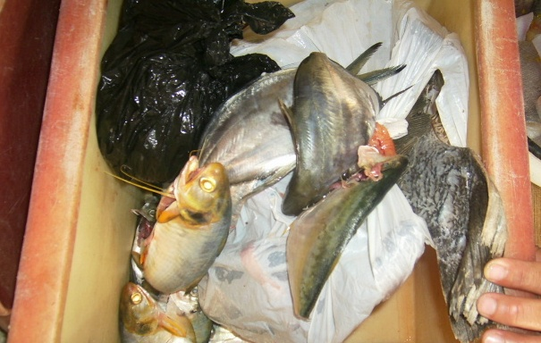

Figura 2.19. Almacenamiento C4

TABLA 22
Evaluación de Almacenamiento C5

Nombre del Establecimiento | Observaciones | Puntaje
C 5 | Se evidenciaron que los mariscos no se encuentran en congelación, mezclas, salsas sin protección contra la contaminación. | 41,67%

Elaborado por: Cobeña y Mora, 2011
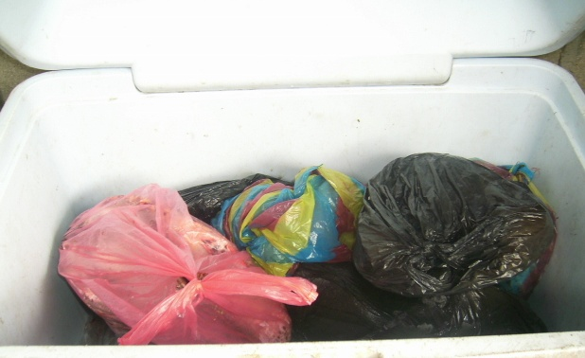

Figura 2.20. Almacenamiento C5

Servicio
En la última etapa del proceso, se verificó entre otras cosas, el estado de las vajillas, la manera en que los manipuladores sirven los alimentos y si existen o no dispensadores de sanitizantes.
Los check list utilizados para la evaluación se indican a continuación:
- Check List Servicio C1 = Apéndice 22.
- Check List Servicio C2 = Apéndice 23.
- Check List Servicio C3 = Apéndice 24.
- Check List Servicio C4 = Apéndice 25.
- Check List Servicio C5 = Apéndice 26.

TABLA 23
Evaluación de Servicio C1

Nombre del Establecimiento | Observaciones | Puntaje
C 1 | Se evidenciaron vajillas despostilladas, no poseen dispensadores de sanitizantes para manos. | 38,23%

Elaborado por: Cobeña y Mora, 2011

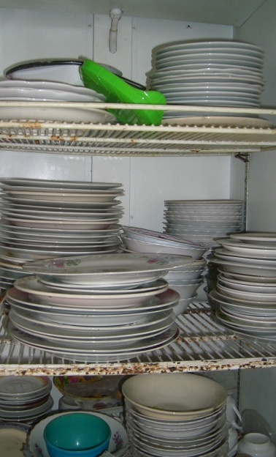

Figura 2.21. Servicio C1

TABLA 24
Evaluación de Servicio C2

Nombre del Establecimiento | Observaciones | Puntaje
C 2 | Se evidenció personal manipulando con las manos alimentos listos para servirse y tocándose partes del cuerpo, no poseen dispensadores de sanitizantes para manos. | 41,18%

Elaborado por: Cobeña y Mora, 2011

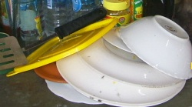

Figura 2.22. Servicio C2

TABLA 25
Evaluación de Servicio C3

Nombre del Establecimiento | Observaciones | Puntaje
C 3 | Se evidenció que no poseen dispensadores de sanitizantes para manos, no se implementan las temperaturas de las normativas. | 47,06%

Elaborado por: Cobeña y Mora, 2011

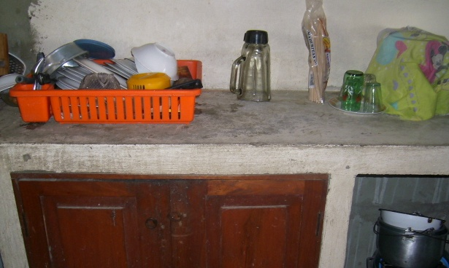

Figura 2.23. Servicio C3

TABLA 26
Nombre del Establecimiento | Observaciones | Puntaje
C 4 | Se evidenció al personal manipulando alimentos listos para servirse y no poseen dispensadores de sanitizantes para manos. | 35,29%
Evaluación de Servicio C4

Elaborado por: Cobeña y Mora, 2011

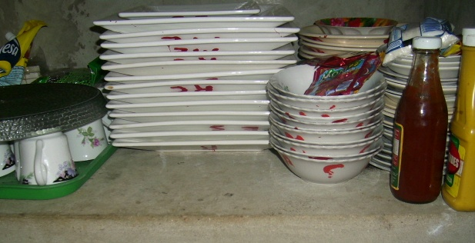

Figura 2.24. Servicio C4

TABLA 27
Evaluación de Servicio C5

Nombre del Establecimiento | Observaciones | Puntaje
C 5 | Se evidenció la falta de dispensadores para sanitizantes de manos, personal manipula alimentos listos para servirse con las manos. | 44,12%

Elaborado por: Cobeña y Mora, 2011
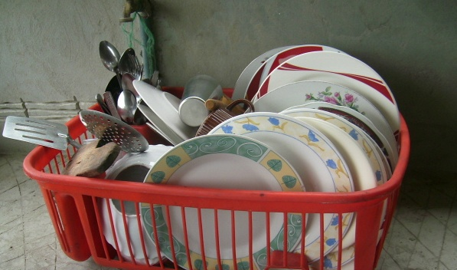

Figura 2.25. Servicio C5

2.4. Factores de Riesgos relacionados con la inocuidad en servicios de alimentación.
A continuación se detallan los procesos con las respectivas falencias encontradas.

- Almacenamiento: Los pescados y mariscos deben ser frescos y estar almacenados en frío hasta el momento de la elaboración, en los establecimientos visitados, se evidenció el no cumplimiento de lo mencionado anteriormente, el producto no es fresco, permanece congelado y para su descongelación utilizan ventiladores, lo que trae consigo riesgos microbiológicos y/o químicos (toxinas).
La contaminación cruzada de patógenos de productos no elaborados que pasan a los alimentos preparados ocurre con frecuencia en el refrigerador. Por tanto, los alimentos no elaborados, especialmente la carne, pollo, productos líquidos de huevo, pescado y marisco, han de separarse estrictamente de los alimentos preparados, preferiblemente mediante el uso de refrigeradoras diferentes.

Como en los establecimientos no se dispone de varios refrigeradores, lo más conveniente es almacenar los alimentos preparados en la partesuperior de refrigerador y los crudos en la parte baja, para evitar contaminación cruzada.

- Servicio: Se pudo observar que presentan problemas en el menaje, dichas falencias se pueden corregir de inmediato con la adquisición de vajillas en buen estado, para así evitar riesgos físicos.

Se evidenció mala manipulación en el servicio del menaje, en el cual el personal coloca los dedos pulgares dentro de los platos a servirse, pudiendo contaminar la comida servida en los mismos y el riesgo microbiológico aumenta al tocarse partes del cuerpo, como se constató en la C2. En el siguiente anexo se podrá observar las maneras correctas e incorrectas de manipular alimentos, platos, vasos y utensilios.

Al no poseer sanitizantes como lo menciona la norma para poder desinfectar sus manos al momento de manipular alimentos, puede causar contaminación cruzada como se observó en la C3, C4 y C5.

- Elaboración: Durante las etapas de troceo, cocción y acondicionamiento de los alimentos en general, puede haber contaminación cruzada, por el uso de tablas de madera y cuchillos con mangos del mismo material; es necesario también la identificación utensilios de cocina de acuerdo al uso previsto.

La disposición de residuos se la realiza al final de cada jornada, los tachos de basura no se encuentran en condiciones higiénicas estando éstos sin tapas y sin fundas, debe cerciorarse que la persona que manipule la basura no vuelva a entrar en contacto con los alimentos, previo lavado y desinfección de manos. Si no se considera la compra y el mantenimiento del buen estado de los tachos de basura, podría convertirse en un vector para contaminaciones cruzadas observadas en todas las cabañas.

Además la presencia de plagas como las moscas, representa un peligro a la inocuidad de los alimentos, constituyendo un riesgo microbiológico para ambos casos.

No desinfectan hortalizas ni frutas, afectando directamente a la inocuidad, ya que a muchas de ellas no se les realiza un posterior tratamiento térmico y son consumidas crudas, como se demostró en la C5.

- Personal: Genera preocupación que los manipuladores no tengan certificados de salud, el riesgo de que puedan poseer alguna enfermedad infectocontagiosa es alta, más aún cuando la Provincia de Santa Elena presenta altos índices de personas con tuberculosis.

El uso de cosméticos y bisuterías es común en todas las manipuladoras de las cabañas, provocando riesgo químico (alergias) y físico.

De igual manera, el personal no utiliza la vestimenta adecuada, como zapatos cerrados o mandiles blancos, la atención y el comportamiento son factores que presentan falencias, se necesita realizar capacitaciones de hospitalidad y seguridad alimentaria.

En la Figura 2.26 se presentan los porcentajes de cumplimiento por cabaña y proceso de acuerdo a los checklist citados anteriormente, notándose que las áreas con mayor índice de problemas son las de elaboración, servicio y almacenamiento, así mismo se destaca la C4 como la cabaña con alta incidencia en faltas de higiene.

Elaborado por: Cobeña, Mora, 2011

Figura 2.26. Porcentajes de Cumplimiento

2.4.1. Pruebas Microbiológicas.

Se realizaron pruebas microbiológicas a cada etapa del proceso, para poder determinar las condiciones de manejo o de eficiencia de proceso (Aerobios Mesófilos y ColiformesTotales) y la contaminación fecal (EscherichiaColi).

Las muestras fueron tomadas según indica la norma NTE INEN 1529-2:1999 para “Control microbiológico de los alimentos”. Dicha norma establece condiciones y parámetros de muestreo y conservación para alimentos que van a ser analizados para asegurar que no exista incremento en la carga de microorganismos.

El muestreo fue realizado en la playa, por lo que se tuvo que esterilizar el medio ambiente, para lo cual se llevó un mechero de alcohol in situ para garantizar la asepsia como medida de precaución. Luego de tomadas las muestras se colocaron en una hielera con refrigerante para ser transportadas al laboratorio.

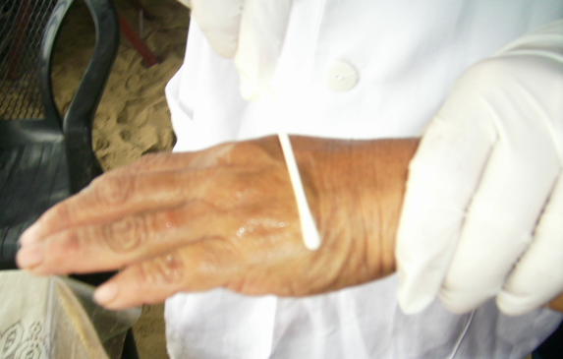

Figura 2.27. Muestreo Manos C1
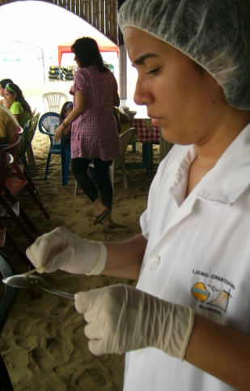
Figura 2.28. Muestreo Cuchara C4
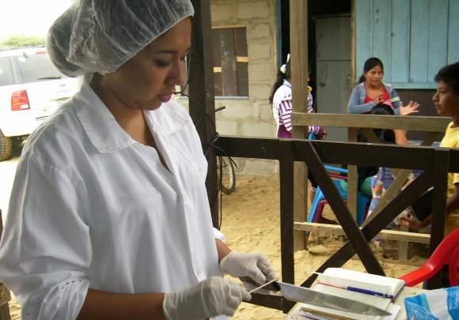
Figura 2.29. Muestreo Cuchillo C5

A continuación se detallan las muestras analizadas con sus respectivos códigos.
TABLA 28
Muestras Identificadas para Diagnóstico
IDENTIFICACIÓN DE CABAÑA | DESCRIPCIÓN | CÓDIGO DE MUESTRA
C 1 | Manos 1 | M1
 | Cucharas | U
 | Salsa de cebolla | SC
 | Sopa de carne | SCR
C 2 | Manos 2 | M2
 | Cuchillos 1 | U2
 | Sopa de pollo | SP
 | Ensalada de lechuga | EL
C 3 | Manos 3 | M3
 | Tabla de picar | T
 | Lechuga | L
 | Pescado 1 | P1
C 4 | Manos 4 | M4
 | Platos | U3
 | Pescado 2 | P2
 | Camarón | C
C 5 | Manos 5 | M5
 | Cuchillos 2 | U4
 | Caldo de pescado | CP
 | Sopa de camarón | SCA

Elaborado por: Cobeña y Mora, 2011
2.5. Interpretación y Análisis de Resultados.
A continuación se detallarán los resultados obtenidos comparados con los que según la Norma Oficial Mexicana NOM-093-SSA1-1994 debe presentar para que un alimento sea considerado seguro.

Los resultados verificativos obtenidos en los análisis microbiológicos, correspondientes a las muestras analizadas, manifiestan que la comida y las superficies de contacto no cumplen con las especificaciones requeridas en las normas de referencia, desviándose de los parámetros.

TABLA 29
Cabaña 1 (C1)

N° Muestra | Procedencia | Resultados Aerobios Mesófilos UFC | Aerobios Mesófilos Norma UFC | Resultados Coliformes Totales NMP | Coliformes Totales Norma NMP | Resultados E. Coli  NMP | E. Coli Norma NMP
1 | Manos | 2,3*10⁵ | <3000 | 1100 | <3 | <10 | Ausencia
2 | Cuchara | Incontable | <400 | 1100 | <3 | <10 | Ausencia
3 | Salsa de Cebolla | Incontable | 150000 | <10 | <3 | <10 | Ausencia
4 | Caldo de Carne | Incontable | 150000 | >1100 | <3 | <10 | Ausencia

Elaborado por: Cobeña, Mora, 2011

TABLA 30

Cabaña 2 (C2)

N° Muestra | Procedencia | Resultados Aerobios Mesófilos UFC | Aerobios Mesófilos Norma UFC | Resultados Coliformes Totales NMP | Coliformes Totales Norma NMP | Resultados E. Coli  NMP | E. Coli Norma NMP
1 | Manos | 2,1*10^5 | <3000 | >1100 | <3 | <10 | Ausencia
2 | Cuchillo | Incontable | <400 | 53 | <3 | <10 | Ausencia
3 | Sopa de Pollo | 3,8*10^4 | 150000 | >1100 | <3 | <10 | Ausencia
4 | Ensalada de Lechuga | Incontable | 150000 | >1100 | <3 | <10 | Ausencia

Elaborado por: Cobeña, Mora, 2011

TABLA 31

Cabaña 3 (C3)

N° Muestra | Procedencia | Resultados Aerobios Mesófilos UFC | Aerobios Mesófilos Norma UFC | Resultados Coliformes Totales NMP | Coliformes Totales Norma NMP | Resultados E. Coli  NMP | E. Coli Norma NMP
1 | Manos | 3,6*10⁴ | <3000 | <10 | <3 | <10 | Ausencia
2 | Tabla de Picar | Incontable | <400 | >1100 | <3 | <10 | Ausencia
3 | Lechuga | 1,2*10^5 | 150000 | >1100 | <3 | <10 | Ausencia
4 | Pescado | 2,7*10^5 | 150000 | <10 | <3 | <10 | Ausencia
Elaborado por: Cobeña, Mora, 2011

TABLA 32

Cabaña 4 (C4)

N° Muestra | Procedencia | Resultados Aerobios Mesófilos UFC | Aerobios Mesófilos Norma UFC | Resultados Coliformes Totales NMP | Coliformes Totales Norma NMP | Resultados E. Coli  NMP | E. Coli Norma NMP
1 | Manos | Incontable | <3000 | >1100 | <3 | <10 | Ausencia
2 | Plato | Incontable | <400 | 11 | <3 | <10 | Ausencia
3 | Pescado | Incontable | 150000 | <10 | <3 | <10 | Ausencia
4 | Camarón | Incontable | 150000 | >1100 | <3 | <10 | Ausencia

Elaborado por: Cobeña, Mora, 2011

TABLA 33

Cabaña 5 (C5)

N° Muestra | Procedencia | Resultados Aerobios Mesófilos UFC | Aerobios Mesófilos Norma UFC | Resultados Coliformes Totales NMP | Coliformes Totales Norma NMP | Resultados E. Coli  NMP | E. Coli Norma NMP
1 | Manos | 4,0*10⁴ | <3000 | <10 | <3 | <10 | Ausencia
2 | Cuchillos | 1,2*10⁵ | <400 | >1100 | <3 | <10 | Ausencia
3 | Caldo de Pescado | 2,5*10⁵ | 150000 | >1100 | <3 | <10 | Ausencia
4 | Sopa de Camarón | 1,1*10⁵ | 150000 | >1100 | <3 | <10 | Ausencia

Elaborado por: Cobeña, Mora, 2011

CAPÍTULO 3

3. CONDICIONES ESPECÍFICAS PARA LA PRODUCCIÓN DE ALIMENTOS SEGUROS
3.1 Salubridad en los Servicios de Alimentación.
El proceso de elaboración de alimentos seguros, es decir, alimentos que nos garanticen calidad sin daño a la salud, se ha convertido en un punto clave de toda la industria alimenticia, incluyendo restaurantes.
Es así que se han determinado una serie de condiciones para lograr este objetivo, siendo una de ellas que los productos sean elaborados con las más estrictas condiciones higiénicas, en un ambiente adecuado y con personal capacitado para dicho acto.
Sin la aplicación de las condiciones mencionadas anteriormente, los casos de ETA’S, aumentarían cada vez más pudiendo inclusive, ocasionar emergencias en el sector de la salud, ya que en cualquier parte del proceso, se pudieron haber incorporado microorganismos como bacterias, virus o parásitos, sustancias químicas o físicas, las cuales en altas concentraciones convierten al producto en un riesgo para el consumidor.

3.2 Principales Vectores en la Contaminación de Alimentos.

3.2.1 Contaminación Biótica.

Acontece cuando existe la presencia de agentes biológicos como bacterias, virus, mohos, parásitos, algas, directamente en el alimento, o por sus metabolitos o productos como toxinas.

Bacterias.
De todos los microorganismos asociados a los alimentos, las bacterias son las que causan más preocupación al gerente de un restaurante o servicio de comidas. En condiciones favorables, las bacterias pueden reproducirse con mucha rapidez. Aunque pueden resistir las temperaturas bajas, e incluso la congelación, se pueden destruir con temperaturas altas, como las que se alcanzan durante la cocción. Sin embargo, algunas bacterias pueden cambiar a una forma diferente, llamada espora, para protegerse (4).

En lo que respecta a recuento de bacterias, existen dos tipos de indicadores, los de condiciones de manejo o de eficiencia de proceso (Aerobios Mesófilos y ColiformesTotales) y los de contaminación fecal (EscherichiaColi).

Importancia del Recuento de AerobiosMesófilos.
Son bacterias que se desarrollan entre los 30 y 37°C, contaminan al alimento cuando existe una excesiva concentración de ellas en la materia prima, almacenamiento en condiciones de temperatura inadecuadas y deficiente manipulación durante el proceso de elaboración, trayendo así la posibilidad de presencia de patógenos como el Staphylococcus aureus, Bacillo Cereus, Samonellaspp, Shigellaspp, Campylobacter jejuni, Vibrio parahaemolyticus, Vibrio vulfinicus, Vibrio cholerae, Listeria monocytógenes
Importancia del Recuento de Coliformes Totales.
Son bacilos Gram negativos, no esporulados, aerobios o anaerobios facultativos, viven en el ambiente y en animales de sangre caliente como Citrobacter, Klebsiella y Enterobacter.
Como indicadores de contaminación fecal, son útiles por su frecuencia en heces y su fácil detección en el laboratorio, detectan prácticas sanitarias deficientes en el manejo y en la fabricación de alimentos, evalúan la eficiencia de prácticas sanitarias e higiénicas en el equipo, la calidad sanitaria del hielo y los distintos tipos de agua utilizados en las diferentes áreas del procesamiento de alimentos.

Importancia del Recuento de Escherichia Coli.
Es el índice de contaminación fecal más adecuado, su reservorio es el tracto intestinal de animales y humanos y por tanto los alimentos asociados son carnes de ave, vacas,cerdos, huevos y derivados del huevo no tratados térmicamente (mayonesas caseras).

También se han detectado casos en los que los alimentos contaminados son verduras y hortalizas regadas con aguas fecales.

Existen distintas cepas pero todas ellas caracterizadas por producir un tipo de diarrea (diarrea con sangre, en forma de arroz, con moco etc). La forma más habitual de transmisión de la enfermedad, como en los casos anteriores es a través de las heces de personas infectadas o bien por el consumo de alimentos, agua o utensilios contaminados.

Virus
Los contaminantes microbianos más pequeños. Los virus necesitan un huésped vivo para reproducirse. Normalmente contaminan los alimentos por la falta de higiene personal de un empleado que manipula alimentos. Algunos virus pueden sobrevivir las temperaturas de congelación y cocción (5). Como el Virus Hepatitis A y el Norovirus.

Parásitos
Microorganismos que se nutren de un organismo huésped para poder sobrevivir, causando diversas enfermedades según el tipo de parásito que se aloje como el toxoplasma gondii, la giardia, tenia saginata, tenia solium, equinococcusgranulosus, trichinellaspiralis (triquina), anisakis marino, priones.

3.2.2 Contaminación Abiótica.
Debido a la presencia de productos químicos o residuos físicos en alimentos. Su origen puede estar en el ambiente, en la aplicación de medicamentos de uso veterinario, en los aditivos, incorporados en los alimentos o bien en sustancias procedentes de transformaciones tecnológicas o tratamiento culinarios.

3.3 Aspectos a Considerar en el Programa de Inocuidad.

3.3.1 Personal

3.3.1.1 Consideraciones Generales
Un personal que se comprometa con mantener las condiciones higiénico-sanitarias de manipulación dentro del establecimiento y previamente capacitado, logrará sin lugar a dudas obtener como resultado final un alimento de calidad e inocuo, que no represente ningún peligro para el consumidor además de ser apetecible.

¿Quién deberá supervisar que se sigan las condiciones higiénico-sanitarias en Ayangue?
El propietario del local o alguna otra persona encargada de la cabaña, en nuestro caso, debe guiar y supervisar al personal para que siga a cabalidad las directrices sugeridas.

3.3.1.2 Educación y Capacitación.
Los establecimientos que elaboran productos alimenticios, deben implementar un plan de capacitación continuo y permanente para todo el personal sobre la base de Buenas Prácticas de Manufactura, a fin de asegurar su adaptación a las tareas asignadas.

¿Cuál es el escenario en Ayangue?
El recurso más importante en las Cabañas de la Comuna Ayangue, lo forma el personal implicado en las actividades laborales; ya que presta servicios de alimentación, por lo que la conducta y rendimiento de los individuos influyen directamente en la calidad e inocuidad de los servicios que se brindan.

¿Cuál es nuestro objetivo en las capacitaciones?

La capacitación se llevará a cabo para mejorar los niveles de concientización, compromiso, conocimiento, interacción, eficacia, habilidades de los empleados y productividad de las cabañas.

Además dará pautas al manipulador acerca de seguridad alimentaria, los riesgos que se pueden introducir a lo largo del camino de los alimentos si no se siguen los lineamientos de higiene y sanidad y los problemas de salud que pueden afectar a la comunidad.

Dichos temas serán dictados durante 2 horas los días martes y jueves, en forma presencial, correctiva.

Deben existir programas de entrenamiento específicos, que incluyan normas, procedimientos y precauciones a tomar, para el personal que labore dentro de las diferentes áreas.

3.3.1.3 Estado de Salud.

Las personas son portadoras de un sinnúmero de enfermedades, por lo que se convierten en fuentes de contaminación a los alimentos.

¿Qué pasa en Ayangue?
Los manipuladores no portan sus certificados de salud y en algunos casos los tienen pero son falsificados, por lo que hay que poner más atención en que se hagan realmente los exámenes y que luego de esto dejen una copia en el establecimiento.

¿Dónde pueden obtener el certificado de salud ocupacional?
Todo el personal de la comuna de Ayangue, antes de empezar a trabajar en cualquier establecimiento que ofrezca alimentos, debe someterse a exámenes médicos, para poder garantizar que no posee ninguna enfermedad infecto-contagiosa, análisis que por obligación legal se lo solicita a los hospitales de las áreas en donde labora, en éste caso el Hospital de Manglaralto obteniendo así el certificado de salud ocupacional que tiene de un año de validez.
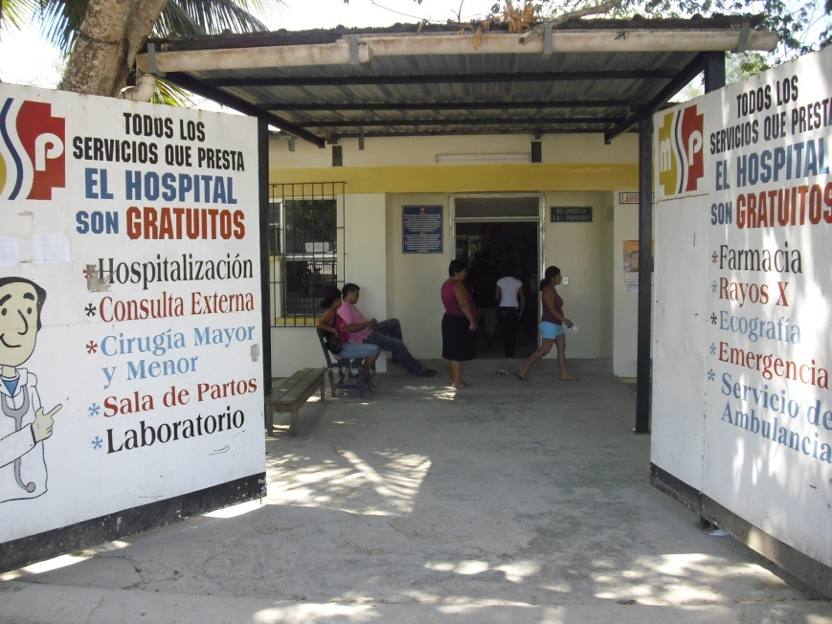
Figura 3.1. Hospital Manglaralto

¿Qué pasa si se encuentra personal enfermo?
Si el personal denota un mal estado de salud, presenta heridas, llagas, ictericia o algún problema de piel, deberá ser separado de los procesos de manipulación, para evitar riesgos microbiológicos de contagio.

3.3.1.4 Higiene y Medidas de Protección.

Como resultado de la capacitación, el personal de la comuna Ayangue debe cumplir con normas escritas de limpieza, higiene y desinfección, por lo que deberá contar con la siguiente indumentaria:

- Delantales o vestimenta, que permitan visualizar fácilmente su limpieza;

- Cuando sea necesario, otros accesorios como guantes, gorros, mascarillas, limpios y en buen estado; y,

- El calzado debe ser cerrado y cuando se requiera, deberá ser antideslizante e impermeable (6).
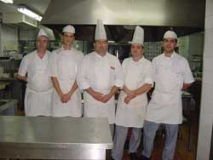
Figura 3.2. Vestimenta del Personal

Todo el personal manipulador de alimentos debe lavarse las manos con agua y jabón antes de comenzar el trabajo, cada vez que salga y regrese al área asignada, cada vez que use los servicios sanitarios y después de manipular cualquier material u objeto que pudiese representar un riesgo de contaminación para el alimento. El uso de guantes no exime al personal de la obligación de lavarse las manos (7).

Además, evitar el uso de joyas u otros objetos que puedan caer en los alimentos o en cualquier superficie de contacto con los mismos.

¿Cómo es el uniforme en Ayangue?
Como las cabañas se encuentran en la playa, los manipuladores usan sandalias, objetos colgantes en las orejas, anillos, no llevan cofias y los mandiles se encuentran sucios y en mal estado.

3.3.1.5 Comportamiento del Personal.

Todo manipulador de alimentos tiene estrictamente prohibido fumar y consumir alimentos o bebidas en las áreas de proceso, por lo que es primordial que se mantenga el cabello cubierto totalmente mediante malla, gorro u otro medio efectivo para ello; debe tener uñas cortas y sin esmalte; no deberá portar joyas o bisutería; debe laborar sin maquillaje, así como barba y bigotes al descubierto durante la jornada de trabajo.

En caso de llevar barba, bigote o patillas anchas, debe usar protector de boca y barba según el caso; estas disposiciones se deben enfatizar en especial al personal que realiza tareas de manipulación y envase de alimentos (8).

3.3.2 Materia Prima e Ingredientes.

Los programas para obtener alimentos seguros, empiezan desde la recepción de la materia prima, ya que al obtenerla de un proveedor confiable y en buenas condiciones tanto organolépticas como microbiológicas y de temperaturas, se empezará a formar un círculo de calidad.

No se deberá aceptar ninguna materia prima o ingrediente en un establecimiento si se sabe que contiene parásitos, microorganismos indeseables, plaguicidas, medicamentos veterinarios, o sustancias tóxicas, descompuestas o extrañas que no se puedan reducir a un nivel aceptable mediante etapas posteriores.

3.3.2.1 Inspección, Compra, Recepción.

Antes de adquirir cualquier alimento, en especial pescados, moluscos y bivalvos se debe inspeccionar primero visualmente que las características organolépticas de los mismos sean las adecuadas.

Luego con la ayuda del termómetro se deberá comprobar si cumplen o no las temperaturas mínimas internas. En este caso, como no disponen de ellos ni tienen conocimientos de cómo usarlos, se les donará y a su vez capacitará.

¿Cómo se recepta-acepta la materia prima en Ayangue?

Los empleados tienen mucha experiencia recibiendo los pescados y mariscos organolépticamente, pero se debe complementar con la medición de temperaturas para estar totalmente seguros que estamos aceptando materia prima de calidad.

En la tabla 34 se presentan los diversos criterios que se deben tomar en cuenta para aceptar o rechazar un producto.

TABLA 34
Criterios para Aceptar o Rechazar Productos
PRODUCTO | TEMPERATURA | ACEPTAR | RECHAZAR
Pescado | Recibirlo: a 5°C o menos.  Rechazar: mayor a 5°C. | - Color de las agallas rojo brillante, piel reluciente y brillante.  - Leve olor a mar o algas.  - Ojos brillantes, claros y llenos.  - Textura firme, cuando se toca vuelve a su posición original. | - Color de las agallas de color gris opaco, piel opaca y seca.  - Olor fuerte a pescado o amoníaco.  - Ojos opacos con bordes rojos, hundidos.  - Textura blanda, deja marcas cuando se toca con un dedo.
Mariscos | Recibirlo: en hielo o a temperatura del ambiente. | - Olor a mar o algas.  - Conchas cerradas y sin quebrar (marisco vivo). | - Olor fuerte a pescado.  - Conchas abiertas y que no se cierran al tocarlas, conchas quebradas.  - Condición: muertos al llegar.  - Textura viscosa, pegajosa o seca.
Crustáceos | Recibirlo: a 5°C o menos.  Rechazar: mayor a 5°C. | - Olor suave a mar o algas.  - Se envían vivos (al levantar la langosta, se riza la cola, indicando que está viva).  - Se empacan con algas y se mantienen húmedos. | - Olor fuerte a pescado.  - Llegan muertos (al tomar la langosta con la mano, no se riza la cola).
Carne | Recibirlo: a 5°C o menos.  Rechazar: mayor a 5°C. | - Res: color de la carne rojo cereza brillante.  - Cordero: color rojo claro.  - Puerco: color rosa claro, grasa blanca y firme.  - Textura firme. Cuando se toca vuelve a su posición original. | - Color con manchitas cafés o verdosas, verdes o púrpuras, manchas negras, blancas o verdes.  - Textura viscosa, pegajosa o seca.  - Olor a agrio.
Ave fresca | Recibirlo: a 5°C o menos.  Rechazar: mayor a 5°C. | - Color, no hay decoloración.  - Textura firme. Cuando se toca vuelve a su posición original.  - Empaque debe estar rodeado de hielo molido, con desagüe para el agua. | - Color, decoloración púrpura o verdosa alrededor del cuello.  - Las puntas de las alas obscuras (las puntas rojas son aceptables).  - Textura pegajosa, debajo de las alas o alrededor de las coyunturas.  - Olor anormal, desagradable.
Huevo fresco | Recibirlo: a 5°C o menos.  Rechazar: mayor a 5°C. | - No tiene ningún olor.  - Las cáscaras deben estar limpias y sin quebrar.  - Condición: yemas firmes y altas, que no se  - rompan fácilmente y las claras se pegan a las yemas. | - Olor anormal, olor azufre.  - Cáscaras sucias y quebradas.
Frutas y Vegetales frescos | Las temperaturas de recepción varían. | - Las condiciones varían según el producto, aceptar solo los que no tengan señales de deterioro. | - Olor desagradable.  - Condiciones: señales de infestación de insectos, cortadas o textura floja, decoloración, marchitación o mala apariencia.

Elaborado por: Cobeña, Mora, 2011
Fuente: Información Esencial de ServSafe, Criterios para Recibir Varios Tipos de Alimentos (9).

3.3.2.2 Uso del Termómetro.

Uno de los factores más importantes durante todo el ciclo de producción de un alimento es la temperatura.

El abuso de tiempo y temperatura se ha convertido en uno de los mayores factores causantes de los brotes de enfermedades transmitidas por los alimentos.

Se relaciona el óptimo crecimiento de microorganismos en la llamada Zona de Temperatura de Peligro entre 5°C y 57°C (Ver Figura 3.3).

Por ésta razón es necesaria la medición de la temperatura, por medio del termómetro y en el mercado existe una gran diversidad de ellos, entre los cuales encontramos:

- Sonda de Inmersión.
- Sonda de Superficie.
- Sonda de Penetración.
- Bimetálico de Varilla.
- Termopares.
- Termistores.
- Digital de Sonda
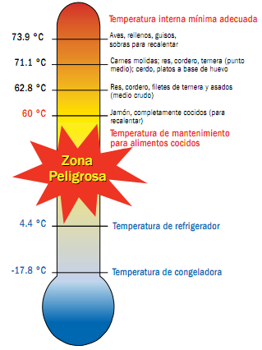

Figura 3.3. Zona de Temperatura de Peligro

¿Cuál es el termómetro indicado para Ayangue?
Por los tipos de alimentos y por factor económico, se utilizará el Termómetro Bimetálico, ya que se puede introducir la sonda de metal en lo más profundo del producto.

Termómetro bimetálico de varilla
Este tipo de termómetro mide la temperatura de los alimentos de forma rápida con un rango de -20°C a 100°C, mediante una sonda de metal que tiene un sensor en el extremo; lo cual lo hace muy para medir temperaturas desde los envíos que llegan a las cabañas, como producto congelado o refrigerado hasta la temperatura interna de cocción de los alimentos.
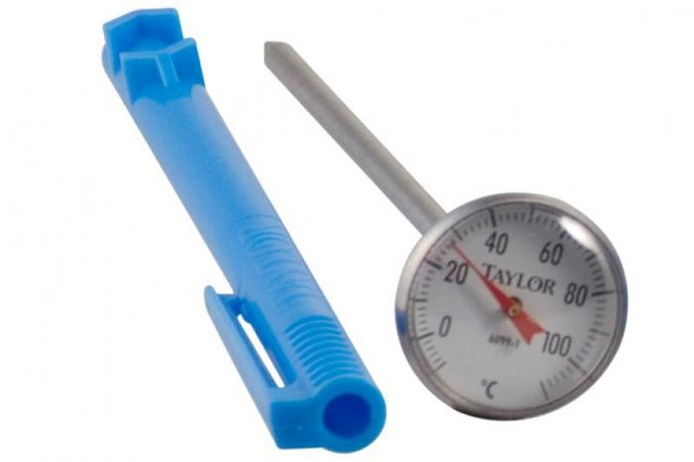
Figura 3.4. Termómetro Bimetálico de Varilla
3.3.2.3. Comprobación de la Temperatura de Varios Tipos
de Alimentos.

El termómetro de cocina consta de un vástago metálico de aproximadamente unos 12,5 cm para poder introducirlo en la parte más gruesa del alimento y tomar la lectura indicada en la carátula.

Para asegurarse de que la lectura es la correcta, los termómetros se pueden ajustar o calibrar diariamente (Ver Apéndice 27). A continuación se detallarán los métodos para la calibración de termómetros.

MÉTODO DEL PUNTO DE EBULLICIÓN
- Hervir agua limpia de la llave en una olla

- Introducir el termómetro en el agua hirviendo, de modo que la varilla esté completamente sumergida, esperar 30 segundos o hasta que el indicador deje de moverse. NOTA: La varilla no debe tocar el fondo ni las paredes del recipiente.

- Sujetar la tuerca de calibración debajo de la cabeza del termómetro y girarla hasta que indique 100°C. (Ver Figura 3.5).

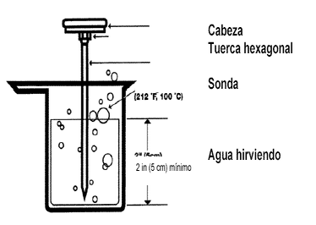
Figura 3.5. Método del Punto de Ebullición

MÉTODO DEL PUNTO DE HIELO
- Llenar un recipiente con hielo triturado, añadir agua limpia hasta que éste cubra el hielo.
- Introducir el termómetro en el agua helada, de modo que quede completamente sumergido, espere 30 segundos o hasta que el indicador deje de moverse.
NOTA: La varilla no debe tocar el fondo ni las paredes del recipiente.

- Sujetar la tuerca de calibración debajo de la cabeza del termómetro y girarla hasta que indique 0°C. (Ver Figura 3.6).
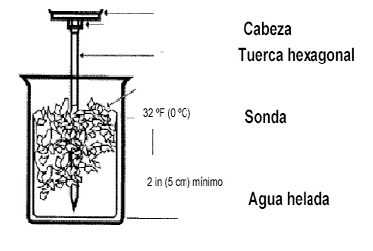
Figura 3.6. Método del Punto de Hielo

3.3.3. Almacenamiento de los Alimentos

3.3.3.1. Consideraciones Generales

Para almacenar un alimento, se necesita conocer su naturaleza, ya que de ésta dependerá el tipo de protección que se le dará para mantenerlo en condiciones óptimas.

¿Cómo almacenan en Ayangue?
En las cabañas de Ayangue, por espacio y por falta de implementos, se almacenan los productos en gavetas sin llevar el control de limpieza y sanitización, en sacos, en hieleras donde se puede producir contaminaciones cruzadas y en cualquier otro recipiente improvisado.(Ver Figura 3.7)
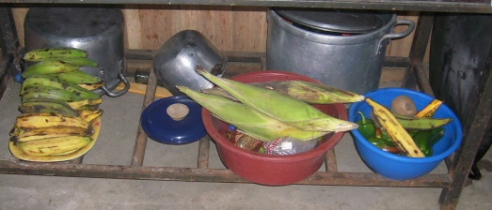
Figura 3.7. Almacenamiento C1
Los alimentos se deben almacenar en áreas designadas, limpias, sin topar el piso y se deben rotar para asegurarse de que se use primero el producto más antiguo, es lo que se conoce como sistema FIFO; el cual nos cerciora que los alimentos que primero ingresaron al establecimiento están siendo utilizados primero, por eso es tan importante conocer las fechas de caducidad de los productos.

3.3.3.2. Tiempos y Temperaturas de Almacenamiento

Cuando los alimentos, sean estas materias primas o productos procesados se almacenan, se refrigeran o congelan de manera incorrecta, se ve afectada la inocuidad y la calidad de los mismos.

Es por ello, que a continuación se detalla el almacenaje para los productos secos sin abrirse, utilizados en la preparación de platos en las Cabañas de Ayangue, y que son de vital importancia para garantizar alimentos seguros. Sin olvidar, que luego de abierto el envase, se deben seguir las indicaciones detalladas en el empaque.

El acopio de alimentos que necesitan refrigeración, va de la mano con la producción diaria que los propietarios de las cabañas realizan según la demanda de los comensales, por tal motivo, a continuación se enlistan el almacenaje de los mismos.

TABLA 35

Almacenaje Refrigerado de los Alimentos

Alimento | T (°C) | Períodos de Almacenaje Máximos | Comentarios
Aguacate | 4.4-7.2 | 3-5 días | A temperatura ambiente hasta madurez
Cítricos | 4.4-7.2 | 1 mes | Recipiente original
Cebollas | 15.6 | 1-2 semanas | Ventile los recipientes
Papas | 7.2-10 | 30 días | En recipientes ventilados
Otros Vegetales | 4.2-7.2 | 5 días máximo | Almacénelos sin lavar la mayoría, 2 semanas para la col y vegetales de raíz
Pescados | 1.1 °C | 1 a 2 días | Envuelva con holgura en bandejas poco profundas.
Mariscos | 1.1 °C | 1 a 2 días | Recipiente cubierto poco profundo.
Platos Cocidos con Pescado | 0-2.2°C | Sirva ese día. | Altamente perecederos

Elaborado por: Cobeña y Mora, 2011
Fuente: FDA, Tabla de Almacenamiento en Refrigerado y Congelador (10).

3.3.3.3. Sustancias químicas

Varias de las sustancias químicas utilizadas en las Cabañas de Ayangue como por ejemplo compuestos de limpieza, agentes sanitizantes, pesticidas y rodenticidas, deben de estar almacenados fuera del área de utensilios y superficies que entran en contacto con alimentos.
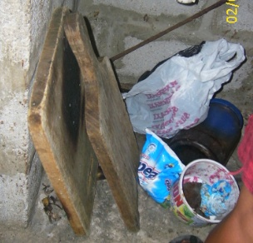

Figura 3.8. Sustancias Químicas C3
Cualquier producto químico que no está en su envase original debe ser claramente etiquetado con lo que contiene y por ningún motivo éste volverá a ser utilizado para almacenar alimentos. Es decir, cuando se transfiere un químico de su recipiente original a una botella, la botella tiene que ser rotulada con el nombre del producto.

Ningún pesticida o equipo para aplicar pesticidas debe ser almacenado en un local de comida, por lo que, los trabajadores de las cabañas deberán colocarlo en las áreas externas, o a su vez, llevarlo sólo en caso de que noten la presencia de plagas y como último recurso después de que hayan agotado todas las medidas preventivas para evitar plagas. La mejor manera de controlar las diferentes clases de plagas, es mantener limpio el establecimiento y los lugares en donde se colecta la basura y sirvan de anidamiento de pestes.

3.3.4. Manipulación de alimentos

3.3.4.1. Consideraciones Generales

Luego de haber recibido la materia prima en el establecimiento y almacenarlas de manera segura, es esencial que se tomen medidas de seguridad alimentaria para la correcta preparación, cocción, enfriamiento y recalentamiento de los alimentos con el mismo cuidado.

La manipulación de los alimentos involucra un grave peligro de contaminación cruzada, abusos de tiempo y temperatura.

3.3.4.2. Correcta Descongelación de los Alimentos

En caso de temporadas altas y feriados, donde la producción se incrementa y se necesita abastecer totalmente de materia prima como productos del mar y cárnicos, el dueño del establecimiento se aprovisiona de cantidades numerosas de los mismos, los cuales son congelados hasta el momento de la producción.
Cuando se descongela un alimento y se lo expone a la zona de temperatura de peligro, los microorganismos expuestos en los alimentos presentes comenzarán a multiplicarse; ya que, la congelación no destruye bacterias causantes del deterioro de los alimentos, y pueden convertirse en un importante riesgo alimentario.
Sin embargo, no respetar los correctos métodos de descongelación puede poner en peligro la seguridad de su consumo, teniendo en cuenta que el producto a de estar separado del resto para evitar contaminaciones cruzadas.

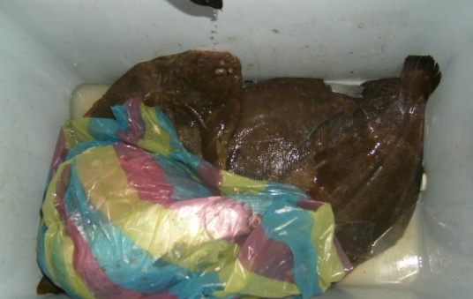
Figura 3.9. Descongelación C4
Para prevenir este crecimiento, los alimentos nunca deben descongelarse a temperatura ambiente ya que tardan mucho tiempo, permitiendo así el desarrollo de bacterias.
Se procederá a mencionar los métodos más seguros para descongelar alimentos.

- Dentro de un refrigerador, lo cual es mejor planear con anticipación para descongelarlos dentro del mismo, donde los alimentos pueden permanecer a una temperatura adecuada de 5 °C.
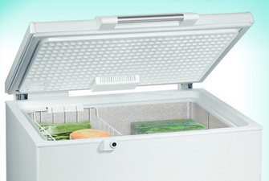
Figura 3.10. Descongelación dentro de un refrigerador

- Los alimentos deben estar dentro de una bolsa plástica, sumergidos bajo un chorro de agua potable, a una temperatura de 21°C o menos.
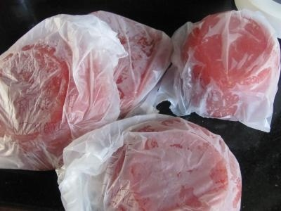
Figura 3.11. Descongelación bajo chorro de agua

- Como parte del proceso de cocción. El producto debe alcanzar la temperatura interna mínima de cocción.

3.3.4.3. Preparación de Alimentos Específicos

Si se realizan controles de tiempo y temperatura, se toman medidas preventivas para evitar la contaminación cruzada, se podrá prescindir de casi todos los casos de ETAS. Sin embargo, ciertos alimentos tienen un particular modo de preparación, por lo que se debe tener atención especial, a continuación se puntualizarán pautas para diferentes tipos de alimentos:

Pautas para Carne, Pescado y Aves
- Áreas de trabajo y utensilios como: tablas de cortar, cuchillos limpios y sanitizados.

- Correcto lavado y desinfección de manos. Si se usa guantes, lavarse las manos y cambiar de guantes antes de empezar una nueva tarea y en caso de ruptura de los mismos.

- Planificar con tiempo y sacar del refrigerador solo la cantidad de producto que se puede preparar de una vez.

- Refrigerar de nuevo la carne cruda preparada, o cocinar lo más pronto posible. Proteger adecuadamente de la contaminación cruzada.

Pautas para Ensaladas que contienen alimentos potencialmente peligrosos
Ensaladas que contienen pollo, atún, huevo y papas han estado relacionadas a brotes de ETAS, debido a que estas no se cocinan después de su preparación, y que pudieron haberse contaminado durante ese proceso.
- Asegurarse de que las sobras que contienen alimentos potencialmente peligrosos y que se usarán para hacer ensaladas, se manejen con seguridad.

- Solo se deben usar los ingredientes sobrantes, como pollo y papas, que se hayan cocinado, mantenido y enfriado correctamente.

- Deben permanecer en el refrigerador los alimentos, hasta que todos los ingredientes estén listos para mezclarlos.

- Preparar alimentos en porciones pequeñas, para que no permanezcan cantidades grandes de comida a temperatura ambiente durante mucho tiempo.

Pautas para Frutas y Verduras
- Tener cuidado de que las frutas y los vegetales no tengan contacto con alimentos como carnes y aves crudas. La preparación de frutas y verduras debe estar alejada de la carne, las aves, los huevos crudos, de los alimentos cocinados y listos para comer, debidamente limpio y sanitizado el espacio de manipulación.

- Correcto lavado de frutas y verduras bajo un chorro de agua, eliminando la suciedad antes de cortarlas, cocinarlas o combinarlas con otros ingredientes, posteriormente su desinfección. En el caso de vegetales con hojas grandes, como la lechuga y las espinacas, se quitarán las hojas exteriores y se enjuagará con cuidado.

- Al lavar o almacenar frutas y verduras en agua estancada o en agua helada, no se debe mezclar diferentes productos, porque las bacterias de los mismos podrían contaminar el agua o el hielo y pasarse a otros productos.
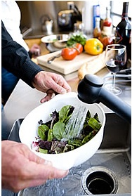
Figura 3.12. Lavado de verduras
3.3.4.4. Cocción de Alimentos

La única manera de reducir los microorganismos presentes en los alimentos hasta niveles seguros es someterlos a cocción a una temperatura interna mínima requerida. Estas temperaturas se deben alcanzar y mantener durante un tiempo determinado con el uso del termómetro.

¿Dónde se debe colocar el termómetro para la toma de temperatura?
La temperatura se debe revisar en la parte más gruesa del alimento por ser el punto más frío y se deben tomar al menos dos lecturas en diferentes lugares.

La cocción puede reducir la cantidad de microorganismos hasta niveles seguros, mas no destruye las esporas ni las toxinas que producen estos microorganismos.

3.3.4.4.1. Requerimiento de Temperaturas

Se han desarrollado estándares mínimos para la mayoría de los alimentos, los cuales se enlistarán a continuación:
TABLA 36
Requerimientos de Temperaturas Internas Mínimas de Cocción
ALIMENTOS | REQUERIMIENTOS Y RECOMENDACIONES DE COCCIÓN
AVES | - Las aves contienen más tipos y grandes cantidades de microorganismos que otras carnes.  - Deben cocinarse a 74°C durante 15 segundos.
CARNE MOLIDA | - La mayoría de carnes podrían tener bacterias sólo en la superficie.  - Cuando se muele carne para hamburguesa, los microorganismos de la superficie se mezclan con todo el producto.  - Deben cocinarse a 68°C durante 15 segundos.
CERDO, RES, TERNERA Y CORDERO | - Deben cocinarse a 63°C durante 15 segundos.
PESCADO  PESCADO | - La mayoría de los cortes de pescados, podrían tener bacterias sólo en la superficie.  - Al moler o cortar el pescado, los microorganismos de la superficie se mezclan con todo el producto.  - Deben cocinarse a 63°C durante 15 segundos.  - Pescado molido, en trozos o desmenuzado a 68°C durante 15 segundos.
FRUTAS O VERDURAS | - Los vegetales cocinados nunca se deben mantener a temperatura ambiente.  - Mantenerlas calientes a 57°C.
Elaborado por: Cobeña y Mora, 2011
Fuente: Información Esencial de ServSafe, Requerimientos para cocinar tipos específicos de alimentos (11).
3.3.4.5. Enfriamiento

El enfriamiento ayuda a que el crecimiento de las bacterias en los alimentos sea más lento, más aún, cuando los alimentos cocinados no serán servidos inmediatamente, por eso, es fundamental exhibirlos correctamente y enfriarlos tan rápidamente como sea posible.

¿Cómo realizan el enfriamiento en Ayangue?
Los trabajadores de las Cabañas, realizan el enfriamiento a temperatura ambiente hasta el momento del arribo de otro consumidor para el posterior calentamiento del alimento.

A efecto de garantizar la inocuidad de los alimentos, al prevenir la posible reproducción de microorganismos o la germinación de esporas, se deben enfriar de:

- 57°C a 21°C, en menos de dos horas y después de
- 21°C a 5°C, o menos en las cuatro horas siguientes.
Los microorganismos crecen óptimamente en la zona de temperatura de peligro. No obstante, proliferan más rápido a temperaturas entre 52°C a 21°C. Como los alimentos se enfrían a 21°C en menos de dos horas, pasan por la parte más peligrosa de la zona de temperatura de peligro con rapidez y seguridad (12).

De ser el caso, de que los alimentos no alcanzan los 21°C en menos de dos horas, se deben desechar o se deben recalentar y después volver a enfriar.

Para que resulte más conveniente el enfriamiento, se debería dividir el alimento de un recipiente grande en varios recipientes más pequeños como primera parte.

Hay varios métodos que pueden emplearse para enfriar los alimentos con rapidez y seguridad.

TABLA 37
Métodos De Enfriamiento
MÉTODOS | PROCEDIMIENTO
Alimentos en un baño de agua helada | - Dividir los alimentos en recipientes más pequeños.  - Ponerlos en el fregadero o en un recipiente grande con agua helada.
Agitar los alimentos con una pala de hielo | - Utilizar palas de hielo de plástico que se llenan de agua y después se congelan.  - Remover con estas palas los alimentos.
Agregar hielo o agua fría como ingrediente | - En el caso de sopas, guisos y otras recetas que requieren agua como ingrediente. Después de cocinar el producto, añadir agua fría o hielo para enfriarlo y agregar el agua restante.

Elaborado por: Cobeña y Mora, 2011

Fuente: Información Esencial de ServSafe, Métodos Aceptables para Descongelar Alimentos (13)
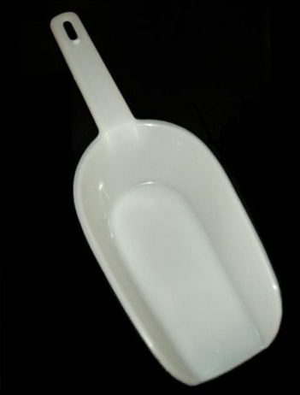
Figura 3.13. Pala de hielo

3.3.4.6. Almacenamiento de Alimentos Cocinados

Si se quiere tener en reserva los alimentos cocinados o simplemente, guardar las sobrantes, hay que prever su almacenamiento. Cuando los alimentos se hayan enfriado hasta los 21°C, se pueden almacenar en la parte superior del refrigerador en recipientes previamente tapados y después deben colocarse de modo que el aire pueda circular a su alrededor.

Los empleados del establecimiento, deben supervisar la temperatura de los alimentos con los termómetros, para verificar que se enfríen a 5°C, o menos, en cuatro horas y que se lleve a cabo el método primeras entradas, primeras salidas.

3.3.4.7. Recalentamiento de Alimentos

El recalentamiento es la mejor medida de protección contra los microorganismos que pudieran haber proliferado durante el almacenamiento. Los alimentos recalentados para servicio inmediato a un cliente, pueden servirse a cualquier temperatura, siempre que el alimento primero haya sido cocinado y enfriado correctamente.

Los alimentos potencialmente peligrosos que han sido previamente cocinados, que se recalienten para mantenerlos calientes, deben pasar por la zona de temperatura de peligro los más rápido posible.

Se debe recalentar el alimento a una temperatura interna de 74°C, durante 15 segundos, en un plazo de dos horas. Si los alimentos no han alcanzado esa temperatura en un período de dos horas, se deberían desechar.

3.3.5. Servicio de Alimentos

3.3.5.1. Consideraciones Generales

En las Cabañas de Ayangue, los alimentos se cocinan después de que los comensales hacen sus pedidos. Sin embargo, si los alimentos se almacenan, se preparan, se cocinan correctamente, y se sirven inmediatamente después, la probabilidad de causar enfermedades es menor.

Por ésta razón, tanto el equipo que se usa para mantener los alimentos calientes o fríos y los empleados, serán entrenados en las BPM y que recuerden que los microorganismos crecen a temperaturas entre 5°C y 57°C y que para resguardar la seguridad alimenticia durante su exhibición, se deben seguir procedimientos específicos.

3.3.5.2. Reglas Generales para Exhibir Alimentos

Los alimentos tienen que ser manejados de manera segura, no sólo antes de servirlos, sino también mientras son servidos.

En caso, de que algún propietario adquiera un equipo de exhibición de alimentos, se deberá seguir las siguientes pautas para garantizar la inocuidad de los mismos:

- Usar termómetro para comprobar la temperatura interna de los alimentos.

- Revisar la temperatura de los alimentos por lo mínimo cada cuatro horas, aunque lo ideal sería cada dos horas para poder tomar una acción correctiva y desechar aquellos que no estén a una temperatura de 57°C, o más alta, o de 5°C, o más baja.

- Prepare alimentos en cantidades necesarias para que su expendio sea más rápido y se reduzca al mínimo el abuso de tiempo y temperatura.

- Usar sólo equipos para exhibir alimentos calientes que pueda mantener los alimentos a la temperatura apropiada.

- Nunca recaliente alimentos en equipo para exhibir alimentos calientes, si el equipo no está diseñado para esto; ya que, éstos no están diseñados para hacer pasar los alimentos a través de la zona de temperatura de peligro con suficiente rapidez. Los alimentos se deben recalentar correctamente y después se deben pasar a una unidad de exhibición.

- Remover los alimentos a intervalos regulares para distribuir el calor por igual.

- Los alimentos fríos se deben exhibir a una temperatura interna de 5°C, o menos.

- No guardar los alimentos directamente sobre hielo. Las únicas excepciones son las frutas y verduras enteras y las verduras crudas cortadas. Colocar primero los otros alimentos en bandejas o platos.

MANTENIMIENTO DE ALIMENTOS SIN CONTROL DE TEMPERATURA
Los alimentos listos para comer potencialmente peligrosos, pueden ser exhibidos o mantenidos para servirlos sin control de temperatura bajo ciertas condiciones, como sucede en la mayoría de las Cabañas de Ayangue.

Los alimentos fríos se pueden mantener sin control de temperatura hasta por seis horas, siempre que se sigan lo siguiente:

- Se mantienen a 5°C, o menos, antes de sacarlos del refrigerador.

- No superan los 21°C durante las seis horas. Deseche todos los alimentos que hayan sobrepasado esta temperatura.

- Se vende, sirve o desecha en menos de seis horas. Los alimentos calientes se pueden mantener sin control de temperatura hasta por cuatro horas, siempre que se sigan lo siguiente:
- Si estuvieron a una temperatura de 57°C, o más alta, antes de sacarlos del control de temperatura.

CAPÍTULO 4

4. SISTEMA DE CONTROL DE INOCUIDAD.
El presente Sistema de Control de Inocuidad facilitará el seguimiento de los procesos y la intervención del personal capacitado e involucrado en la cadena alimentaria, para tener como resultados del proceso, alimentos seguros y que brinden la protección al consumidor frente a riesgos alimentarios.

Deberá vigilarse y documentarse de manera constante el cumplimiento de dicho sistema.

Para el sistema de inocuidad escrito, deberá especificarse lo siguiente:
- Objetivos
- Alcance y Definiciones
- Responsables
- Procedimiento

4.1 Control de Personal.

Objetivos

- Controlar las condiciones de salud de los empleados y la manipulación de alimentos en las Cabañas de Ayangue, que podrían ser portadores de contaminación microbiológica de los alimentos y superficies de contacto.

- Prevenir la contaminación de los alimentos por microorganismos patógenos, mediante una correcta higiene personal de los empleados.

- Cumplir con la limpieza de las Cabañas e inspección de las condiciones de las facilidades sanitarias con que cuenta el personal para practicar con lo requerido en cuanto a su higiene personal.

Alcance y Definiciones

Aplica a todo el personal que manipule alimentos directa o indirectamente, a todo el personal temporal y las visitas ocasionales.

Definiciones

Manipulador de alimentos: Corresponde a toda persona que trabaje a cualquier título, aunque sea ocasionalmente, en lugares donde se produzca, manipule, elabore, almacene, distribuya o expenda alimentos.

Contaminación: La presencia de microorganismos, virus y /o parásitos, sustancias extrañas y letales de origen mineral, orgánico o biológico, sustancias tóxicas en cantidades superiores a las permitidas por las normas vigentes, o que se presuman nocivas para la salud.

Limpieza: La eliminación de tierra, residuos de alimentos, polvo, grasa u otra materia objetable.

Responsables
El administrador del establecimiento:
- Trabajar en todo momento respetando las normas de salud.
- Trabajar en todo momento respetando las normas de higiene.

Procedimiento
Con el fin de garantizar que el estado de salud del personal manipulador de alimentos es adecuado para las funciones que se realizan, se cumplen las condiciones siguientes:

- Todo el personal debe contar con su certificado de salud, emitido por un Centro de Salud del Estado con la finalidad de conocer el estado general de salud de los empleados. En caso de temporadas altas, en el cual se requiere más personal debido a la demanda de turistas, solo se debe contratar a las personas que posean certificados de salud actualizados.

- El personal enfermo (enfermedades infecto-contagiosas), cortadas en la piel, diarreas, secreciones en ojos, nariz u oídos) o lesiones, es separado temporalmente del área de procesamiento hasta que esté recuperado completamente.
- Deber existir un botiquín de Primeros Auxilios en cada una de las Cabañas de Ayangue, el cual debe estar provisto de: frasco de solución iodada (povidin), agua oxigenada, rollo de vendas adhesivas, algodón y analgésicos.

- Cualquier empleado con alguna enfermedad debe comunicar de inmediato, para que así, el administrador del establecimiento defina si continúa laborando ese día, o la acción a seguir.

- Si el empleado puede continuar trabajando es destinado a un área que no afecte la inocuidad del proceso.

- Si el colaborador no puede continuar en caso de una enfermedad, se le dará permiso y deberá acercarse a un Centro de Salud cercano para determinar el tratamiento y tiempo de descanso.

Nota: No pueden estar dentro de las cabañas, las personas que estén con: Ictericia (piel y ojos amarillos), diarrea, vómitos, dolor de garganta con fiebre, lesiones en la piel visiblemente infectadas (forúnculos, cortes, etc.), secreción de oídos, ojos o nariz.

- Está prohibido el uso de joyas, maquillaje, pintura de uñas, pestañas postizas, perfume, relojes y accesorios personales en la jornada de trabajo.

- Está prohibido mascar chicle, escupir, estornudar o toser dentro del área de la cocina o a su vez fumar y salivar en cualquier parte de la cabaña.

- Dentro del establecimiento, se debe usar uniformes limpios y adecuados para la preparación de alimentos, se dispondrá el uso de: redecillas para el cabello, mascarillas, guantes desechables, mandiles y zapatos cerrados.

- El personal debe lavarse las manos antes de ingresar al área de cocina, así como al salir del baño, antes y después de comer.

- Todas las instalaciones sanitarias deben contener dispensadores de jabón líquido, alcohol gel desinfectante y papel higiénico.

- Existen carteles de instructivos de lavado y desinfección de manos en la unidad de lavado, los cuales deben ser cumplidos por el personal.

- Las cabañas y los sanitarios están separados físicamente, de manera que evita contaminación cruzada por el flujo de aire a corriente negativa.

4.1.1. Programa de monitoreo

Posterior a las capacitaciones que se brindarán a los Comuneros de las Cabañas de Ayangue, se elaborará un plan general de monitoreo para el Control de Personal, en el cual se detallan: control de enfermedades, control de higiene personal, control de vestimenta y control de comportamiento.

TABLA 38
Programa de Monitoreo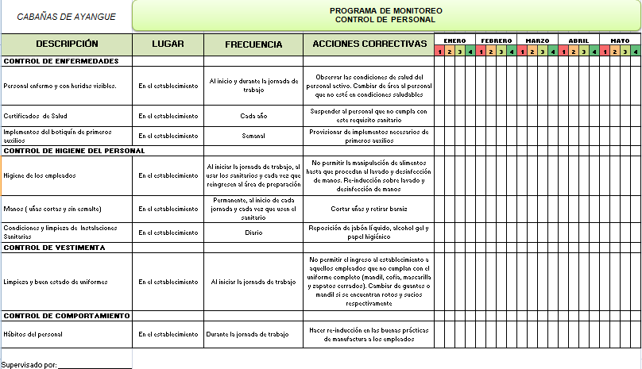 Elaborado por: Cobeña y Mora, 2011

4.1.2. Capacitación y Evaluación

Para el desarrollo del programa de capacitación, dirigido a las personas del sector de Ayangue, se toma en cuenta el grado de conocimiento que ellos tienen acerca de la naturaleza de los productos, de las operaciones de proceso (recepción, manipulación, servicio, control de proveedores, almacenamiento) y los riesgos de contaminación.

Es importante hacer evaluaciones de los programas al final de cada tema, para poder comprobar si se generó un aprendizaje significativo. (Ver Apéndice 28)

A continuación se detalla el Cronograma de Capacitaciones, en base al Sistema de Control de Inocuidad, indicando: Control de Personal, Manejo Integrado de Control de Plagas, Control de Superficies de Contacto, Control de Manipulación de Alimentos y Programa de Limpieza y Sanitización:

TABLA 39
Cronograma de Capacitación y Evaluación

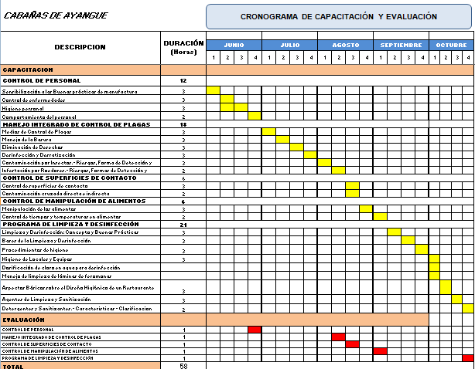
Elaborado por: Cobeña y Mora, 2011
4.2 Manejo Integrado de Control de Plagas

La presencia de plagas en las Cabañas de Ayangue, debido al alto consumo de pescados, mariscos y crustáceos, atrae la presencia de roedores y moscas, los cuales representan un grave riesgo microbiológico que pueden ser transferidos directa o indirectamente a los alimentos.

El manejo integrado de control de plagas está determinado por la localización de las Cabañas, área, infraestructura, equipos y utensilios de las mismas, lo cual tiene tres reglas básicas:

- Negar a las plagas el acceso al establecimiento.

- Negar a las plagas alimentos, agua y un lugar donde refugiarse y anidar.

- Trabajar con un operador licenciado de control de plagas para eliminar las plagas que lleguen a entrar.

El numeral 3, no será considerado en nuestro proyecto, ya que, no existe el recurso humano ni económico para ser contratado por los dueños de las Cabañas.
Objetivos

- Controlar los niveles de roedores que pueden ocasionar condiciones de insalubridad en las Cabañas Restaurantes de Ayangue.

- Proporcionar un ambiente higiénico en los establecimientos, a fin de disminuir considerablemente la presencia de moscas que pueden ser vectores mecánicos eficientes de enfermedades y alteración de la inocuidad alimentaria en las Cabañas Restaurantes de Ayangue.

Alcance y Definiciones

Este procedimiento se aplica a las áreas internas, externas, alrededores y al control de acumulación de materiales en desuso de los servicios de restauración de la Comuna de Ayangue y.

Definiciones

Plagas: Insectos, roedores, pájaros y otras especies menores capaces de contaminar directa o indirectamente los alimentos.

Cebo: Comida o preparación presentada en formas y lugares adecuados para su consumo por los animales-plaga. Puede contener en su composición un veneno dirigido a ellos.

Rodenticida: Plaguicida para el control de roedores, principalmente ratas y ratones en restaurantes.

Estaciones: Unidad para control de cebos.

Responsable

El Administrador del establecimiento debe:
- Realizar el control de los cebos rodenticidas semanalmente, tomando las medidas preventivas.

- Realizar continuamente la limpieza y desinfección del establecimiento, en cuanto se refiere a: la cocina, los recipientes de basura, la superficies donde se prepara la comida así como las tablas de picar, las comidas que no están siendo usadas mantenerlas en refrigeración.

Procedimiento

El manejo integrado de control de plagas está a cargo del administrador del establecimiento y se monitorea a través de medidas preventivas, para lo cual se debe seguir el siguiente procedimiento:

- Mantener las condiciones higiénicas en las áreas internas de manipulación de los alimentos, teniendo presente cada una de las actividades diarias realizadas por el personal; en cuanto se refiere a la recepción de materia prima, el almacenamiento y servicio de los alimentos.

- Todo el personal debe cumplir con el Instructivo de Limpieza y Desinfección en las Cabañas Restaurantes de Ayangue.

- Las condiciones de almacenamiento de materias primas, insumos o productos terminados deben ser limpiadas continuamente.

- Realizar limpieza periódica de las áreas internas, externas y alrededores de la cabaña a fin de reducir la fuente de alimento para los roedores ni lugares de anidamiento.

- Disponer adecuadamente todos los desechos orgánicos e inorgánicos generados en el establecimiento.

- Controlar la presencia de materiales o equipos en desuso.

- Se realiza revisiones continuas en paredes donde serán atraídas las moscas, evitando en lo posible que sean visibles para los comensales.

La fauna nociva en las Cabañas de Ayangue, corresponde a la presencia de roedores y moscas, en el presente proyecto se determinaron lugares específicos y estratégicos para colocar las trampas (Ver Apéndice 29).

4.2.1 Roedores

Los factores de crecimiento de éstos animales, en lo que se refiere a su capacidad reproductiva, es directamente proporcional a la disponibilidad de bebida, comida y guarida.

El control de roedores es de suma importancia, de modo que, la identificación de sectores de riesgos se completa con la ubicación de los dispositivos para el monitoreo, instalados en las Cabañas Restaurantes de Ayangue, con los formatos de “Control de Cebos” de las estaciones que se colocarán en alrededores e interiores de las mismas.

Para su control, se identificarán como cordón sanitario primario a los exteriores y cordón sanitario secundario al interior de las Cabañas Restaurantes de Ayangue, cabe recalcar, según informaciones de los propietarios que la infestación de roedores es baja.

Para el cordón sanitario primario, se utilizará cebos rodenticidas anticoagulantes de dosis única, los cuales no causan recelo al cebo ni alarma en la colonia; dentro de sus recomendaciones de uso, tenemos lo siguiente:

Klerat Bloques (Ver Apéndice 30)

Ingrediente activo: Brodifacoum

  - Usar guantes como protección para manipular venenos.

  - Colocar 1 cubo de Klerat cada 5 a 10 m (infestación baja) y 2 cubos cada 3 a 5 m (infestación alta), dentro de un tubo de PVC en los exteriores del establecimiento, en lugares donde circulen con facilidad los roedores.

  - Desratizar e inspeccionar cada semana los puntos de ubicación del veneno; si no hay vuelva a reforzar con nuevos bloques y en caso de que no haya consumo, eliminar el bloque y colocar otro nuevo.

  - Lavarse las manos con agua y jabón después de la aplicación.

  - Almacenar el producto en su envase original cerrado y mantenerlo fuera del alcance de niños, alimentos y animales.

Para el cordón sanitario secundario, se utilizarán trampas de goma sin veneno, son incoloras y no inflamables, consta de dos bandejas plásticas con pegamento adherente y atrapan a los roedores dejándolos pegados sin posibilidad de escape; a continuación se detalla su forma de uso:

Trampas Engomadas para Roedores (Ver Apéndice 31)

    - Colocar trampas engomadas en el interior del establecimiento en lugares estratégicos como: cerca de la puerta, la cocina, refrigerador, lavaderos y otros lugares cerca de las paredes.

    - De preferencia colocar las trampas engomadas dentro de cajas metálicas, para que el roedor no pueda arrastrarse y escapar.

    - Adicional a esto, se puede colocar algún alimento en el centro de la caja para los roedores se sientan más atraídos.

    - Inspeccionar las cajas metálicas diariamente y disponer los roedores muertos en bolsas plásticas.

    - Utilizar guantes previos a la inspección para evitar propagación de enfermedades.

    - Si se ha capturado roedores, es necesario eliminar la trampa.
    - Mantener las trampas fuera del contacto de niños para que el pegamento no se ensucie.

    - Para quitarse el pegamento de las manos, debe frotárselas con aceite de cocina, luego lavárselas con agua y jabón.

.
Figura 4.1. Trampa Engomada

4.2.1.1 Métodos de Prevención y Control

Los métodos de prevención y control de roedores para evitar su proliferación en las instalaciones son dirigidos a:

- Mantener puertas en buen estado y cerradas, para evitar que entren al establecimiento los roedores en las noches, ya que, los ratones pueden atravesar una abertura de 12 mm y las ratas jóvenes de 14 mm.

- Barrer el piso, inclusive debajo de la cocina, el fregadero de platos, las mesas y especialmente cerca de las paredes.

- Colocar trampas para roedores, en lugares específicos y de difícil acceso; además constatar el buen funcionamiento de los mismos.

- Es importante que la persona lea las instrucciones de uso y seguridad contenidas en las etiquetas de los productos rodenticidas, asimismo, que el empaque se conserve en buen estado.

- Colocar rodenticidas anticoagulantes dentro de cebaderos, construidos con trozos de tubos o madera, de modo que solo los roedores tengan acceso al cebo en lugares exteriores de la cabaña para así evitar la entrada de los mismos de áreas cercanas.

- Nunca se debe manipular directamente con las manos los cebos, dado que los roedores diferencian el olor de las personas, hacerlo con el uso de guantes desechables.

- Nunca se debe colocar cebos sobre estantes, ni en algún otro lugar donde puedan ser confundidos con alimentos por las personas que laboran en la cabaña.

- Colocar toda la materia prima en contenedores cerrados para que impida el ingreso de los roedores y que éstas no se conviertan en el alimento para los mismos.

- Después de cada jornada de trabajo, limpiar todo el establecimiento, colocar la basura en recipientes debidamente tapados y con fundas, dejar la basura lejos de las áreas de elaboración.

- Respetar los horarios de recolección de basura realizados en la Comuna de Ayangue, a fin, de que no exista exposición de la misma en lugares donde perros o gatos puedan destruir las fundas y se propague la suciedad.

- Eliminar las esquinas oscuras, paredes y techos falsos; mantener el equipo alejado de paredes y procurar que exista cierta distancia entre éste y el piso para facilitar la inspección.

- Evitar lugares que sirvan de refugios y anidación de huecos, ranuras, agujeros, grietas en equipos u algún otro objeto fuera de uso, ubicados en el interior y exterior de la cabaña.

4.2.2 Moscas.

Para controlar moscas en los establecimientos de Ayangue, se hará uso de trampas engomadas para moscas fabricadas con feromonas (atrayente sexual), sin insecticidas o venenos y de color fluorescente que atraen los insectos, los cuales son capturados por la goma logrando de esta forma evitar una contaminación secundaria. Cada trampa engomada permite capturar de 700 a 800 insectos voladores en promedio.
Nombre químico: Polibutileno y Poli-isobutileno
Protección personal:
- Usar guantes de PVC o caucho para manipular el producto con las manos.
- Utilizar gafas de protección durante el vertido fuera del producto.
- Operar en lugares ventilados de trabajo.
Precauciones de almacenamiento:
- Temperatura máxima de almacenamiento de 60°C.
- Temperatura mínima de almacenamiento de 5°C.
- Proteger el producto contra la humedad.
- Almacenar el producto en un recipiente ligeramente cerrado.

4.2.2.1 Métodos de Prevención y Control.

Los métodos de prevención y control consisten en minimizar el uso de insecticidas en los establecimientos, debido a que no son la única alternativa, es por ello, que es necesario mantener una correcta higiene como método de combate para impedir su desarrollo; para lo cual se debe proporcionar las siguientes condiciones:

- Lavar por dentro y por fuera los recipientes de basura.

- Utilizar tachos de basura con fundas plásticas, asegurándose que las tapas se sellen bien.

- Incrementar la frecuencia de la recolección de basura para minimizar la migración de larvas.

- Evitar dejar alimentos o recipientes que contengan alimentos al ambiente, para cerciorarse que no atraigan moscas.

- Mantener distancia apropiada de los contenedores de basura y los vertederos de basura, en lo posible de las puertas de acceso al establecimiento.

- Colocar trampas engomadas para moscas de feromonas en paredes externas del establecimiento, en varios lugares y alturas para encontrar el punto más eficaz, de manera discreta para los clientes.

- Según la cantidad de moscas atrapadas, se debe cambiar las trampas y reponer con nuevas cada 10 días.

- Disponer de las moscas muertas de manera apropiada, no tirarlas en el suelo, se sugiere ponerlas en una bolsa de basura de plástico.

- En períodos de temporadas altas, incrementar la limpieza y desinfección de todos los recipientes contenedores de alimentos, superficies de contacto y materia prima, si el caso lo amerita, cuando receptan pescados, mariscos y crustáceos durante la jornada de trabajo, así como todo tipo de suciedad húmeda proporcionada por la manipulación de pescados, mariscos y crustáceos.

- Asegurarse al iniciar la jornada de trabajo, de que los alrededores de la cabaña no presenten evidencia de basura.

  - Control de Superficies de Contacto

Objetivos

- Evitar que el material de las superficies que contactan alimentos se convierta en un riesgo físico o químico, interfiriendo en la inocuidad del producto terminado.

- Prevenir la contaminación de los alimentos por microorganismos patógenos (riesgo microbiológico), mediante una adecuada limpieza y sanitización de las superficies con las que el alimento tiene contacto.
Alcance y Definiciones

Aplica a los equipos, utensilios y todos los dispositivos que se utilicen en el procesamiento de los alimentos que se ofrecen en las Cabañas de Ayangue.

Definiciones

Superficie de Contacto: Corresponde a las áreas con las que interactúa el alimento desde su recepción hasta el servicio
Inocuidad de los Alimentos: La garantía de que los alimentos no causarán daño al consumidor cuando se preparen y/o consuman.

Riesgo Físico: es el causado por la presencia de objetos extraños al alimento.

Riesgo Químico: es el causado por sustancias químicas peligrosas que pueden estar en el alimento o pueden contaminarse por contacto con superficies infectadas.

Riesgo Microbiológico: es el causado por microorganismos como bacterias, virus, parásitos y hongos.

Responsables

El administrador del establecimiento:

- Supervisar las condiciones para dar el inicio a la limpieza y desinfección de las superficies.

- Verificar el correcto cumplimiento de la limpieza.

- Tomar muestras microbiológicas una vez al año, para conocer el estado de las mismas.

- Adquirir equipos y utensilios de fácil limpieza y material inoxidable que no reaccione con el alimento.

- Realizar los cambios de equipos y utensilios necesarios para evitar aquellos materiales que puedan introducir contaminación por contacto con el producto.

- Garantizar el buen almacenamiento de los envases, su inspección previa al uso, y el no usarlos para fines inadecuados (por ejemplo, guardar productos de limpieza, o sobras de material en proceso).

Procedimiento

Para evitar que los alimentos se contaminen a causa de los materiales con los que están en contacto (envases, material para empaque final, recipientes para producto semielaborado, superficies de equipos, etc). el responsable del establecimiento deberá controlar los siguientes aspectos:

- Toda superficie de contacto, incluyendo las partes de las mismas que no están en contacto con el alimento, deben ser resistentes a la corrosión y fáciles de lavar y desinfectar.

- Los sellos o uniones de las superficies de contacto con los alimentos tienen que ser lisamente soldadas o mantenidas para minimizar la acumulación de partículas de alimentos, tierra y material orgánico y de este modo minimizar la oportunidad que crezcan microorganismos.

- Las tablas de picar y los mangos de los cuchillos deben de ser de plástico o vidrio, ya que éstos materiales no reaccionan con el alimento, con superficie lisa, además en el caso de las tablas asignar un color de tabla para cada grupo de alimentos que se manipule en ella, en este caso específico, los colores se dispondrán de la siguiente manera:

Blanco: pescados y mariscos
Naranja: carne de res y de pollo
Verde: verduras y frutas.

- Todo equipo o utensilio deberá ser lavado y desinfectado antes y después de su uso (Ver Apéndice 32).

- Las superficies de contacto, serán desinfectadas con cloro comercial (5%), utilizando agua potable y paños, secadas con toallas desechables.

- Los paños que se utilicen para la desinfección, cuando no estén en uso deberán estar sumergidos en agua clorada.

- Los equipos o utensilios como cuchillos, recipientes, cucharas, etc. cuando no se utilicen, deben estar en su respectivo lugar cubiertos y de manera ordenada para evitar que estos se contaminen y se conviertan en un peligro para los productos.

  - Control de Manipulación de Alimentos.

Objetivo

- Conocer y aplicar las formas correctas de manipulación de alimentos para su adecuada recepción, preparación, almacenamiento, servicio y recalentamiento si el caso lo amerita, con la finalidad de prevenir la contaminación de los mismos por microorganismos patógenos.

Alcance y Definiciones
Aplica a todos los procesos de la cadena alimentaria, desde el ingreso de materia prima hasta el servicio del producto terminado.

Definiciones

Manipulación de alimentos: Corresponde a todos los procesos que se efectúan sobre la materia prima, desde la recepción hasta el producto terminado.

Proceso: Conjunto de actividades que se realizan de manera ordenada para alcanzar un fin.

Buenas prácticas de manipulación (BPM): Conjunto de prácticas higiénicas, las cuales son aplicadas durante el proceso para garantizar alimentos inocuos.

Responsables

El administrador del establecimiento:

- Tomar acciones correctivas en caso se presente una desviación del programa.

- Supervisar las condiciones en las que empieza el proceso y dar las facilidades requeridas por los manipuladores.

- Verificar el correcto cumplimiento del programa.

Procedimiento

Con el fin de garantizar que se cumplan las BPM en todos los procesos y de manera eficiente, se deberá poner atención a los siguientes puntos:

RECEPCIÓN DE MATERIA PRIMA

El manipulador de alimentos deberá:

- Realizar esta actividad en las primeras horas de la mañana, evitando hacerla al medio día, en donde la temperatura del ambiente es alta y los alimentos tienden a descomponerse más rápido.

- Determinar la capacidad de almacenamiento, para que no se sobrecargue de producto que luego no tendrá lugar para ser almacenado.

- Verificar y luego aceptar la materia prima que cumpla con los requisitos mencionados en la Tabla 34 del Capítulo 3 (Criterios para Aceptar o Rechazar Producto) de manera visual y con el uso del termómetro.

- Acondicionar la materia prima para su almacenamiento o posterior uso, mediante el lavado, desinfección y clasificación de la misma.

Almacenamiento
El personal manipulador deberá:

- Colocar la materia prima de manera ordenada, empezando por los perecederos, en recipientes adecuados, a prueba de humedad, limpios, con tapa y que no causen alteración al alimento.

- Si se adquieren grandes cantidades de materia prima, separarlas por porciones y luego guardarlas, para en el momento de la cocción sólo sacar lo que se va a utilizar y no volver a congelar el mismo alimento más de una vez.

- Etiquetar los envases en dónde se colocarán los alimentos con la información recopilada al momento de su recepción. (Ver Apéndice 33).
De acuerdo a la naturaleza de cada producto, se los almacenará de la siguiente manera:

Almacenamiento Refrigerado y Congelado.
- Depositar los alimentos que necesiten refrigeración o congelación a las temperaturas y tiempos recomendados posteriormente en este capítulo.

- Separar los productos cárnicos de los vegetales y de las frutas.

- Los alimentos cocidos o desinfectados se almacenan en los niveles superiores de la refrigeradora, mientras que los crudos o sin desinfectar en los niveles inferiores.

- Las refrigeradoras deben cargarse y descargarse rápidamente y nunca sobrecargarse, para evitar el aumento de la temperatura en su interior, la que se controlará periódica y regularmente.

- En el caso de mariscos o pescados si no se cuenta con refrigeradora o congelador, se puede conservar en hieleras, pero teniendo en cuenta que éste preserva la calidad del producto 48 horas como máximo.

- Las refrigeradoras y congeladores deben estar iluminados, limpios y ordenados, además cada mes se debe comprobar su temperatura y la de los alimentos en su interior mediante el uso del termómetro.
- Una vez abierto un producto enlatado, deberá guardarse su interior en un recipiente de vidrio o de plástico tapado.

Almacenamiento de Alimentos Secos.
- Evitar que los alimentos toquen el suelo ni las paredes, colocarlos en anaqueles, alacenas o en tarimas.

- Garantizar que los anaqueles o tarimas estén fabricados de material fácil de limpiar y resistentes, así como también mantenerlos en buen estado, ventilados e iluminados, limpiando, desinfectándolos semanalmente.

- Las tarimas serán utilizadas para almacenar productos al granel como arroz, harinas, granos, etc.

Nota: De manera general y de acuerdo al etiquetado de cada producto, se deberán colocar aquellos cuya fecha de vencimiento es la más próxima adelante de los demás, para que puedan rotar con facilidad pudiendo cumplir con el sistema FIFO.

PREPARACIÓN DE ALIMENTOS
El personal manipulador deberá:

- Limpiar y desinfectar las materias primas nuevamente al momento de usarlos en la etapa de producción, desechar las que muestren algún signo de descomposición y las que caigan al suelo en el momento de llevarlas de un lugar a otro para evitar así contaminación.

- Si el alimento se encuentra congelado, se deberá acondicionarlo adecuadamente para la cocción del mismo, como se mencionó en el Capítulo 3 Tabla 37, Métodos de Enfriamiento.

- Usar sólo las tablas para picar los alimentos, evitar usar las bases de las mesas o mesones para este fin.

- Mantener el área ordenada, limpia y desinfectada antes y después del proceso de alimentos.

- Al momento de la cocción, sólo sacar las porciones necesarias para preparar el plato que se va a servir.

- Las porciones no deben ser muy grandes, para así poder controlar las temperaturas de cocción que se mencionarán más adelante, las cuales tienen que ser tomadas en la parte más gruesa del alimento.
- En el momento de la cocción los alimentos deberán estar debidamente tapados para evitar que le caiga algún material extraño del techo o del ambiente.

- Si se requiere probar la sazón de los alimentos que se están cociendo, se emplearán utensilios que por ninguna razón se introducirán nuevamente en el producto.

- Evitar los utensilios que se han utilizado para alimentos crudos en los alimentos cocidos, los que se usaron en carnes para frutas o verduras, evitando así contaminación cruzada.

- Para alimentos que no necesitan cocción, la limpieza y desinfección deben extremarse; en el caso de frutas y verduras desinfectarlas con 10 gotas de cloro en un litro de agua potable, dejar reposar por 3 minutos y luego enjuagar con agua potabilizada para evitar olores y sabores indeseables.

- Cuando los cambios de color y olor sean apreciables en los aceites donde se fríen los alimentos, se cambiarán por uno nuevo.

- Eliminar inmediatamente los residuos de los alimentos que se preparen en basureros con tapa.
SERVICIO DE ALIMENTOS
- Utilizar utensilios limpios y desinfectados para servir.

- Mantener las manos del personal alejados de la comida, servir correctamente (Ver Figura 4.2).

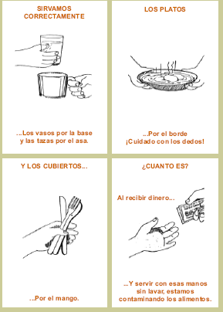

Figura 4.2. Servicio de Alimentos.

- Prohibido introducir alimentos preparados en el día anterior en preparaciones nuevas.
- La persona que sirve por ningún motivo deberá coger dinero con sus manos, encargar a una persona que lo haga.

- La fecha para desechar la comida lista para consumir, tiene que ser de siete días después de que se abrió o se preparó la comida, si la comida ha sido almacenada todo el tiempo a 5°C o menos.

RECALENTAMIENTO

Las informaciones epidemiológicas indican que los factores más importantes que contribuyen a los brotes de enfermedades transmitidas por los alimentos se relacionan con las operaciones efectuadas después del cocinado; por ejemplo, si el enfriamiento es demasiado lento, de forma que alguna parte del alimento permanece por un período peligrosamente largo a temperaturas entre 60°C y 10°C, en las que pueden desarrollarse microorganismos nocivos; por consiguiente, no deberá mantenerse el producto en esta gama de temperatura durante más de 4 horas.

    - Control de Tiempos y Temperaturas
El control de tiempos y temperaturas durante cada parte del proceso de alimentos es uno de los puntos más importantes para evitar la zona de peligro de temperaturas y por ende la contaminación de los mismos, mediante el uso de termómetros calibrados.

- Calibrar correctamente los termómetros antes de su
uso.

- Introducir la varilla metálica en la parte más céntrica y
gruesa del alimento.

- Proceder a la toma de temperatura, que dependerá según el alimento y según el proceso como se indicó en el Capítulo 3 Tabla 36, Requerimientos de Temperaturas Internas Mínimas de Cocción.

  - Programa de Limpieza y Sanitización

Objetivo
- Reducir las causas de contaminación física, química y microbiológica a través de la remoción de residuos, limpieza y sanitización de la materia prima, superficies de contacto, utensilios y equipos, definiendo los procedimientos y requisitos para la limpieza y desinfección que se llevan en las Cabañas de Ayangue.
Alcance y Definiciones

Se aplica en los interiores de las instalaciones, materia prima, superficies de contacto, utensilios y equipos.

Definiciones

Limpieza: La eliminación de tierra, residuos de alimentos, polvo, grasa u otra materia objetable.

Desinfección: Reducción de los microorganismos presentes en el medio ambiente por medio de agentes químicos y/o físicos, aun nivel que no comprometa la inocuidad del alimento.

Desinfectante: Es una sustancia química que reduce el número de microorganismos nocivos hasta un nivel que no sea dañino para el alimento o para el ser humano.

Contaminación:La presencia de cualquier materia objetable en el producto, que ensucie, infecte e intoxique el alimento.

Equipo: Conjunto de maquinarias e instalaciones (batidoras, licuadoras, etc).
Inmersión: Sumergir o introducir algo en un líquido. Se utiliza para frutas y verduras, partes movibles de equipos y utensilios.
Aspersión: Dispersión de un líquido en finas gotas mediante un mecanismo.

Utensilios: Son los enseres de cocina, vajillas y cristalería.
Responsable
El administrador del establecimiento:
- Supervisar las condiciones para dar el inicio para la limpieza y desinfección.

- Controlar que se cumplan los procedimientos de limpieza y desinfección.

- Cumplir con el Cronograma de limpieza y desinfección de materias primas, superficies de contacto, utensilios y equipos.

- Capacitar al personal en las tareas específicas a realizar, el método y la frecuencia de limpieza y desinfección.

Procedimiento
Como parte del programa de limpieza y sanitización aplicado a todo el establecimiento, se efectúa de la siguiente manera:

SUPERFICIES DE CONTACTO, UTENSILIOS Y EQUIPOS
Actividades realizadas por el personal en tablas de picar, mesones, cucharas, tenedores, cuchillos, platos, recipientes de plástico, gavetas plásticas, anaqueles, ollas y sartenes, fregaderos para lavar, esponjas, trapos de cocina, cocina, refrigeradora, congelador, hielera, pisos, techos y paredes; deberán tener procedimientos específicos de limpieza y desinfección, los cuales se mencionan posteriormente.

  - Los pisos, techos y paredes, refregarlos con una escoba previamente inmersa en un recipiente con solución de agua y detergente comercial.

  - Los envases donde se distribuyen las soluciones para las operaciones de limpieza y sanitización deben ser previamente identificados, etiquetados y almacenados en un lugar bien definido y que se los emplea únicamente para este fin específico.

  - Restregar con más fuerza en las uniones, luego enjuagar con agua potable, secar y en el caso de pisos desinfectar con una solución de hipoclorito de sodio.

  - Los equipos deben de ser ubicados de manera que permita fácilmente su limpieza y desinfección.

  - Los equipos deben lavarse y desinfectarse antes de las actividades que se realicen en ellos, detallados en el Instructivo de limpieza y desinfección de superficies de contacto, utensilios y equipos.

  - Los mesones y tablas de picar deben ser lavados y desinfectados antes, durante y luego de cada operación, más aún, si se manipula alimentos crudos.

  - Los utensilios de cocina deben ser lavados y desinfectados antes, durante y después de ser usado por los comensales, de preferencia con jabón de platos y agua caliente.

En la Tabla 40, se observa un Instructivo de Limpieza para mejor entendimiento de lo expuesto anteriormente.

ALIMENTOS
FRUTAS Y VERDURAS
Así como se desinfectan equipos y materiales en el área de cocina, los alimentos también deben de ser desinfectados antes del uso, sin importar si existe un tratamiento térmico posterior o no.

    - Lavar con agua potable, lavando las hortalizas hoja por hoja.

    - Desinfectar con 10 gotas de cloro en un litro de agua y dejarlas en remojo por un tiempo de 3 minutos.

CARNES, PESCADOS Y MARISCOS.
  - Lavar en un chorro de agua potable corriente y evitar el contacto con otros alimentos crudos.

Tabla 40
Instructivo de Limpieza y Desinfección de Superficies de Contacto
CABAÑAS DE AYANGUE | INSTRUCTIVO DE LIMPIEZA Y DESINFECCIÓN
Actividad | Productos Químicos |  | Método | Materiales | Frecuencia | Dosis (Hipoclorito de Sodio 5%) | Tiempo de exposición
 | Detergente | Desinfectante
Frutas y verduras |  | x | 1. Remover la suciedad de la fruta o la  verdura con un cepillo y agua potable. | Tina, cepillo, guantes | Cada vez que vayan a utilizar | Sumergir en una solución de media  cucharadita de cloro y un litro de agua | 30 minutos
 |  |  | 2. Aplicar desinfectante
 |  |  | 3. Enjuagar con abundante agua potable
Cocina | x | x | 1. Humedecer con agua potable | Esponja abrasiva, rociador, paño de cocina, taza | Diario | 1 taza de cloro en 4 litros de agua | 10-15 minutos
 |  |  | 2. Aplicar detergente
 |  |  | 3. Restregar con esponja abrasiva
 |  |  | 4. Enjuagar con abundante agua potable
 |  |  | 5. Aplicar desinfectante por aspersión
 |  |  | 6. Secar con un paño
Fregaderos de cocina | x | x | 1. Llenar de agua los fregaderos a un nivel medio | Esponja abrasiva, taza | Al inicio y al final de cada jornada | 1 taza de cloro en 4 litros de agua | 10-15 minutos
 |  |  | 2. Aplicar detergente y restregar el interior
 |  |  | 3. Botar el agua, enjuagar y desinfectar
Freidora | x | x | 1. Humedecer con agua potable | Esponja abrasiva, rociador, paño de cocina | Diario y cada vez que sea necesario | 1 taza de cloro en 4 litros de agua | 10-15 minutos
 |  |  | 2. Aplicar detergente
 |  |  | 3. Restregar con esponja abrasiva
 |  |  | 4. Enjuagar con abundante agua potable
 |  |  | 5. Aplicar desinfectante por aspersión
 |  |  | 6. Secar con un paño
Refrigeradora | x | x | Diario | Esponja abrasiva, balde, rociador, probeta plástica | Diario y Semanal | 2 gotas de cloro en 1 litro de agua | 10 minutos
 |  |  | 1. Humedecer con agua potable
 |  |  | 2. Aplicar detergente y limpiar
 |  |  | 3. Secar y desinfectar
 |  |  | 4. Enjuagar y secar
 |  |  | Semanal
 |  |  | 1. Apagar la refrigeradora
 |  |  | 2. Retirar escarcha y residuos
 |  |  | 3. Limpiar paredes con una esponja humedecida con detergente y enjuagar con agua potable
 |  |  | 4. Desinfectar por aspersión
5. Ubicar nuevamente el materia
l en su sitio
Estantes | x | x | 1. Humedecer con agua potable | Esponja abrasiva, balde, rociador, taza, paño desinfectado | Semanal | 1 taza de cloro en 4 litros de agua | 10-15 minutos
 |  |  | 2. Aplicar detergente
 |  |  | 3. Restregar con esponja abrasiva
 |  |  | 4. Enjuagar con abundante agua potable
 |  |  | 5. Aplicar desinfectante por aspersión
 |  |  | 6. Secar con un paño
Mesones, Mesas y Sillas | x | x | 1. Humedecer con agua potable | Esponja abrasiva, rociador, paño de cocina, taza, balde | Al inicio, durante y al final de cada jornada | 1 taza de cloro en 4 litros de agua | 10-15 minutos
 |  |  | 2. Aplicar detergente
 |  |  | 3. Restregar con esponja abrasiva
 |  |  | 4. Enjuagar con abundante agua potable
 |  |  | 5. Aplicar desinfectante por aspersión
 |  |  | 6. Secar con un paño
Utensilios de cocina: Cuchillos, cubiertos, tablas de picar, vajilla, recipientes, sartenes, rallador, colador, ollas, abridor de latas | x | x | 1. Humedecer con agua potable | Esponja abrasiva, probeta plástica, paños desinfectados | Cada 4 horas | 2 ml de cloro por cada litro de agua | 10-15 minutos
 |  |  | 2. Aplicar jabón de platos y restregar
 |  |  | 3. Enjuagar con agua potable
 |  |  | 4. Aplicar desinfectante por inmersión y dejar actuar
 |  |  | 5. Secar con paños desinfectados
Recipientes contenedores | x | x | 1. Quitar residuos | Esponja abrasiva, probeta de plástico | Cada 4 horas | 2 ml de cloro por cada litro de agua | 10-15 minutos
 |  |  | 2. Humedecer con agua potable
 |  |  | 3. Aplicar jabón de platos y restregar quitando depósitos de grasa y manchas
 |  |  | 4. Enjuagar con agua potable
 |  |  | 5. Aplicar desinfectante por inmersión y dejar actuar
 |  |  | 6. Dejar secar al ambiente
Trapos de cocina | x | x | 1. Humedecer con agua potable | Probeta plástica | Diario | 1 taza de cloro en 4 litros de agua | 5 minutos
 |  |  | 2. Aplicar detergente y restregar
 |  |  | 3. Enjuagar con agua y desinfectar
 |  |  | 4. Enjuagar, escurrir y dejar secar
Pisos, Paredes y Techos (área interna) |  |  | 1. Tapar los utensilios de cocina y todo equipo que pueda contaminarse que se encuentran en el lugar. | Escoba plástica, recogedor plástico de basura, fundas | Al inicio y final de cada jornada |  | 30 minutos
 |  |  | 2. Raspar la comida pegada o cualquier otra impureza, recoger y depositarla en su respectivo tacho de basura
Elaborado por: Cobeña, Mora, 2011

CAPÍTULO 5

5. CONTROL, MONITOREO Y VERIFICACIÓN DEL
SISTEMA DE INOCUIDAD

5.1 Auditoría Interna del Sistema de Inocuidad

La auditoría como tal, “es un examen sistemático e independiente que se realiza para determinar si las actividades y los resultados relacionados satisfacen los objetivos planeados”.
La auditoría interna es la herramienta básica que se utiliza para el seguimiento y mejora del sistema de inocuidad. Asimismo es el punto de partida que contribuye a la mejora continua de las Cabañas Restaurantes de Ayangue y a la concienciación de los dueños de los establecimientos, frente a las necesidades de mejorar sus servicios a los turistas, que son ellos quienes quieren productos con garantía de inocuidad. Por ende, no es suficiente tener buenas intenciones para llevar a cabo las actividades y fijarse unos resultados, debemos comprobar y demostrar que lo hemos conseguido.
Planeación de la Auditoría

Objetivos:
- Evaluar el cumplimiento del Sistema de Control de Inocuidad en las Cabañas Restaurantes de Ayangue, mediante los controles de personal, manejo integrado de control de plagas, control de superficies, control de manipulación de alimentos y programa de limpieza y sanitización.

- Determinar la conformidad o no conformidad de los criterios de trabajo, a través de la evidencia de registros que se llevan a cabo para realizar las diferentes tareas establecidas.

- Evaluar la implantación y eficacia de los procedimientos establecidos en el Capítulo 4.

Alcance de Auditoría
Sistema de Inocuidad aplicado a servicios de restauración desde la compra y recepción de materia prima hasta el servicio de los alimentos.
Equipo de Auditoria
Dada la naturaleza de los establecimientos y el número de participantes, se realizará una elección de acuerdo a las actitudes demostradas a lo largo del desarrollo de la tesis, para conformar un equipo de auditores internos, los cuales serán capacitados en Seguridad Alimentaria, además de cómo llevar a cabo las listas de verificaciones, revisión de registros de monitoreo y la cuantificación estadística de los mismos, lo que les permitirá mantener vivo al sistema, de acuerdo a lo citado en el Capítulo 4.
Frecuencia de Auditoría
La frecuencia mínima de las auditorías serán cada 6 meses, según la criticidad de los procesos involucrados.
Se debe citar a la auditoría planificada a través de una comunicación formal, utilizando para ello oficios que serán enviados a todos los involucrados directos e indirectos, con quince días de anticipación; donde se fije la fecha y el período mediante el cual se cumplirá la auditoría
Ejecución de la Auditoría
Será realizada en la fecha prevista y comenzará con una reunión de apertura informal, en donde estarán presentes los dueños de los establecimientos y el personal que labora en ellos, para comunicar que se empezará con la auditoría, utilizando como herramienta verificadora el formato “Check List de Buenas Prácticas de Manufactura” (Ver Apéndice 34, 35, 36, 37, 38, 39, 40, 41, 42, 43, 44, 45, 46, 47 y 48).
A continuación se realizará la inspección visual del cumplimiento de los lineamientos establecidos en el Capítulo 4; los cuales serán evidencia objetiva de la auditoría, para recopilar información que será comparada frente a los criterios, para determinar la conformidad o no conformidad de los mismos.
Una vez que se haya terminado de auditar las Cabañas Restaurantes de Ayangue, se procederá a la reunión de cierre para exponer los hallazgos encontrados y el tiempo de ejecución de las acciones correctivas que tomarán los responsables de los establecimientos.

5.1.1 Check List
En este formato se detallan los enunciados o preguntas relevantes que permitirán evidenciar el cumplimiento o no de cada ítem y las observaciones correspondientes.
En el diagnóstico situacional redactado en el Capítulo 2, las Cabañas Restaurantes de Ayangue no tenían implementado un Sistema de Control de Inocuidad, por lo que el cumplimiento de los lineamientos fue parcial.
Sin embargo, de las 5 Cabañas Restaurantes de la Comuna Ayangue estudiadas, se escogieron a tres aleatoriamente, con un nivel de aceptación de 3, debido a los elevados costos de análisis microbiológicos y a su vez, porque se obtuvo el apoyo del personal y de los administradores, utilizando para esto los Check List de Buenas Prácticas de Manufactura que se registraron en el momento de la auditoría, con la codificación de cada cabaña.

TABLA 41
Códigos de Cabañas Implementadas en la Comuna Ayangue
Códigos de los Establecimientos
Cabaña 1 :I1
Cabaña 2: I2
Cabaña 3: I3
Elaborado por: Cobeña y Mora, 2012

Se mantendrán los mismos puntajes de cumplimiento utilizados en el Capítulo 2.
A continuación se detallará un resumen de las evidencias halladas en cada cabaña restaurante en la auditoría final.
Los check list utilizados para la evaluación de infraestructura son los siguientes:

- Check List Infraestructura I1 = Apéndice 32
- Check List Infraestructura I2 = Apéndice 33
- Check List Infraestructura I3 = Apéndice 34

TABLA 42
Evaluación de Infraestructura I1

Nombre del Establecimiento | Observaciones | Puntaje
I 1 | No poseen armarios para el almacenamiento de los productos, sus paredes son de madera, piso de arena, no existe separación entre áreas, no hay tachos de basura. No existe presencia de moscas, por los controles con las trampas engomadas con feromonas, el tanque de gas ha sido reubicado en los exteriores de la cocina. | 69,11%
Elaborado por: Cobeña y Mora, 2012
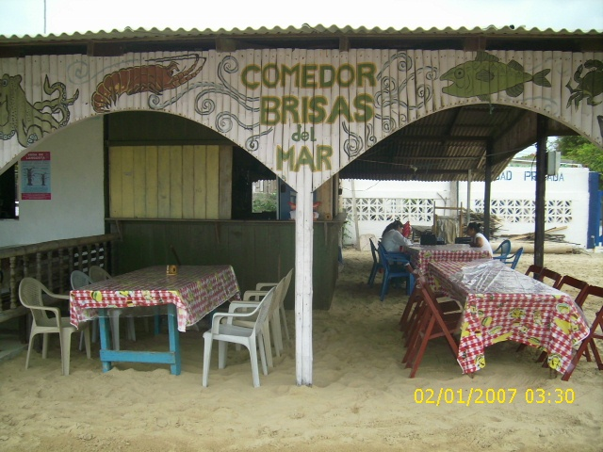
Figura 5.1 Infraestructura I1

TABLA 43
Evaluación de Infraestructura I2

Nombre del Establecimiento | Observaciones | Puntaje
I2 | Los pisos y las paredes no son lisas, existe el suficiente número de tachos, el tanque de gas se encuentra fuera del área de cocina. | 68,08%

Elaborado por: Cobeña y Mora, 2011
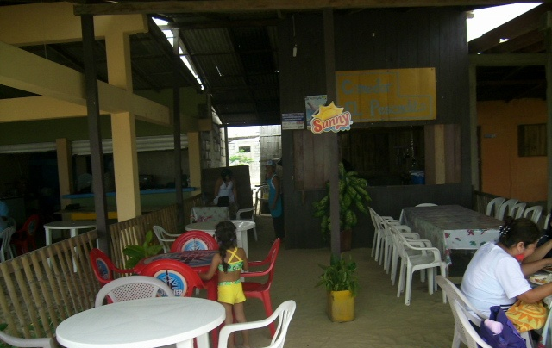

Figura 5.2 Infraestructura I2

TABLA 44
Evaluación de Infraestructura I3

Nombre del Establecimiento | Observaciones | Puntaje
I3 | Piso en mal estado, no existe un adecuado drenaje de las aguas de limpieza, paredes sucias y en mal estado, techos de zinc con goteras, mesones despostillados, puertas en mal estado, falta de iluminación en el área de cocina.  Los tachos de basura se encuentran en buen estado. | 60,29%

Elaborado por: Cobeña y Mora, 2012

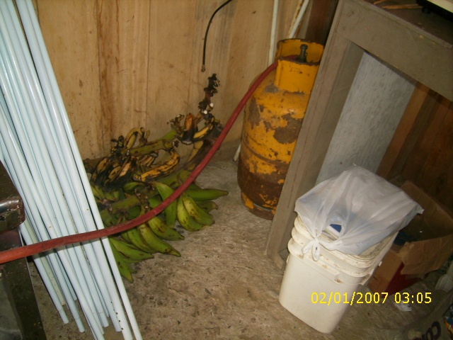

Figura 5.3 Infraestructura I3

Los checklist utilizados para la evaluación de personal se indican a continuación:
- Check List Personal I1 = Apéndice 35
- Check List Personal I2 = Apéndice 36
- Check List Personal I3 = Apéndice 37
TABLA 45
Evaluación de Personal I1

Nombre del Establecimiento | Observaciones | Puntaje
I 1 | El personal viste con el uniforme adecuado (zapatillas, redecillas), las uñas limpias y cortas. Además poseen el certificado de salud ocupacional. | 92,91%

Elaborado por: Cobeña y Mora, 20112

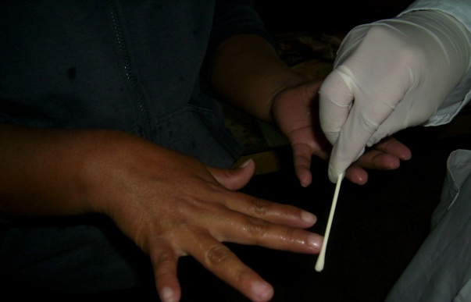

Figura 5.4 Personal I1

TABLA 46

Evaluación de Personal I2
Nombre del Establecimiento | Observaciones | Puntaje
I 2 | El personal viste con el uniforme adecuado (zapatillas, redecillas), no usan joyas, y poseen el certificado de salud ocupacional. | 93,81%

Elaborado Por: Cobeña y Mora, 2012

TABLA 47
Evaluación de Personal I3

Nombre del Establecimiento | Observaciones | Puntaje
I 3 | Se evidenció que el personal viste con el uniforme adecuado (zapatillas, redecillas), las manos no presentan heridas, con uñas cortas y limpias, poseen el certificado de salud ocupacional. | 94,58%

Elaborado por: Cobeña y Mora, 2012

Los checklist utilizados para la evaluación de elaboración se indican a continuación:

- Check List Elaboración I1 = Apéndice 38
- Check List Elaboración I2 = Apéndice 39
- Check List Elaboración I3 = Apéndice 40

TABLA 48
Evaluación de Elaboración I1

Nombre del Establecimiento | Observaciones | Puntaje
I1 | Se evidenciaron tablas de picar y mangos de cuchillo de plástico, existe la correcta sanitización de hortalizas y utensilios, las ollas y sartenes están colocadas en los mesones. | 90,17%

Elaborado por: Cobeña y Mora, 2012

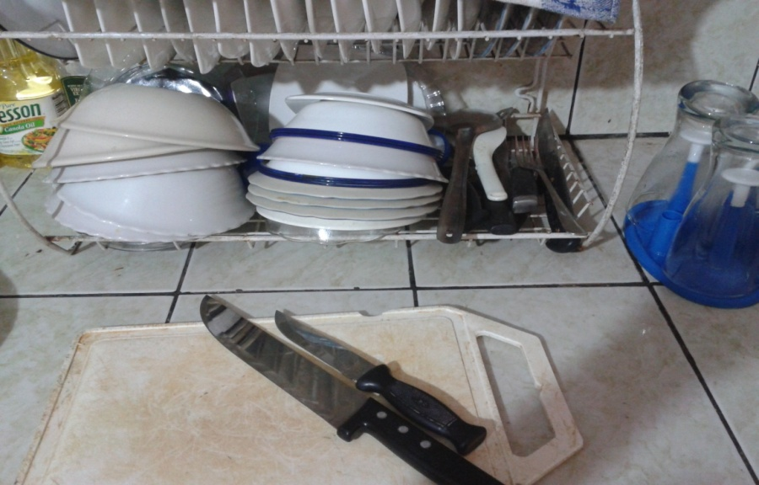
Figura 5.5 Elaboración I1
TABLA 49
Evaluación de Elaboración I2
Nombre del Establecimiento | Observaciones | Puntaje
I 2 | Se evidenció el área limpia y ordenada, tachos de basura con fundas y tapados, las tablas de picar y mangos de cuchillo son de plástico, sanitización de hortalizas y utensilios. | 93,47%

Elaborado por: Cobeña y Mora, 2012
TABLA 50
Evaluación de Elaboración I3
Nombre de Establecimiento | Observaciones | Puntaje
I 3 | Se evidenciaron tablas de picar con mangos de cuchillo de plástico, áreas de elaboración limpias, tachos de basura con tapas, existe sanitización de hortalizas y utensilios. | 85,43%

Elaborado por: Cobeña y Mora, 2012

Los checklist utilizados para la evaluación de almacenamiento se indican a continuación:

- Check List Almacenamiento I1 = Apéndice 41
- Check List Almacenamiento I2 = Apéndice 42
- Check List Almacenamiento I3 = Apéndice 43

TABLA 51
Evaluación de Almacenamiento I1

Nombre del Establecimiento | Observaciones | Puntaje
I 1 | Los mariscos se encontraron en congelación, materia prima correctamente rotulada y la rotación de existencias se realiza mediante el sistema FIFO | 83,75%

Elaborado por: Cobeña y Mora, 2012

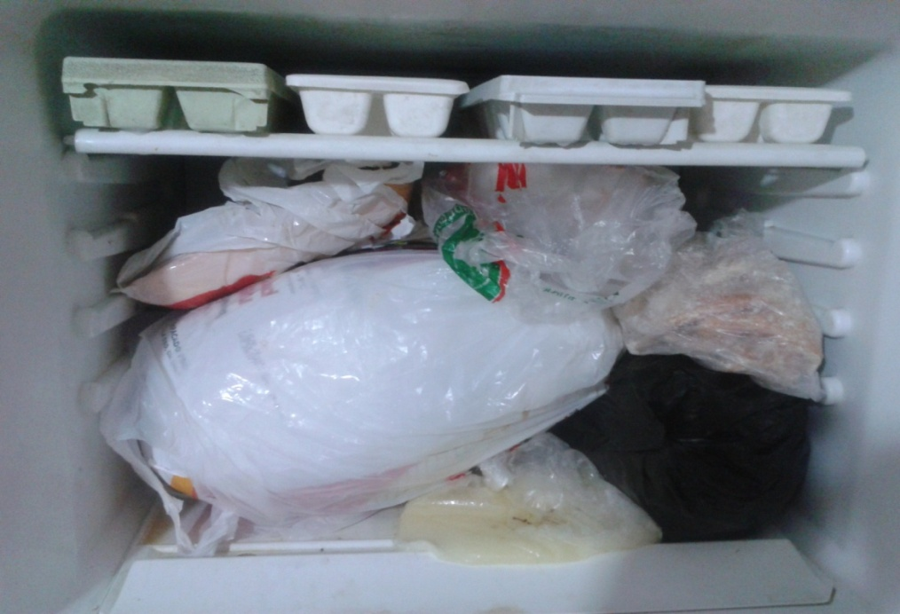

Figura 5.6 Almacenamiento I1

TABLA 52

Evaluación de Almacenamiento I2
Nombre del Establecimiento | Observaciones | Puntaje
I 2 | Correcta descongelación de los mariscos, existe separación de zonas de recepción y almacenamiento de materias primas y agentes de limpieza. | 91,66%

Elaborado por: Cobeña y Mora, 2012

TABLA 53
Evaluación de Almacenamiento I3

Nombre de Establecimiento | Observaciones | Puntaje
I 3 | Mariscos se encuentran en congelación, salsas tapadas. | 90%

Elaborado por: Cobeña y Mora, 2012
Los checklist utilizados para la evaluación de servicio se indican a continuación:

- Check List Servicio I1 = Apéndice 44
- Check List Servicio I2 = Apéndice 45
- Check List Servicio I3 = Apéndice 46

TABLA 54
Evaluación de Servicio I1

Nombre del Establecimiento | Observaciones | Puntaje
I 1 | Se evidenciaron vajillas en buen estado, poseen dispensadores de sanitizantes para manos (alcohol gel), | 91,47%

Elaborado por: Cobeña y Mora, 2012

Figura 5.7 Servicio I1

TABLA 55
Evaluación de Servicio I2

Nombre del Establecimiento | Observaciones | Puntaje
I 2 | Se evidenció que poseen dispensadores de sanitizantes para manos, se implementan las temperaturas de las normativas, vajilla limpia y en buen estado. | 86,41%

Elaborado por: Cobeña y Mora, 2012

TABLA 56
Evaluación de Servicio I3
Nombre del Establecimiento | Observaciones | Puntaje
I 3 | Se evidenció los dispensadores para sanitizantes de manos, el personal manipula con cuidado los alimentos a servir, personal de servicio con uniforme y protección. | 90%

Elaborado por: Cobeña y Mora, 2012

En la Figura 5.8 se detallan los porcentajes de cumplimiento de los CheckList realizados después de la implementación, notándose mejoras significativamente en las áreas de personal, elaboración, almacenamiento y servicio.

Elaborado Por: Cobeña, Mora, 2012
Figura 5.8 Porcentajes de Cumplimiento de Cabañas Implementadas

5.1.2 Análisis Microbiológicos

Luego de la implantación del Sistema de Control de Inocuidad, se tomaron muestras de comidas y superficies de contacto para ser nuevamente analizadas y comprobar la efectividad del sistema; las mismas que en el diagnóstico no cumplieron con las especificaciones requeridas en la Norma Oficial Mexicana NOM-093-SSA1-1994y Norma INEN 1529-6

A continuación se detallarán los resultados obtenidos en los análisis microbiológicos:

TABLA 57

N° Muestra | Procedencia | Resultados Aerobios Mesófilos UFC | Aerobios Mesófilos Norma UFC | Resultados Coliformes Totales NMP | Coliformes Totales Norma NMP | Resultados E. Coli  NMP | E. Coli Norma NMP
1 | Manos | 3.1*10² | <3000 | 0 | <3 | 0 | Ausencia
2 | Utensilios 1 | 2.0*10¹ | <400 | 0 | <3 | 0 | Ausencia
3 | Sancocho de pescado | 3.5*10⁴ | 150000 | 0 | <3 | 0 | Ausencia
4 | Langostino | 8.9*10³ | 150000 | 0 | <3 | 0 | Ausencia
Cabaña 1 (I1)

Elaborado por: Cobeña y Mora, 2012

TABLA 58

Cabaña 2 (I2)

N° Muestra | Procedencia | Resultados Aerobios Mesófilos UFC | Aerobios Mesófilos Norma UFC | Resultados Coliformes Totales NMP | Coliformes Totales Norma NMP | Resultados E. Coli  NMP | E. Coli Norma NMP
1 | Manos | 1.0*10¹ | <3000 | 0 | <3 | 0 | Ausencia
2 | Tabla de picar | 1.0*10² | <400 | 0 | <3 | 0 | Ausencia
3 | Lechuga | 8.9*10⁴ | 150000 | 0 | <3 | 0 | Ausencia
4 | Sancocho de pescado 2 | 5.0*10³ | 150000 | 0 | <3 | 0 | Ausencia

Elaborado por: Cobeña y Mora, 2012

TABLA 59

Cabaña 3 (I3)

N° Muestra | Procedencia | Resultados Aerobios Mesófilos UFC | Aerobios Mesófilos Norma UFC | Resultados Coliformes Totales NMP | Coliformes Totales Norma NMP | Resultados E. Coli  NMP | E. Coli Norma NMP
1 | Manos | 4.0*10² | <3000 | 0 | <3 | 0 | Ausencia
2 | Cucharas | 6.0*10¹ | <400 | 0 | <3 | 0 | Ausencia
3 | Pescado | 1.4*10⁴ | 150000 | 0 | <3 | 0 | Ausencia
4 | Sopa de camarón | 1.9*10³ | 150000 | 0 | <3 | 0 | Ausencia

Elaborado por: Cobeña y Mora, 2012

Como se puede observar en las Tablas 57, 58, 59 los resultados microbiológicos se encuentran dentro de los rangos permitidos en la norma de referencia, lo cual refleja la efectividad del sistema, disminuyendo notablemente en las 12 muestras con respecto a los resultados obtenidos en el Diagnóstico detallado en el Capítulo 2.

Asimismo para visualizar de mejor manera los resultados microbiológicos finales, se muestra a continuación la cuantificación estadística de los mismos.

Figura 5.9 Resultados Comparativos de Aerobios Mesófilos C1-C2-C3

Figura 5.10 Resultados Comparativos de Coliformes Totales C1-C2-C3

Figura 5.11 Resultados Comparativos de E. Coli C1-C2-C3

Figura 5.12 Resultados Comparativos de Aerobios Mesófilos C1-C2-C3
q
Figura 5.13 Resultados Comparativos de Coliformes Totales C1-C2-C3

Figura 5.14 Resultados Comparativos E. Coli C1-C2-C3

Figura 5.15 Resultados Comparativos de Aerobios Mesófilos C1-C2-C3

Figura 5.16 Resultados Comparativos Coliformes Totales C1-C2-C3

Figura 5.17 Resultados Comparativos de E. Coli C1-C2-C3

Figura 5.18 Resultados Comparativos de Aerobios Mesófilos C1-C2-C3
Figura 5.19 Resultados Comparativos de Coliformes Totales C1-C2-C3

Figura 5.20 Resultados Comparativos de E. Coli C1-C2-C3

5.2 Seguimiento del Sistema y Acciones Correctivas.

Luego de la implantación del Sistema de Control de Inocuidad y de haber obtenido resultados satisfactorios en las pruebas microbiológicas, logrando los objetivos planteados; es de vital importancia el seguimiento del sistema para evitar desviaciones futuras y que se altere la inocuidad de los alimentos.

Para tal efecto, se deben elaborar formatos que apoyen al monitoreo de los lineamientos planteados en el Capítulo 4, los cuales deben ser llenados por la persona responsable de la actividad, con una frecuencia continua y en caso de alguna desviación, se anotará la misma. (Ver Apéndice 49 y 50)
Las acciones correctivas se generan a partir de las desviaciones identificadas durante las actividades cotidianas y en el proceso de auditoría por parte del Equipo de Auditores Internos conformado de las Cabañas Restaurantes de Ayangue; las mismas que ayudan a eliminar las causas de manera que se evite su repetición.
Para ello se definen los siguientes términos (14):
- No conformidad: Incumplimiento de una necesidad o expectativa establecida, generalmente implícita u obligatoria.

- No conformidad mayor: Afecta a la salud del consumidor, a su vez son requisitos legales “debe” de las regulaciones previamente mencionadas.

- No conformidad menor: Son fallas relacionadas a la estructura del sistema establecido, pero no relacionado a la salud.

- Observación: Son consideradas todas las situaciones en las que el auditor siente que se puede mejorar para obtener un mejor desempeño, pero el manipulador podría seguir o no podría seguirlas.

Para lo cual el Equipo de Auditores Internos, llenará el formato “Solicitud de Acciones Correctivas”, por cada observación que haya sido levantada. (Ver Apéndice 51)

El Líder del Equipo de Auditores Internos, visitará el área auditada en la acción a tomar, de acuerdo a la fecha de cierre propuesta en la solicitud, verificando directamente la eliminación de la no conformidad de acciones correctivas.

En caso de no haber resultados satisfactorios coordinará una reunión con el responsable de la Cabaña Restaurante de Ayangue, para tomar decisiones directas que permitan analizar las causas por las que no se han conseguido los resultados esperados, y así se procederá al cierre de la no conformidad en el caso de acciones correctivas.

El Líder del Equipo de Auditores Internos, archivará en una carpeta el seguimiento de acciones correctivas y las no conformidades sobre las cuales se han tomado las acciones correctivas.

CAPÍTULO 6

6. CONCLUSIONES Y RECOMENDACIONES

De acuerdo a la implementación realizada y de los resultados microbiológicos, se concluye lo siguiente:

- El desarrollo del Programa de Inocuidad de Alimentos dirigido a los servicios de alimentación colectiva de la comuna Ayangue, mejoró notablemente la calidad microbiológica de los platos ofertados a los turistas, lográndose un cumplimiento de los estándares mediante la aplicación de las Buenas Prácticas de Manufactura y Normas afines.

- Se identificaron los peligros asociados a los alimentos mediante un Check List congruente con las exigencias de la Normativa de Buenas Prácticas de Manufactura Ecuatoriano. Determinándose abuso de temperatura en las etapas de almacenamiento y descongelación a la que han sido sometidos los productos pesqueros, aves y carnes; en el servicio el uso y manipulación de utensilios en mal estado y de material no adecuado; en la preparación se evidenció, falta de desinfección de alimentos y utensilios, presencia de plagas; referente al personal se evidenció malos hábitos de higiene y comportamiento, como el uso inadecuado de joyas y maquillaje. De manera que se implementaron procedimientos correctivos para cada una de las etapas mencionadas.

- Se redujeron sustancialmente los contajes microbiológicos de Aerobios Mesófilos en las muestras analizadas, lográndose una reducción promedio de 2 ciclos log en superficies de contacto vivas, 3 ciclos log en superficies de contacto inertes y 1 ciclo log en alimentos; cumpliendo de ésta manera con los parámetros establecidos según la Norma Oficial Mexicana NOM-093-SSA1-1994 utilizada para el efecto.

- En cuanto a Coliformes Totales y E. Coli, las medidas implementadas en cada etapa lograron reducir sustancialmente los contajes microbiológicos a niveles por debajo de lo permitido, según la Norma INEN 1529-6 literal 11.1.

- Con el fin de que las medidas de control sanitarias implementadas logren su propósito es fundamental la ejecución de un programa de monitoreo, el cual se describió en el presente trabajo. Esta actividad permitirá detectar cualquier anomalía o desviación que afecte a la inocuidad de los alimentos y por ende a la salud del consumidor.

- Como parte complementaria en el fortalecimiento del sistema de inocuidad implementado se realizaron capacitaciones a los administradores y empleados de las Cabañas Restaurantes de Ayangue entre los meses de Junio a Octubre del 2011; los temas tratados fueron: Higiene personal, Manejo Integrado de Plagas, Control de Superficies de Contacto, Manipulación de Alimentos y Programa de Limpieza y Desinfección. Dichas capacitaciones fueron posteriormente evaluadas lográndose un 72% de comprensión de los temas tratados.
- Se recomienda realizar seguimiento de las actividades efectuadas con una frecuencia de cada 3 meses durante el primer año de forma que se realicen correctivos o mejoras al sistema. Así también, programas de capacitación o inducción al personal nuevo como al existente en temas sobre Buenas Prácticas de Manufactura y llenado de registros esto daría robustez al sistema.

- Para mejorar la calidad nutricional de los alimentos expendidos en los establecimientos, se recomienda capacitar al personal en temas relacionados con la salud y buen estilo de vida. Así mismo, en técnicas culinarias que reduzcan para presencia de sustancias tóxicas durante la preparación de los alimentos.

- Se recomienda a los Administradores de las Cabañas Restaurantes de Ayangue, la búsqueda de fondos que permitan realizar mejoras en cuanto a infraestructura de las cabañas restaurantes. Para ello, se deja anexado un diseño higiénico para una cabaña restaurante con todos los requerimientos básicos como: pisos de hormigón con cerámica, paredes de bloques revocados o enlucidos, pintura de tipo lavable de preferencia elastomérica o de esmalte, techos con zinc, mesones revestidos con material de porcelanato o similar, lavados con su respectiva grifería y suficiente iluminación.

- Se recomienda realizar frecuente inspecciones en búsqueda de plagas, debido a la naturaleza de los alimentos manipulados fácilmente atraen roedores, moscas y demás insectos que puedan contaminar los alimentos.

APÉNDICES

APÉNDICE 1
MIL-STD-105E
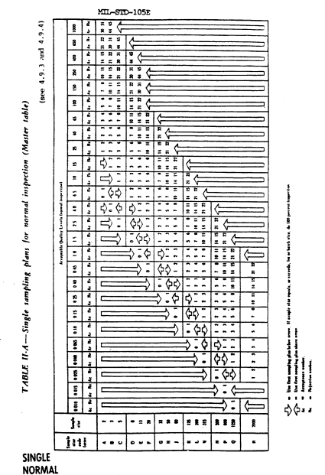
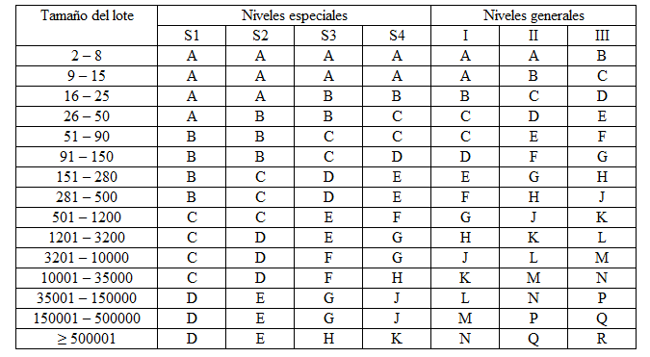

APÉNDICE 2
CHECK LIST INFRAESTRUCTURA C1
Elaborado por: ROMMY MORA TIXE
Fecha: 4 de enero del 2011
Hora: 11:30 AM
Nombre del Establecimiento: C1
CHECK LIST DE BPM PARA MANTENIMIENTO E INFRAESTRUCTURA |  | sí | no | OBSERVACIONES
 | PARÁMETROS
1 | Pisos del establecimiento en buen estado |  | X
2 | La superficie del piso es lisa y compacta |  | X
3 | Existe un adecuado drenaje de las aguas de limpieza | X
4 | El piso de la cocina se encuentra seco y limpio |  | X
5 | Paredes limpias y en buen estado | X
6 | Las paredes son lisas y no presentan hendiduras |  | X
7 | Techos limpios y en buen estado | X
8 | El material del techo es el adecuado | X
9 | Existen goteras en el techo |  | X
10 | Mesones limpios y en buen estado | X
11 | Los mesones son limpiados cada vez que sea necesario | X
12 | Armarios de almacén limpios y en buen estado |  | X
13 | Los armarios permiten la limpieza de los mismos |  | X
14 | Existe una suficiente cantidad de armarios de almacén |  | X
15 | Existen trampas de grasa |  | X
16 | Las fuentes de luz artificial están protegidas para evitar la contaminación de los alimentos en caso de rotura |  | X
17 | Existe sistema de distribución adecuado de agua potable | X
18 | Las áreas de desperdicios están ubicadas alejadas del área de producción. |  | X

CHECK LIST DE BPM PARA MANTENIMIENTO E INFRAESTRUCTURA |  | sí | no | OBSERVACIONES
 | PARÁMETROS
19 | Puertas limpias y en buen estado | X
20 | Existe suficiente ventilación | X
21 | Las luces se encuentran en buen estado |  | X
22 | Existe suficiente iluminación en el área de cocina | X
23 | Los tachos de basura están en buen estado con tapa y funda |  | X
24 | Existe una suficiente cantidad de botes de basura |  | X
25 | Las unidades de lavado de platos se encuentran en condiciones higiénicas | X
26 | Las unidades de lavado de platos son de acero inoxidable | X
27 | Existe suficiente espacio en el área de cocina |  | X
28 | Cuentan con un sistema adecuado de recolección, almacenamiento, protección y eliminación de basura |  | X
29 | Existe evidencia de plagas | X
30 | Se realizan programas de fumigación para el control de plagas y roedores: mostrar calendarios de fumigación y desratización |  | X
31 | Evidencia de limpieza en áreas internas y externas del establecimiento | X
32 | Elementos inflamables están ubicados en un área alejada de la planta adecuada y ventilada |  | X
33 | Los establecimientos facilitan un control efectivo de plagas y dificultan el acceso y refugio de las mismas |  | X
34 | Usan madera y otros materiales que no pueden limpiarse ni desinfectarse | X
Firma:

APÉNDICE 3
CHECK LIST INFRAESTRUCTURA C2
Elaborado por: DIANA COBEÑA
Fecha: 4 de enero del 2011
Hora: 12:30 AM
Nombre del Establecimiento: C2
CHECK LIST DE BPM PARA MANTENIMIENTO E INFRAESTRUCTURA |  | sí | no | OBSERVACIONES
 | PARÁMETROS
1 | Pisos del establecimiento en buen estado |  | X
2 | La superficie del piso es lisa y compacta |  | X
3 | Existe un adecuado drenaje de las aguas de limpieza |  | X
4 | El piso de la cocina se encuentra seco y limpio |  | X
5 | Paredes limpias y en buen estado |  | X
6 | Las paredes son lisas y no presentan hendiduras |  | X
7 | Techos limpios y en buen estado | X
8 | El material del techo es el adecuado | X
9 | Existen goteras en el techo |  | X
10 | Mesones limpios y en buen estado |  | X
11 | Los mesones son limpiados cada vez que sea necesario | X
12 | Armarios de almacén limpios y en buen estado |  | X
13 | Los armarios permiten la limpieza de los mismos |  | X
14 | Existe una suficiente cantidad de armarios de almacén |  | X
15 | Existen trampas de grasa |  | X
16 | Las fuentes de luz artificial están protegidas para evitar la contaminación de los alimentos en caso de rotura | X
17 | Existe sistema de distribución adecuado de agua potable | X
18 | Las áreas de desperdicios están ubicadas alejadas del área de producción. | X

CHECK LIST DE BPM PARA MANTENIMIENTO E INFRAESTRUCTURA |  | sí | no | OBSERVACIONES
 | PARÁMETROS
19 | Puertas limpias y en buen estado |  | X
20 | Existe suficiente ventilación | X
21 | Las luces se encuentran en buen estado |  | X
22 | Existe suficiente iluminación en el área de cocina | X
23 | Los tachos de basura están en buen estado con tapa y funda |  | X
24 | Existe una suficiente cantidad de botes de basura |  | X
25 | Las unidades de lavado de platos se encuentran en condiciones higiénicas | X
26 | Las unidades de lavado de platos son de acero inoxidable | X
27 | Existe suficiente espacio en el área de cocina |  | X
28 | Cuentan con un sistema adecuado de recolección, almacenamiento, protección y eliminación de basura |  | X
29 | Existe evidencia de plagas |  | X
30 | Se realizan programas de fumigación para el control de plagas y roedores: mostrar calendarios de fumigación y desratización |  | X
31 | Evidencia de limpieza en áreas internas y externas del establecimiento | X
32 | Elementos inflamables están ubicados en un área alejada de la planta adecuada y ventilada |  | X
33 | Los establecimientos facilitan un control efectivo de plagas y dificultan el acceso y refugio de las mismas |  | X
34 | Usan madera y otros materiales que no pueden limpiarse ni desinfectarse | X
Firma:

APÉNDICE 4
CHECK LIST INFRAESTRUCTURA C3
Elaborado por: ROMMY MORA
Fecha: 4 de enero del 2011
Hora: 12:00 AM
Nombre del Establecimiento: C3
CHECK LIST DE BPM PARA MANTENIMIENTO E INFRAESTRUCTURA |  | sí | no | OBSERVACIONES
 | PARÁMETROS
1 | Pisos del establecimiento en buen estado | X
2 | La superficie del piso es lisa y compacta | X
3 | Existe un adecuado drenaje de las aguas de limpieza | X
4 | El piso de la cocina se encuentra seco y limpio | X
5 | Paredes limpias y en buen estado |  | X
6 | Las paredes son lisas y no presentan hendiduras |  | X
7 | Techos limpios y en buen estado |  | X
8 | El material del techo es el adecuado |  | X
9 | Existen goteras en el techo |  | X
10 | Mesones limpios y en buen estado | X
11 | Los mesones son limpiados cada vez que sea necesario | X
12 | Armarios de almacén limpios y en buen estado | X
13 | Los armarios permiten la limpieza de los mismos |  | X
14 | Existe una suficiente cantidad de armarios de almacén |  | X
15 | Existen trampas de grasa |  | X
16 | Las fuentes de luz artificial están protegidas para evitar la contaminación de los alimentos en caso de rotura | X
17 | Existe sistema de distribución adecuado de agua potable | X
18 | Las áreas de desperdicios están ubicadas alejadas del área de producción. |  | X

CHECK LIST DE BPM PARA MANTENIMIENTO E INFRAESTRUCTURA |  | sí | no | OBSERVACIONES
 | PARÁMETROS
19 | Puertas limpias y en buen estado | X
20 | Existe suficiente ventilación | X
21 | Las luces se encuentran en buen estado | X
22 | Existe suficiente iluminación en el área de cocina | X
23 | Los tachos de basura están en buen estado con tapa y funda |  | X
24 | Existe una suficiente cantidad de botes de basura |  | X
25 | Las unidades de lavado de platos se encuentran en condiciones higiénicas | X
26 | Las unidades de lavado de platos son de acero inoxidable | X
27 | Existe suficiente espacio en el área de cocina | X
28 | Cuentan con un sistema adecuado de recolección, almacenamiento, protección y eliminación de basura |  | X
29 | Existe evidencia de plagas | X
30 | Se realizan programas de fumigación para el control de plagas y roedores: mostrar calendarios de fumigación y desratización |  | X
31 | Evidencia de limpieza en áreas internas y externas del establecimiento | X
32 | Elementos inflamables están ubicados en un área alejada de la planta adecuada y ventilada |  | X
33 | Los establecimientos facilitan un control efectivo de plagas y dificultan el acceso y refugio de las mismas |  | X
34 | Usan madera y otros materiales que no pueden limpiarse ni desinfectarse | X
Firma:

APÉNDICE 5
CHECK LIST INFRAESTRUCTURA C4
Elaborado por: DIANA COBEÑA
Fecha: 4 de enero del 2011
Hora: 12:00 AM
Nombre del Establecimiento: C4
CHECK LIST DE BPM PARA MANTENIMIENTO E INFRAESTRUCTURA |  | sí | no | OBSERVACIONES
 | PARÁMETROS
1 | Pisos del establecimiento en buen estado | X
2 | La superficie del piso es lisa y compacta | X
3 | Existe un adecuado drenaje de las aguas de limpieza |  | X
4 | El piso de la cocina se encuentra seco y limpio |  | X
5 | Paredes limpias y en buen estado |  | X
6 | Las paredes son lisas y no presentan hendiduras |  | X
7 | Techos limpios y en buen estado |  | X
8 | El material del techo es el adecuado | X
9 | Existen goteras en el techo |  | X
10 | Mesones limpios y en buen estado | X
11 | Los mesones son limpiados cada vez que sea necesario | X
12 | Armarios de almacén limpios y en buen estado |  | X
13 | Los armarios permiten la limpieza de los mismos |  | X
14 | Existe una suficiente cantidad de armarios de almacén |  | X
15 | Existen trampas de grasa |  | X
16 | Las fuentes de luz artificial están protegidas para evitar la contaminación de los alimentos en caso de rotura | X
17 | Existe sistema de distribución adecuado de agua potable | X
18 | Las áreas de desperdicios están ubicadas alejadas del área de producción. |  | X

CHECK LIST DE BPM PARA MANTENIMIENTO E INFRAESTRUCTURA |  | sí | no | OBSERVACIONES
 | PARÁMETROS
19 | Puertas limpias y en buen estado | X
20 | Existe suficiente ventilación | X
21 | Las luces se encuentran en buen estado | X
22 | Existe suficiente iluminación en el área de cocina | X
23 | Los tachos de basura están en buen estado con tapa y funda | X
24 | Existe una suficiente cantidad de botes de basura |  | X
25 | Las unidades de lavado de platos se encuentran en condiciones higiénicas | X
26 | Las unidades de lavado de platos son de acero inoxidable | X
27 | Existe suficiente espacio en el área de cocina | X
28 | Cuentan con un sistema adecuado de recolección, almacenamiento, protección y eliminación de basura |  | X
29 | Existe evidencia de plagas | X
30 | Se realizan programas de fumigación para el control de plagas y roedores: mostrar calendarios de fumigación y desratización |  | X
31 | Evidencia de limpieza en áreas internas y externas del establecimiento | X
32 | Elementos inflamables están ubicados en un área alejada de la planta adecuada y ventilada |  | X
33 | Los establecimientos facilitan un control efectivo de plagas y dificultan el acceso y refugio de las mismas |  | X
34 | Usan madera y otros materiales que no pueden limpiarse ni desinfectarse |  | X
Firma:

APÉNDICE 6
CHECK LIST INFRAESTRUCTURA C5
Elaborado por: ROMMY MORA
Fecha: 4 de enero del 2011
Hora: 11:45 AM
Nombre del Establecimiento: C5
CHECK LIST DE BPM PARA MANTENIMIENTO E INFRAESTRUCTURA |  | sí | no | OBSERVACIONES
 | PARÁMETROS
1 | Pisos del establecimiento en buen estado |  | X
2 | La superficie del piso es lisa y compacta |  | X
3 | Existe un adecuado drenaje de las aguas de limpieza |  | X
4 | El piso de la cocina se encuentra seco y limpio |  | X
5 | Paredes limpias y en buen estado |  | X
6 | Las paredes son lisas y no presentan hendiduras |  | X
7 | Techos limpios y en buen estado |  | X
8 | El material del techo es el adecuado | X
9 | Existen goteras en el techo | X
10 | Mesones limpios y en buen estado |  | X
11 | Los mesones son limpiados cada vez que sea necesario | X
12 | Armarios de almacén limpios y en buen estado |  | X
13 | Los armarios permiten la limpieza de los mismos |  | X
14 | Existe una suficiente cantidad de armarios de almacén |  | X
15 | Existen trampas de grasa |  | X
16 | Las fuentes de luz artificial están protegidas para evitar la contaminación de los alimentos en caso de rotura | X
17 | Existe sistema de distribución adecuado de agua potable | X
18 | Las áreas de desperdicios están ubicadas alejadas del área de producción. |  | X

CHECK LIST DE BPM PARA MANTENIMIENTO E INFRAESTRUCTURA |  | sí | no | OBSERVACIONES
 | PARÁMETROS
19 | Puertas limpias y en buen estado |  | X
20 | Existe suficiente ventilación | X
21 | Las luces se encuentran en buen estado | X
22 | Existe suficiente iluminación en el área de cocina |  | X
23 | Los tachos de basura están en buen estado con tapa y funda |  | X
24 | Existe una suficiente cantidad de botes de basura | X
25 | Las unidades de lavado de platos se encuentran en condiciones higiénicas | X
26 | Las unidades de lavado de platos son de acero inoxidable | X
27 | Existe suficiente espacio en el área de cocina |  | X
28 | Cuentan con un sistema adecuado de recolección, almacenamiento, protección y eliminación de basura |  | X
29 | Existe evidencia de plagas |  | X
30 | Se realizan programas de fumigación para el control de plagas y roedores: mostrar calendarios de fumigación y desratización |  | X
31 | Evidencia de limpieza en áreas internas y externas del establecimiento | X
32 | Elementos inflamables están ubicados en un área alejada de la planta adecuada y ventilada |  | X
33 | Los establecimientos facilitan un control efectivo de plagas y dificultan el acceso y refugio de las mismas |  | X
34 | Usan madera y otros materiales que no pueden limpiarse ni desinfectarse |  | X
Firma:

APÉNDICE 7
CHECK LIST PERSONAL C1
Elaborado por: ROMMY MORA
Fecha: 4 de enero del 2011
Hora: 12:00
Nombre del Establecimiento: C1
PERSONAL |  | sí | no | OBSERVACIONES
 | PARÁMETROS
1 | Con uniforme completo: redecilla, mandil sin botones y zapatos cerrados |  | X
2 | Personal con uniforme limpio y en buen estado |  | X
3 | Con uñas cortas, limpias y sin barniz |  | X
4 | Personal usando cosméticos durante la elaboración de alimentos |  | X
5 | Personal cuenta con implementos de higiene personal |  | X
6 | Personal enfermo de gripe, tos u otros síntomas visibles |  | X
7 | Personal usando anillos, pulseras o relojes, collar, cadenas, escapularios u otros objetos colgantes | X
8 | Personal con llagas o heridas en las manos |  | X
9 | Con objetos personales en el área de elaboración o servicios |  | X
10 | Existen bebederos de agua para los trabajadores |  | X
11 | Existe personal capacitado, buena atención | X
12 | Personal cuenta con certificado médico |  | X
Firma:
APÉNDICE 8
CHECK LIST PERSONAL C2
Elaborado por: ROMMY MORA
Fecha: 4 de enero del 2011
Hora: 12:00
Nombre del Establecimiento: C1
PERSONAL |  | sí | no | OBSERVACIONES
 | PARÁMETROS
1 | Con uniforme completo: redecilla, mandil sin botones y zapatos cerrados |  | X
2 | Personal con uniforme limpio y en buen estado | X
3 | Con uñas cortas, limpias y sin barniz | X
4 | Personal usando cosméticos durante la elaboración de alimentos |  | X
5 | Personal cuenta con implementos de higiene personal |  | X
6 | Personal enfermo de gripe, tos u otros síntomas visibles |  | X
7 | Personal usando anillos, pulseras o relojes, collar, cadenas, escapularios u otros objetos colgantes | X
8 | Personal con llagas o heridas en las manos |  | X
9 | Con objetos personales en el área de elaboración o servicios |  | X
10 | Existen bebederos de agua para los trabajadores |  | X
11 | Existe personal capacitado, buena atención | X
12 | Personal cuenta con certificado médico |  | X
Firma:
APÉNDICE 9
CHECK LIST PERSONAL C3
Elaborado por: ROMMY MORA
Fecha: 4 de enero del 2011
Hora: 12:00
Nombre del Establecimiento: C3
PERSONAL |  | sí | no | OBSERVACIONES
 | PARÁMETROS
1 | Con uniforme completo: redecilla, mandil sin botones y zapatos cerrados | X
2 | Personal con uniforme limpio y en buen estado | X
3 | Con uñas cortas, limpias y sin barniz |  | X
4 | Personal usando cosméticos durante la elaboración de alimentos |  | X
5 | Personal cuenta con implementos de higiene personal | X
6 | Personal enfermo de gripe, tos u otros síntomas visibles |  | X
7 | Personal usando anillos, pulseras o relojes, collar, cadenas, escapularios u otros objetos colgantes | X
8 | Personal con llagas o heridas en las manos |  | X
9 | Con objetos personales en el área de elaboración o servicios |  | X
10 | Existen bebederos de agua para los trabajadores |  | X
11 | Existe personal capacitado, buena atención | X
12 | Personal cuenta con certificado médico |  | X
Firma:
APÉNDICE 10
CHECK LIST PERSONAL C4
Elaborado por: DIANA COBEÑA
Fecha: 4 de enero del 2011
Hora: 12:30
Nombre del Establecimiento: C4
PERSONAL |  | sí | no | OBSERVACIONES
 | PARÁMETROS
1 | Con uniforme completo: redecilla, mandil sin botones y zapatos cerrados |  | X
2 | Personal con uniforme limpio y en buen estado | X
3 | Con uñas cortas, limpias y sin barniz | X
4 | Personal usando cosméticos durante la elaboración de alimentos |  | X
5 | Personal cuenta con implementos de higiene personal | X
6 | Personal enfermo de gripe, tos u otros síntomas visibles |  | X
7 | Personal usando anillos, pulseras o relojes, collar, cadenas, escapularios u otros objetos colgantes | X
8 | Personal con llagas o heridas en las manos |  | X
9 | Con objetos personales en el área de elaboración o servicios |  | X
10 | Existen bebederos de agua para los trabajadores |  | X
11 | Existe personal capacitado, buena atención | X
12 | Personal cuenta con certificado médico |  | X
Firma:
APÉNDICE 11
CHECK LIST PERSONAL C5
Elaborado por: ROMMY MORA
Fecha: 4 de enero del 2011
Hora: 11:45
Nombre del Establecimiento: C5
PERSONAL |  | sí | no | OBSERVACIONES
 | PARÁMETROS
1 | Con uniforme completo: redecilla, mandil sin botones y zapatos cerrados |  | X
2 | Personal con uniforme limpio y en buen estado | X
3 | Con uñas cortas, limpias y sin barniz | X
4 | Personal usando cosméticos durante la elaboración de alimentos |  | X
5 | Personal cuenta con implementos de higiene personal | X
6 | Personal enfermo de gripe, tos u otros síntomas visibles |  | X
7 | Personal usando anillos, pulseras o relojes, collar, cadenas, escapularios u otros objetos colgantes | X
8 | Personal con llagas o heridas en las manos |  | X
9 | Con objetos personales en el área de elaboración o servicios |  | X
10 | Existen bebederos de agua para los trabajadores |  | X
11 | Existe personal capacitado, buena atención | X
12 | Personal cuenta con certificado médico |  | X
Firma:
APÉNDICE 12
CHECK LIST ELABORACIÓN C1
Elaborado por: ROMMY MORA
Fecha: 4 de enero del 2011
Hora: 12:45 PM
Nombre del Establecimiento: C1
ELABORACIÓN |  | sí | no | OBSERVACIONES
1 | Personal con malos hábitos como fumar, mascar chicle o tocándose alguna parte del cuerpo |  | X
2 | Personal comiendo en áreas de preparación y servicio |  | X
3 | Áreas de elaboración limpias y ordenadas |  | X
4 | Cucharas para probar alimentos regresan al proceso sin previo lavado |  | X
5 | Tachos de basura destapado muy del cerca del área de elaboración |  | X
6 | Puertas de cocina abiertas a áreas u otros que puedan contribuir a la contaminación | X
7 | Las áreas de proceso se encuentran distribuidas de tal manera que no permitan contaminación de áreas limpias a áreas sucias |  | X
8 | Los utensilios, tales como tablas de picar u otros se encuentran identificados para evitar contaminación |  | X
9 | Existe limpieza y sanitización de materias primas como frutas y hortalizas |  | X
10 | Los utensilios tienen operaciones de limpieza efectivas |  | X
11 | Existen utensilios, ollas, alimentos, ingredientes y otras superficies que entran en contacto con el alimento en el piso | X
12 | Existe agua tratada para elaborar jugos y otras bebidas | X
13 | Existen plagas en el proceso de elaboración | X
14 | Personal metiendo manos en alimentos y jugos |  | X

 | Descongelación de los productos congelados:
15 | En el refrigerador a 7°C | X
16 | Bajo un chorro de agua potable a 21°C | X
17 | En horno microondas(en caso de cocinar el alimento inmediatamente después de descongelarlo) |  | X
18 | Como parte del proceso de cocción | X
 | Temperatura interna mínima de cocción:
 | Camarones:
19 | En platillos con ingredientes crudos a 63°C durante 15 segundos | X
 | Pescados:
20 | Pescados en trozos, molido o desmenuzado a 68°C durante 15 segundos | X
 | Enfriamiento de alimentos:
21 | De 57°C a 21°C en menos de 2 horas, y después de 21°C a 5°C en menos de 4 horas |  | X
 | Recalentar los alimentos:
22 | A temperatura interna de 74°C durante 15 segundos, en un plazo de 2 horas | X
23 | El agua para limpieza de materia prima y equipos es potabilizada | X
24 | Las sustancias de limpieza están aprobadas para su uso en áreas, equipos y utensilios donde se procesan alimentos. | X
25 | Las sustancias de limpieza están aprobadas para su uso en áreas, equipos y utensilios donde se procesan alimentos. | X
Firma:

APÉNDICE 13
CHECK LIST ELABORACIÓN C2
Elaborado por: DIANA COBEÑA
Fecha: 4 de enero del 2011
Hora: 12:45 PM
Nombre del Establecimiento: C2

ELABORACIÓN |  | sí | no | OBSERVACIONES
1 | Personal con malos hábitos como fumar, mascar chicle o tocándose alguna parte del cuerpo | X
2 | Personal comiendo en áreas de preparación y servicio |  | X
3 | Áreas de elaboración limpias y ordenadas |  | X
4 | Cucharas para probar alimentos regresan al proceso sin previo lavado | X
5 | Tachos de basura destapado muy del cerca del área de elaboración | X
6 | Puertas de cocina abiertas a áreas u otros que puedan contribuir a la contaminación | X
7 | Las áreas de proceso se encuentran distribuidas de tal manera que no permitan contaminación de áreas limpias a áreas sucias | X
8 | Los utensilios, tales como tablas de picar u otros se encuentran identificados para evitar contaminación |  | X
9 | Existe limpieza y sanitización de materias primas como frutas y hortalizas |  | X
10 | Los utensilios tienen operaciones de limpieza efectivas |  | X
11 | Existen utensilios, ollas, alimentos, ingredientes y otras superficies que entran en contacto con el alimento en el piso |  | X
12 | Existe agua tratada para elaborar jugos y otras bebidas | X
13 | Existen plagas en el proceso de elaboración | X
14 | Personal metiendo manos en alimentos y jugos |  | X

 | Descongelación de los productos congelados:
15 | En el refrigerador a 7°C | X
16 | Bajo un chorro de agua potable a 21°C | X
17 | En horno microondas(en caso de cocinar el alimento inmediatamente después de descongelarlo) |  | X
18 | Como parte del proceso de cocción | X
 | Temperatura interna mínima de cocción:
 | Camarones:
19 | En platillos con ingredientes crudos a 63°C durante 15 segundos | X
 | Pescados:
20 | Pescados en trozos, molido o desmenuzado a 68°C durante 15 segundos | X
 | Enfriamiento de alimentos:
21 | De 57°C a 21°C en menos de 2 horas, y después de 21°C a 5°C en menos de 4 horas |  | X
 | Recalentar los alimentos:
22 | A temperatura interna de 74°C durante 15 segundos, en un plazo de 2 horas | X
23 | El agua para limpieza de materia prima y equipos es potabilizada | X
24 | Las sustancias de limpieza están aprobadas para su uso en áreas, equipos y utensilios donde se procesan alimentos. | X
25 | Las sustancias de limpieza están aprobadas para su uso en áreas, equipos y utensilios donde se procesan alimentos. | X

Firma:

APÉNDICE 14
CHECK LIST ELABORACIÓN C3
Elaborado por: DIANA COBENA
Fecha: 4 de enero del 2011
Hora: 12:45 PM
Nombre del Establecimiento: C3
ELABORACIÓN |  | sí | no | OBSERVACIONES
1 | Personal con malos hábitos como fumar, mascar chicle o tocándose alguna parte del cuerpo | X
2 | Personal comiendo en áreas de preparación y servicio |  | X
3 | Áreas de elaboración limpias y ordenadas |  | X
4 | Cucharas para probar alimentos regresan al proceso sin previo lavado |  | X
5 | Tachos de basura destapado muy del cerca del área de elaboración |  | X
6 | Puertas de cocina abiertas a áreas u otros que puedan contribuir a la contaminación | X
7 | Las áreas de proceso se encuentran distribuidas de tal manera que no permitan contaminación de áreas limpias a áreas sucias |  | X
8 | Los utensilios, tales como tablas de picar u otros se encuentran identificados para evitar contaminación |  | X
9 | Existe limpieza y sanitización de materias primas como frutas y hortalizas |  | X
10 | Los utensilios tienen operaciones de limpieza efectivas | X
11 | Existen utensilios, ollas, alimentos, ingredientes y otras superficies que entran en contacto con el alimento en el piso |  | X
12 | Existe agua tratada para elaborar jugos y otras bebidas | X
13 | Existen plagas en el proceso de elaboración |  | X
14 | Personal metiendo manos en alimentos y jugos |  | X

 | Descongelación de los productos congelados:
15 | En el refrigerador a 7°C | X
16 | Bajo un chorro de agua potable a 21°C | X
17 | En horno microondas(en caso de cocinar el alimento inmediatamente después de descongelarlo) |  | X
18 | Como parte del proceso de cocción | X
 | Temperatura interna mínima de cocción:
 | Camarones:
19 | En platillos con ingredientes crudos a 63°C durante 15 segundos | X
 | Pescados:
20 | Pescados en trozos, molido o desmenuzado a 68°C durante 15 segundos | X
 | Enfriamiento de alimentos:
21 | De 57°C a 21°C en menos de 2 horas, y después de 21°C a 5°C en menos de 4 horas |  | X
 | Recalentar los alimentos:
22 | A temperatura interna de 74°C durante 15 segundos, en un plazo de 2 horas | X
23 | El agua para limpieza de materia prima y equipos es potabilizada | X
24 | Las sustancias de limpieza están aprobadas para su uso en áreas, equipos y utensilios donde se procesan alimentos. | X
25 | Las sustancias de limpieza están aprobadas para su uso en áreas, equipos y utensilios donde se procesan alimentos. | X
Firma:

APÉNDICE 15
CHECK LIST ELABORACIÓN C4
Elaborado por: DIANA COBENA
Fecha: 4 de enero del 2011
Hora: 12:45 PM
Nombre del Establecimiento: C4
ELABORACIÓN |  | sí | no | OBSERVACIONES
1 | Personal con malos hábitos como fumar, mascar chicle o tocándose alguna parte del cuerpo |  | X
2 | Personal comiendo en áreas de preparación y servicio |  | X
3 | Áreas de elaboración limpias y ordenadas | X
4 | Cucharas para probar alimentos regresan al proceso sin previo lavado |  | X
5 | Tachos de basura destapado muy del cerca del área de elaboración |  | X
6 | Puertas de cocina abiertas a áreas u otros que puedan contribuir a la contaminación |  | X
7 | Las áreas de proceso se encuentran distribuidas de tal manera que no permitan contaminación de áreas limpias a áreas sucias |  | X
8 | Los utensilios, tales como tablas de picar u otros se encuentran identificados para evitar contaminación |  | X
9 | Existe limpieza y sanitización de materias primas como frutas y hortalizas |  | X
10 | Los utensilios tienen operaciones de limpieza efectivas | X
11 | Existen utensilios, ollas, alimentos, ingredientes y otras superficies que entran en contacto con el alimento en el piso | X
12 | Existe agua tratada para elaborar jugos y otras bebidas | X
13 | Existen plagas en el proceso de elaboración |  | X
14 | Personal metiendo manos en alimentos y jugos |  | X

 | Descongelación de los productos congelados:
15 | En el refrigerador a 7°C | X
16 | Bajo un chorro de agua potable a 21°C | X
17 | En horno microondas(en caso de cocinar el alimento inmediatamente después de descongelarlo) |  | X
18 | Como parte del proceso de cocción | X
 | Temperatura interna mínima de cocción:
 | Camarones:
19 | En platillos con ingredientes crudos a 63°C durante 15 segundos | X
 | Pescados:
20 | Pescados en trozos, molido o desmenuzado a 68°C durante 15 segundos | X
 | Enfriamiento de alimentos:
21 | De 57°C a 21°C en menos de 2 horas, y después de 21°C a 5°C en menos de 4 horas |  | X
 | Recalentar los alimentos:
22 | A temperatura interna de 74°C durante 15 segundos, en un plazo de 2 horas | X
23 | El agua para limpieza de materia prima y equipos es potabilizada | X
24 | Las sustancias de limpieza están aprobadas para su uso en áreas, equipos y utensilios donde se procesan alimentos. | X
25 | Las sustancias de limpieza están aprobadas para su uso en áreas, equipos y utensilios donde se procesan alimentos. | X

Firma:

APÉNDICE 16
CHECK LIST ELABORACIÓN C5

Elaborado por: ROMMY MORA
Fecha: 4 de enero del 2011
Hora: 12:00 PM
Nombre del Establecimiento: C5
ELABORACIÓN |  | sí | no | OBSERVACIONES
1 | Personal con malos hábitos como fumar, mascar chicle o tocándose alguna parte del cuerpo |  | X
2 | Personal comiendo en áreas de preparación y servicio | X
3 | Áreas de elaboración limpias y ordenadas |  | X
4 | Cucharas para probar alimentos regresan al proceso sin previo lavado |  | X
5 | Tachos de basura destapado muy del cerca del área de elaboración | X
6 | Puertas de cocina abiertas a áreas u otros que puedan contribuir a la contaminación |  | X
7 | Las áreas de proceso se encuentran distribuidas de tal manera que no permitan contaminación de áreas limpias a áreas sucias |  | X
8 | Los utensilios, tales como tablas de picar u otros se encuentran identificados para evitar contaminación |  | X
9 | Existe limpieza y sanitización de materias primas como frutas y hortalizas |  | X
10 | Los utensilios tienen operaciones de limpieza efectivas |  | X
11 | Existen utensilios, ollas, alimentos, ingredientes y otras superficies que entran en contacto con el alimento en el piso | X
12 | Existe agua tratada para elaborar jugos y otras bebidas | X
13 | Existen plagas en el proceso de elaboración |  | X
14 | Personeal metiendo manos en alimentos y jugos |  | X

 | Descongelación de los productos congelados:
15 | En el refrigerador a 7°C | X
16 | Bajo un chorro de agua potable a 21°C | X
17 | En horno microondas(en caso de cocinar el alimento inmediatamente después de descongelarlo) |  | X
18 | Como parte del proceso de cocción | X
 | Temperatura interna mínima de cocción:
 | Camarones:
19 | En platillos con ingredientes crudos a 63°C durante 15 segundos | X
 | Pescados:
20 | Pescados en trozos, molido o desmenuzado a 68°C durante 15 segundos | X
 | Enfriamiento de alimentos:
21 | De 57°C a 21°C en menos de 2 horas, y después de 21°C a 5°C en menos de 4 horas |  | X
 | Recalentar los alimentos:
22 | A temperatura interna de 74°C durante 15 segundos, en un plazo de 2 horas | X
23 | El agua para limpieza de materia prima y equipos es potabilizada | X
24 | Las sustancias de limpieza están aprobadas para su uso en áreas, equipos y utensilios donde se procesan alimentos. | X
25 | Las sustancias de limpieza están aprobadas para su uso en áreas, equipos y utensilios donde se procesan alimentos. | X

Firma:

APÉNDICE 17
CHECK LIST ALMACENAMIENTO C1
Elaborado por: ROMMY MORA
Fecha: 4 de enero del 2011
Hora: 11.40
Nombre del Establecimiento: C1

ALMACENAMIENTO |  | Sí | no | OBSERVACIONES
1 | Separación de zonas de recepción y almacenamiento |  | X
2 | Se encuentran separados los pescados crudos de los alimentos cocinados | X
3 | Moluscos vivos almacenados a 7°C | X
4 | Tarimas que eviten el contacto directo del piso con los alimentos, distancia mínima de 20 cm. |  | X
5 | Alimentos refrigerados se encuentran a 7,2°C |  | X
6 | Alimentos congelados se encuentran a – 18°C |  | X
7 | Los refrigeradores se encuentran demasiados llenos |  | X
8 | Las salsas y aderezos se encuentran protegidos para evitar contaminación | X
9 | Recipientes de materias primas son de materiales (plástico) que no causen alteraciones |  | X
 | Sustancias químicas: |  | X
10 | Almacenadas en una zona seca, ventilada y limpia | X
11 | Separadas de los alimentos y de superficies de contacto con los alimentos |  | X
12 | Se encuentran bien envasadas y rotuladas para evitar contaminación |  | X
Firma:

APÉNDICE 18
CHECK LIST ALMACENAMIENTO C2
Elaborado por: DIANA COBENA
Fecha: 4 de enero del 2011
Hora: 12.40
Nombre del Establecimiento: C2
ALMACENAMIENTO |  | Sí | no | OBSERVACIONES
1 | Separación de zonas de recepción y almacenamiento |  | X
2 | Se encuentran separados los pescados crudos de los alimentos cocinados |  | X
3 | Moluscos vivos almacenados a 7°C | X
4 | Tarimas que eviten el contacto directo del piso con los alimentos, distancia mínima de 20 cm. |  | X
5 | Alimentos refrigerados se encuentran a 7,2°C | X
6 | Alimentos congelados se encuentran a – 18°C |  | X
7 | Los refrigeradores se encuentran demasiados llenos |  | X
8 | Las salsas y aderezos se encuentran protegidos para evitar contaminación | X
9 | Recipientes de materias primas son de materiales (plástico) que no causen alteraciones |  | X
 | Sustancias químicas:
10 | Almacenadas en una zona seca, ventilada y limpia | X
11 | Separadas de los alimentos y de superficies de contacto con los alimentos | X
12 | Se encuentran bien envasadas y rotuladas para evitar contaminación |  | X
APÉNDICE 19
CHECK LIST ALMACENAMIENTO C3
Elaborado por: ROMMY MORA
Fecha: 4 de enero del 2011
Hora: 12.00
Nombre del Establecimiento: C3
ALMACENAMIENTO |  | Sí | no | OBSERVACIONES
1 | Separación de zonas de recepción y almacenamiento |  | X
2 | Se encuentran separados los pescados crudos de los alimentos cocinados |  | X
3 | Moluscos vivos almacenados a 7°C | X
4 | Tarimas que eviten el contacto directo del piso con los alimentos, distancia mínima de 20 cm. | X
5 | Alimentos refrigerados se encuentran a 7,2°C |  | X
6 | Alimentos congelados se encuentran a – 18°C |  | X
7 | Los refrigeradores se encuentran demasiados llenos |  | X
8 | Las salsas y aderezos se encuentran protegidos para evitar contaminación | X
9 | Recipientes de materias primas son de materiales (plástico) que no causen alteraciones |  | X
 | Sustancias químicas:
10 | Almacenadas en una zona seca, ventilada y limpia | X
11 | Separadas de los alimentos y de superficies de contacto con los alimentos | X
12 | Se encuentran bien envasadas y rotuladas para evitar contaminación |  | X
APÉNDICE 20
CHECK LIST ALMACENAMIENTO C4
Elaborado por: DIANA COBENA
Fecha: 4 de enero del 2011
Hora: 12.30
Nombre del Establecimiento: C4
ALMACENAMIENTO |  | Sí | no | OBSERVACIONES
1 | Separación de zonas de recepción y almacenamiento | X
2 | Se encuentran separados los pescados crudos de los alimentos cocinados |  | X
3 | Moluscos vivos almacenados a 7°C | X
4 | Tarimas que eviten el contacto directo del piso con los alimentos, distancia mínima de 20 cm. | X
5 | Alimentos refrigerados se encuentran a 7,2°C |  | X
6 | Alimentos congelados se encuentran a – 18°C |  | X
7 | Los refrigeradores se encuentran demasiados llenos |  | X
8 | Las salsas y aderezos se encuentran protegidos para evitar contaminación | X
9 | Recipientes de materias primas son de materiales (plástico) que no causen alteraciones |  | X
 | Sustancias químicas:
10 | Almacenadas en una zona seca, ventilada y limpia | X
11 | Separadas de los alimentos y de superficies de contacto con los alimentos | X
12 | Se encuentran bien envasadas y rotuladas para evitar contaminación |  | X
APÉNDICE 21
CHECK LIST ALMACENAMIENTO C5
Elaborado por: ROMMY MORA
Fecha: 4 de enero del 2011
Hora: 11.:50
Nombre del Establecimiento: C5
ALMACENAMIENTO |  | Sí | no | OBSERVACIONES
1 | Separación de zonas de recepción y almacenamiento | X
2 | Se encuentran separados los pescados crudos de los alimentos cocinados |  | X
3 | Moluscos vivos almacenados a 7°C | X
4 | Tarimas que eviten el contacto directo del piso con los alimentos, distancia mínima de 20 cm. | X
5 | Alimentos refrigerados se encuentran a 7,2°C |  | X
6 | Alimentos congelados se encuentran a – 18°C |  | X
7 | Los refrigeradores se encuentran demasiados llenos | X
8 | Las salsas y aderezos se encuentran protegidos para evitar contaminación |  | X
9 | Recipientes de materias primas son de materiales (plástico) que no causen alteraciones |  | X
 | Sustancias químicas:
10 | Almacenadas en una zona seca, ventilada y limpia | X
11 | Separadas de los alimentos y de superficies de contacto con los alimentos | X
12 | Se encuentran bien envasadas y rotuladas para evitar contaminación |  | X
APÉNDICE 22
CHECK LIST SERVICIO C1
Elaborado por: ROMMY MORA
Fecha: 4 de enero del 2011
Hora: 12:00
Nombre del Establecimiento: C1
SERVICIO |  | sí | no | OBSERVACIONES
 | PARÁMETROS
1 | Vajilla limpia y en buen estado |  | X
2 | Personal usando manos para coger alimentos preparados y listos para servirse | X
3 | Manipulación incorrecta de la vajilla al momento de servir |  | X
4 | Personal fumando en el área de servicio |  | X
5 | Área de comedor limpia y libre de olores de la cocina | X
6 | Dispensadores de comida limpios en buen estado | X
7 | Personal de servicio utiliza uniforme y protección adecuada. | X
8 | Personal con malos hábitos durante el servicio: comiendo, conversando, jugando, bostezando, tocándose cualquier parte del cuerpo |  | X
9 | Existe plagas en los comedores | X
10 | Existen dispensadores de sanitizantes para las manos |  | X
 | Exhibición de alimentos:
 | Alimentos fríos si:
11 | Se mantienen a 7°C antes de sacarlos del refrigerador |  | X
12 | No superan los 21°C durante las 6 horas, sino desecharlos | X
13 | Etiquetado especificando la hora que se saco el alimento del refrigerador y la hora en que deben desecharse(max 6 horas) |  | X
14 | Se sirven o desecha en menos de 6 horas |  | X
 | Alimentos calientes si:
15 | A 57°C o mas, antes de sacarlos del control de temperatura | X
16 | Etiquetado que especifique cuando se debe desechar el producto(max 4 horas) |  | X
17 | Se sirven o desechan en menos de 4 horas |  | X
18 | El hielo utilizado para bebidas está hecho con agua potable | X

Firma:

APÉNDICE 23
CHECK LIST SERVICIO C2

Elaborado por: DIANA COBENA
Fecha: 4 de enero del 2011
Hora: 12:20
Nombre del Establecimiento: C2

SERVICIO |  | sí | no | OBSERVACIONES
 | PARÁMETROS
1 | Vajilla limpia y en buen estado |  | X
2 | Personal usando manos para coger alimentos preparados y listos para servirse |  | X
3 | Manipulación incorrecta de la vajilla al momento de servir |  | X
4 | Personal fumando en el área de servicio |  | X
5 | Área de comedor limpia y libre de olores de la cocina | X
6 | Dispensadores de comida limpios en buen estado | X
7 | Personal de servicio utiliza uniforme y protección adecuada. |  | X
8 | Personal con malos hábitos durante el servicio: comiendo, conversando, jugando, bostezando, tocándose cualquier parte del cuerpo | X
9 | Existe plagas en los comedores |  | X
10 | Existen dispensadores de sanitizantes para las manos |  | X
 | Exhibición de alimentos:
 | Alimentos fríos si:
11 | Se mantienen a 7°C antes de sacarlos del refrigerador |  | X
12 | No superan los 21°C durante las 6 horas, sino desecharlos | X
13 | Etiquetado especificando la hora que se saco el alimento del refrigerador y la hora en que deben desecharse(max 6 horas) |  | X
14 | Se sirven o desecha en menos de 6 horas |  | X
 | Alimentos calientes si:
15 | A 57°C o mas, antes de sacarlos del control de temperatura | X
16 | Etiquetado que especifique cuando se debe desechar el producto(max 4 horas) |  | X
17 | Se sirven o desechan en menos de 4 horas |  | X
18 | El hielo utilizado para bebidas está hecho con agua potable | X

Firma:

APÉNDICE 24
CHECK LIST SERVICIO C3
Elaborado por: DIANA COBENA
Fecha: 4 de enero del 2011
Hora: 12:20
Nombre del Establecimiento: C3

SERVICIO |  | sí | no | OBSERVACIONES
 | PARÁMETROS
1 | Vajilla limpia y en buen estado | X
2 | Personal usando manos para coger alimentos preparados y listos para servirse |  | X
3 | Manipulación incorrecta de la vajilla al momento de servir | X
4 | Personal fumando en el área de servicio |  | X
5 | Área de comedor limpia y libre de olores de la cocina | X
6 | Dispensadores de comida limpios en buen estado | X
7 | Personal de servicio utiliza uniforme y protección adecuada. |  | X
8 | Personal con malos hábitos durante el servicio: comiendo, conversando, jugando, bostezando, tocándose cualquier parte del cuerpo | X
9 | Existe plagas en los comedores |  | X
10 | Existen dispensadores de sanitizantes para las manos |  | X
 | Exhibición de alimentos:
 | Alimentos fríos si:
11 | Se mantienen a 7°C antes de sacarlos del refrigerador |  | X
12 | No superan los 21°C durante las 6 horas, sino desecharlos |  | X
13 | Etiquetado especificando la hora que se saco el alimento del refrigerador y la hora en que deben desecharse(max 6 horas) |  | X
14 | Se sirven o desecha en menos de 6 horas |  | X
 | Alimentos calientes si:
15 | A 57°C o mas, antes de sacarlos del control de temperatura |  | X
16 | Etiquetado que especifique cuando se debe desechar el producto(max 4 horas) |  | X
17 | Se sirven o desechan en menos de 4 horas |  | X
18 | El hielo utilizado para bebidas está hecho con agua potable | X

Firma:

APÉNDICE 25
CHECK LIST SERVICIO C4
Elaborado por: DIANA COBENA
Fecha: 4 de enero del 2011
Hora: 12:20
Nombre del Establecimiento: C4

SERVICIO |  | sí | no | OBSERVACIONES
 | PARÁMETROS
1 | Vajilla limpia y en buen estado | X
2 | Personal usando manos para coger alimentos preparados y listos para servirse | X
3 | Manipulación incorrecta de la vajilla al momento de servir | X
4 | Personal fumando en el área de servicio |  | X
5 | Área de comedor limpia y libre de olores de la cocina | X
6 | Dispensadores de comida limpios en buen estado | X
7 | Personal de servicio utiliza uniforme y protección adecuada. |  | X
8 | Personal con malos hábitos durante el servicio: comiendo, conversando, jugando, bostezando, tocándose cualquier parte del cuerpo |  | X
9 | Existe plagas en los comedores |  | X
10 | Existen dispensadores de sanitizantes para las manos |  | X
 | Exhibición de alimentos:
 | Alimentos fríos si:
11 | Se mantienen a 7°C antes de sacarlos del refrigerador |  | X
12 | No superan los 21°C durante las 6 horas, sino desecharlos |  | X
13 | Etiquetado especificando la hora que se saco el alimento del refrigerador y la hora en que deben desecharse(max 6 horas) |  | X
14 | Se sirven o desecha en menos de 6 horas |  | X
 | Alimentos calientes si:
15 | A 57°C o mas, antes de sacarlos del control de temperatura |  | X
16 | Etiquetado que especifique cuando se debe desechar el producto(max 4 horas) |  | X
17 | Se sirven o desechan en menos de 4 horas |  | X
18 | El hielo utilizado para bebidas está hecho con agua potable | X

Firma:

APÉNDICE 26
CHECK LIST SERVICIO C5
Elaborado por: DIANA COBENA
Fecha: 4 de enero del 2011
Hora: 12:20
Nombre del Establecimiento: C5

SERVICIO |  | sí | no | OBSERVACIONES
 | PARÁMETROS
1 | Vajilla limpia y en buen estado | X
2 | Personal usando manos para coger alimentos preparados y listos para servirse | X
3 | Manipulación incorrecta de la vajilla al momento de servir |  | X
4 | Personal fumando en el área de servicio |  | X
5 | Área de comedor limpia y libre de olores de la cocina | X
6 | Dispensadores de comida limpios en buen estado | X
7 | Personal de servicio utiliza uniforme y protección adecuada. |  | X
8 | Personal con malos hábitos durante el servicio: comiendo, conversando, jugando, bostezando, tocándose cualquier parte del cuerpo |  | X
9 | Existe plagas en los comedores |  | X
10 | Existen dispensadores de sanitizantes para las manos |  | X
 | Exhibición de alimentos:
 | Alimentos fríos si:
11 | Se mantienen a 7°C antes de sacarlos del refrigerador |  | X
12 | No superan los 21°C durante las 6 horas, sino desecharlos |  | X
13 | Etiquetado especificando la hora que se saco el alimento del refrigerador y la hora en que deben desecharse(máx. 6 horas) |  | X
14 | Se sirven o desecha en menos de 6 horas |  | X
 | Alimentos calientes si:
15 | A 57°C o mas, antes de sacarlos del control de temperatura |  | X
16 | Etiquetado que especifique cuando se debe desechar el producto(máx. 4 horas) |  | X
17 | Se sirven o desechan en menos de 4 horas |  | X
18 | El hielo utilizado para bebidas está hecho con agua potable | X

Firma:

APÉNDICE 27
CALIBRACIÓN DEL TERMÓMETRO

CABAÑAS DE AYANGUE |  | CALIBRACIÓN DEL TERMÓMETRO
Fecha:
N° | Hora | Actividades Realizadas | Método de Calibración | Calibración |  | Responsable | Observaciones
 |  |  |  | Si | No
1
2
3
4
5
6
7
8
9
10
 |  |  | Supervisado Por:
 |  |  | Administrador de la Cabaña

APÉNDICE 28
EVALUACIÓN DEL SISTEMA DE CONTROL DE INOCUIDAD
Nombre:
Fecha:
- Clasificación de microorganismos, elija la respuesta correcta (15 puntos)
- Bacterias
- Manos sucias
- Parásitos
- Mohos
- Virus

- Conteste las siguiente preguntas (20 puntos)
- Es importante lavarse las manos antes de manipular alimentos.
◻ Verdadero ◻ Falso
- Los trapos de limpieza pueden contener bacterias.
◻ Verdadero ◻ Falso

- Elija las temperaturas de la Zona de peligro (15 puntos)
- De 5°C a 57°C
- De 10°C a 55°C

- Signos de deterioro en los alimentos (10 puntos)
- Leche agria, con olor desagradable
- Las cascaras de huevos están limpias y sin quebrar
- Pescado con leve olor a mar

- Factores de crecimiento de los microorganismos (20 puntos)
- Temperatura
- En una harina que tiene manchas de mohos
- En frutas marchitas
- Aire

- De los siguientes ejemplos identifique, cuales son enfermedades transmitidas por alimentos ETAS (20 puntos)
- Una persona tiene síntomas de náuseas, vómitos y diarrea al haber ingerido una hamburguesa
- Una persona comió mayonesa y presenta dolor abdominal y fiebre
- Una persona descongeló pescado dentro del refrigerador.

APÉNDICE 29
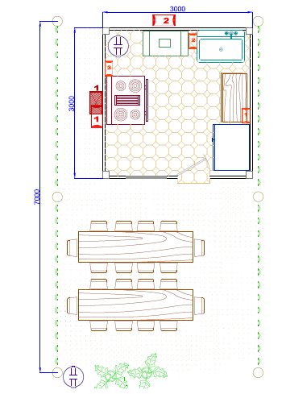
PLANO DE CONTROL DE PLAGAS
APÉNDICE 30
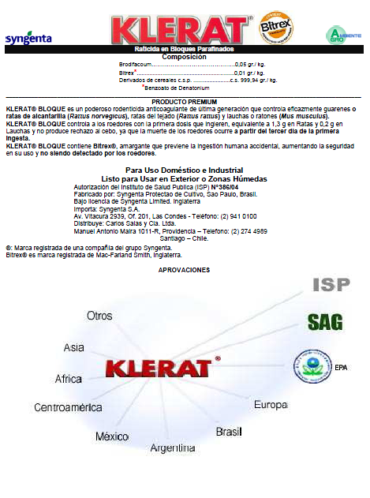
FICHA TÉCNICA KLERAT BLOQUE

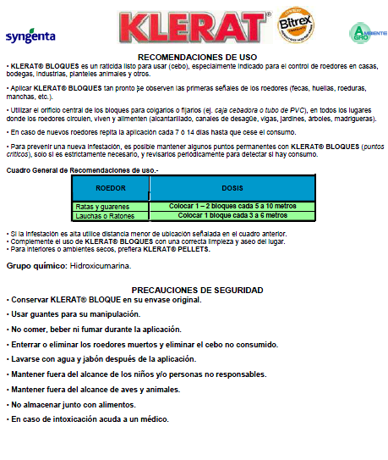
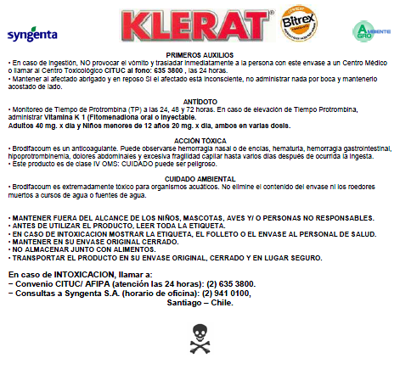
FICHA TÉCNICA KLERAT BLOQUE

APÉNDICE 31
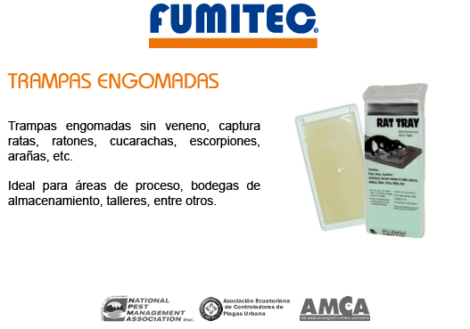
TRAMPAS ENGOMADAS PARA ROEDORES

APÉNDICE 32
CONTROL DE LIMPIEZA Y DESINFECCIÓN

CABAÑAS DE AYANGUE | CONTROL DE LIMPIEZA Y DESINFECCIÓN
Fecha:
N° | Actividad | Area | Frecuencia | Cumplimiento |  |  | Responsable
 |  |  |  | SI | NO
1 | Cocina | Cocina | Diario
2 | Fregaderos de cocina |  | Al inicio y final de la jornada
3 | Freidora |  | Diario
4 | Refrigeradora |  | Diario
5 | Estantes |  | Semanal
6 | Mesones | Exterior de la cabaña | Antes, durante y al final de la jornada
7 | Mesas
8 | Sillas
9 | Cuchillo | Cocina | Cada 4 horas
10 | Cubiertos
11 | Tablas de picar
12 | Vajillas
13 | Recipientes plásticos
14 | Sartenes
15 | Rallador
16 | Colador
17 | Ollas
18 | Abridor de latas
19 | Recipientes contenedores
20 | Trapos de cocina |  | Diario
21 | Pisos | Interior y exterior de la cabaña | Al inicio y final de la jornada
22 | Paredes
23 | Techos
 |  | Supervisado Por:
 |  | Administrador de la Cabaña

APÉNDICE 33
ETIQUETADO PARA CONTROL DE MATERIA PRIMA

Producto:
Fecha de Ingreso:
Peso:
Temperatura de Recepción:
Condiciones para Almacenar
Fecha de Caducidad:

APÉNDICE 34
CHECK LIST INFRAESTRUCTURA I1
Elaborado por: ROMMY MORA TIXE
Fecha: 6 de noviembre del 2011
Hora: 11:30 AM
Nombre del Establecimiento: I1
CHECK LIST DE BPM PARA MANTENIMIENTO E INFRAESTRUCTURA |  | sí | no | OBSERVACIONES
 | PARÁMETROS
1 | Pisos del establecimiento en buen estado |  | X
2 | La superficie del piso es lisa y compacta |  | X
3 | Existe un adecuado drenaje de las aguas de limpieza | X
4 | El piso de la cocina se encuentra seco y limpio | X
5 | Paredes limpias y en buen estado | X
6 | Las paredes son lisas y no presentan hendiduras |  | X
7 | Techos limpios y en buen estado | X
8 | El material del techo es el adecuado | X
9 | Existen goteras en el techo |  | X
10 | Mesones limpios y en buen estado | X
11 | Los mesones son limpiados cada vez que sea necesario | X
12 | Armarios de almacén limpios y en buen estado |  | X
13 | Los armarios permiten la limpieza de los mismos |  | X
14 | Existe una suficiente cantidad de armarios de almacén |  | X
15 | Existen trampas de grasa |  | X
16 | Las fuentes de luz artificial están protegidas para evitar la contaminación de los alimentos en caso de rotura |  | X
17 | Existe sistema de distribución adecuado de agua potable | X
18 | Las áreas de desperdicios están ubicadas alejadas del área de producción. |  | X

CHECK LIST DE BPM PARA MANTENIMIENTO E INFRAESTRUCTURA |  | sí | no | OBSERVACIONES
 | PARÁMETROS
19 | Puertas limpias y en buen estado | X
20 | Existe suficiente ventilación | X
21 | Las luces se encuentran en buen estado |  | X
22 | Existe suficiente iluminación en el área de cocina | X
23 | Los tachos de basura están en buen estado con tapa y funda |  | X
24 | Existe una suficiente cantidad de botes de basura |  | X
25 | Las unidades de lavado de platos se encuentran en condiciones higiénicas | X
26 | Las unidades de lavado de platos son de acero inoxidable | X
27 | Existe suficiente espacio en el área de cocina |  | X
28 | Cuentan con un sistema adecuado de recolección, almacenamiento, protección y eliminación de basura |  | X
29 | Existe evidencia de plagas |  | X
30 | Se realizan programas de fumigación para el control de plagas y roedores: mostrar calendarios de fumigación y desratización | X
31 | Evidencia de limpieza en áreas internas y externas del establecimiento | X
32 | Elementos inflamables están ubicados en un área alejada de la planta adecuada y ventilada | X
33 | Los establecimientos facilitan un control efectivo de plagas y dificultan el acceso y refugio de las mismas |  | X
34 | Usan madera y otros materiales que no pueden limpiarse ni desinfectarse | X
Firma:

APÉNDICE 35
CHECK LIST INFRAESTRUCTURA I2
Elaborado por: DIANA COBEÑA
Fecha: 6 de noviembre del 2011
Hora: 12:30 AM
Nombre del Establecimiento: I2
CHECK LIST DE BPM PARA MANTENIMIENTO E INFRAESTRUCTURA |  | sí | no | OBSERVACIONES
 | PARÁMETROS
1 | Pisos del establecimiento en buen estado | X
2 | La superficie del piso es lisa y compacta |  | X
3 | Existe un adecuado drenaje de las aguas de limpieza | X
4 | El piso de la cocina se encuentra seco y limpio | X
5 | Paredes limpias y en buen estado | X
6 | Las paredes son lisas y no presentan hendiduras |  | X
7 | Techos limpios y en buen estado | X
8 | El material del techo es el adecuado | X
9 | Existen goteras en el techo | X
10 | Mesones limpios y en buen estado | X
11 | Los mesones son limpiados cada vez que sea necesario | X
12 | Armarios de almacén limpios y en buen estado |  | X
13 | Los armarios permiten la limpieza de los mismos |  | X
14 | Existe una suficiente cantidad de armarios de almacén |  | X
15 | Existen trampas de grasa |  | X
16 | Las fuentes de luz artificial están protegidas para evitar la contaminación de los alimentos en caso de rotura | X
17 | Existe sistema de distribución adecuado de agua potable | X
18 | Las áreas de desperdicios están ubicadas alejadas del área de producción. | X

CHECK LIST DE BPM PARA MANTENIMIENTO E INFRAESTRUCTURA |  | sí | no | OBSERVACIONES
 | PARÁMETROS
19 | Puertas limpias y en buen estado |  | X
20 | Existe suficiente ventilación | X
21 | Las luces se encuentran en buen estado |  | X
22 | Existe suficiente iluminación en el área de cocina | X
23 | Los tachos de basura están en buen estado con tapa y funda | X
24 | Existe una suficiente cantidad de botes de basura | X
25 | Las unidades de lavado de platos se encuentran en condiciones higiénicas | X
26 | Las unidades de lavado de platos son de acero inoxidable | X
27 | Existe suficiente espacio en el área de cocina |  | X
28 | Cuentan con un sistema adecuado de recolección, almacenamiento, protección y eliminación de basura |  | X
29 | Existe evidencia de plagas |  | X
30 | Se realizan programas de fumigación para el control de plagas y roedores: mostrar calendarios de fumigación y desratización |  | X
31 | Evidencia de limpieza en áreas internas y externas del establecimiento | X
32 | Elementos inflamables están ubicados en un área alejada de la planta adecuada y ventilada |  | X
33 | Los establecimientos facilitan un control efectivo de plagas y dificultan el acceso y refugio de las mismas |  | X
34 | Usan madera y otros materiales que no pueden limpiarse ni desinfectarse | X
Firma:

APÉNDICE 36
CHECK LIST INFRAESTRUCTURA I3
Elaborado por: ROMMY MORA
Fecha: 6 de noviembre del 2011
Hora: 12:00 AM
Nombre del Establecimiento: C3
CHECK LIST DE BPM PARA MANTENIMIENTO E INFRAESTRUCTURA |  | sí | no | OBSERVACIONES
 | PARÁMETROS
1 | Pisos del establecimiento en buen estado | X
2 | La superficie del piso es lisa y compacta | X
3 | Existe un adecuado drenaje de las aguas de limpieza | X
4 | El piso de la cocina se encuentra seco y limpio | X
5 | Paredes limpias y en buen estado |  | X
6 | Las paredes son lisas y no presentan hendiduras |  | X
7 | Techos limpios y en buen estado |  | X
8 | El material del techo es el adecuado |  | X
9 | Existen goteras en el techo | X
10 | Mesones limpios y en buen estado | X
11 | Los mesones son limpiados cada vez que sea necesario | X
12 | Armarios de almacén limpios y en buen estado | X
13 | Los armarios permiten la limpieza de los mismos |  | X
14 | Existe una suficiente cantidad de armarios de almacén |  | X
15 | Existen trampas de grasa |  | X
16 | Las fuentes de luz artificial están protegidas para evitar la contaminación de los alimentos en caso de rotura | X
17 | Existe sistema de distribución adecuado de agua potable | X
18 | Las áreas de desperdicios están ubicadas alejadas del área de producción. |  | X
CHECK LIST DE BPM PARA MANTENIMIENTO E INFRAESTRUCTURA |  | sí | no | OBSERVACIONES
 | PARÁMETROS
19 | Puertas limpias y en buen estado | X
20 | Existe suficiente ventilación | X
21 | Las luces se encuentran en buen estado | X
22 | Existe suficiente iluminación en el área de cocina | X
23 | Los tachos de basura están en buen estado con tapa y funda | X
24 | Existe una suficiente cantidad de botes de basura | X
25 | Las unidades de lavado de platos se encuentran en condiciones higiénicas | X
26 | Las unidades de lavado de platos son de acero inoxidable | X
27 | Existe suficiente espacio en el área de cocina | X
28 | Cuentan con un sistema adecuado de recolección, almacenamiento, protección y eliminación de basura |  | X
29 | Existe evidencia de plagas | X
30 | Se realizan programas de fumigación para el control de plagas y roedores: mostrar calendarios de fumigación y desratización |  | X
31 | Evidencia de limpieza en áreas internas y externas del establecimiento | X
32 | Elementos inflamables están ubicados en un área alejada de la planta adecuada y ventilada |  | X
33 | Los establecimientos facilitan un control efectivo de plagas y dificultan el acceso y refugio de las mismas |  | X
34 | Usan madera y otros materiales que no pueden limpiarse ni desinfectarse | X
Firma:

APÉNDICE 37
CHECK LIST PERSONAL I1
Elaborado por: ROMMY MORA
Fecha: 6 de noviembre del 2011
Hora: 12:00
Nombre del Establecimiento: I1
PERSONAL |  | sí | no | OBSERVACIONES
 | PARÁMETROS
1 | Con uniforme completo: redecilla, mandil sin botones y zapatos cerrados | X
2 | Personal con uniforme limpio y en buen estado | X
3 | Con uñas cortas, limpias y barniz | X
4 | Personal usando cosméticos durante la elaboración de alimentos |  | X
5 | Personal cuenta con implementos de higiene personal |  | X
6 | Personal enfermo de gripe, tos u otros síntomas visibles |  | X
7 | Personal usando anillos, pulseras o relojes, collar, cadenas, escapularios u otros objetos colgantes |  | X
8 | Personal con llagas o heridas en las manos |  | X
9 | Con objetos personales en el área de elaboración o servicios |  | X
10 | Existen bebederos de agua para los trabajadores |  | X
11 | Existe personal capacitado, buena atención | X
12 | Personal cuenta con certificado médico | X

Firma:

APÉNDICE 38
CHECK LIST PERSONAL I2
Elaborado por: ROMMY MORA
Fecha: 6 de noviembre del 2011
Hora: 12:00
Nombre del Establecimiento: I2
PERSONAL |  | sí | no | OBSERVACIONES
 | PARÁMETROS
1 | Con uniforme completo: redecilla, mandil sin botones y zapatos cerrados | X
2 | Personal con uniforme limpio y en buen estado | X
3 | Con uñas cortas, limpias y sin barniz | X
4 | Personal usando cosméticos durante la elaboración de alimentos |  | X
5 | Personal cuenta con implementos de higiene personal |  | X
6 | Personal enfermo de gripe, tos u otros síntomas visibles |  | X
7 | Personal usando anillos, pulseras o relojes, collar, cadenas, escapularios u otros objetos colgantes |  | X
8 | Personal con llagas o heridas en las manos |  | X
9 | Con objetos personales en el área de elaboración o servicios |  | X
10 | Existen bebederos de agua para los trabajadores |  | X
11 | Existe personal capacitado, buena atención | X
12 | Personal cuenta con certificado médico | X

Firma:

APÉNDICE 39
CHECK LIST PERSONAL I3
Elaborado por: ROMMY MORA
Fecha: 6 de noviembre del 2011
Hora: 12:00
Nombre del Establecimiento: C3
PERSONAL |  | sí | no | OBSERVACIONES
 | PARÁMETROS
1 | Con uniforme completo: redecilla, mandil sin botones y zapatos cerrados | X
2 | Personal con uniforme limpio y en buen estado | X
3 | Con uñas cortas, limpias y sin barniz | X
4 | Personal usando cosméticos durante la elaboración de alimentos |  | X
5 | Personal cuenta con implementos de higiene personal |  | X
6 | Personal enfermo de gripe, tos u otros síntomas visibles |  | X
7 | Personal usando anillos, pulseras o relojes, collar, cadenas, escapularios u otros objetos colgantes |  | X
8 | Personal con llagas o heridas en las manos |  | X
9 | Con objetos personales en el área de elaboración o servicios |  | X
10 | Existen bebederos de agua para los trabajadores |  | X
11 | Existe personal capacitado, buena atención | X
12 | Personal cuenta con certificado médico | X

Firma:

APÉNDICE 40
CHECK LIST ELABORACIÓN I1
Elaborado por: ROMMY MORA
Fecha: 6 de noviembre del 2011
Hora: 12:45 PM
Nombre del Establecimiento: C1
ELABORACIÓN |  | sí |  | no |  | OBSERVACIONES
1 | Personal con malos hábitos como fumar, mascar chicle o tocándose alguna parte del cuerpo |  |  | X
2 | Personal comiendo en áreas de preparación y servicio |  |  | X
3 | Áreas de elaboración limpias y ordenadas |  |  | X
4 | Cucharas para probar alimentos regresan al proceso sin previo lavado |  |  | X
5 | Tachos de basura destapado muy del cerca del área de elaboración |  |  | X
6 | Puertas de cocina abiertas a áreas u otros que puedan contribuir a la contaminación | X
7 | Las áreas de proceso se encuentran distribuidas de tal manera que no permitan contaminación de áreas limpias a áreas sucias |  |  | X
8 | Los utensilios, tales como tablas de picar u otros se encuentran identificados para evitar contaminación | X
9 | Existe limpieza y sanitización de materias primas como frutas y hortalizas | X
10 | Los utensilios tienen operaciones de limpieza efectivas | X
11 | Existen utensilios, ollas, alimentos, ingredientes y otras superficies que entran en contacto con el alimento en el piso |  |  | X
12 | Existe agua tratada para elaborar jugos y otras bebidas | X
13 | Existen plagas en el proceso de elaboración | X
14 | Personal metiendo manos en alimentos y jugos |  |  | X
 | Descongelación de los productos congelados:
15 | En el refrigerador a 7°C |  | X
16 | Bajo un chorro de agua potable a 21°C |  | X
17 | En horno microondas(en caso de cocinar el alimento inmediatamente después de descongelarlo) |  |  |  | X
18 | Como parte del proceso de cocción |  | X
 | Temperatura interna mínima de cocción:
 | Camarones:
19 | En platillos con ingredientes crudos a 63°C durante 15 segundos |  | X
 | Pescados:
20 | Pescados en trozos, molido o desmenuzado a 68°C durante 15 segundos |  | X
 | Enfriamiento de alimentos:
21 | De 57°C a 21°C en menos de 2 horas, y después de 21°C a 5°C en menos de 4 horas |  |  |  | X
 | Recalentar los alimentos:
22 | A temperatura interna de 74°C durante 15 segundos, en un plazo de 2 horas |  | X
23 | El agua para limpieza de materia prima y equipos es potabilizada |  | X
24 | Las sustancias de limpieza están aprobadas para su uso en áreas, equipos y utensilios donde se procesan alimentos. |  | X
25 | Las sustancias de limpieza están aprobadas para su uso en áreas, equipos y utensilios donde se procesan alimentos. |  | X

Firma:

APÉNDICE 41
CHECK LIST ELABORACIÓN I2
Elaborado por: DIANA COBEÑA
Fecha: 6 de noviembre del 2011
Hora: 12:45 PM
Nombre del Establecimiento: I2
ELABORACIÓN |  | sí |  | no |  | OBSERVACIONES
1 | Personal con malos hábitos como fumar, mascar chicle o tocándose alguna parte del cuerpo |  |  | X
2 | Personal comiendo en áreas de preparación y servicio |  |  | X
3 | Áreas de elaboración limpias y ordenadas |  |  | X
4 | Cucharas para probar alimentos regresan al proceso sin previo lavado | X
5 | Tachos de basura destapado muy del cerca del área de elaboración | X
6 | Puertas de cocina abiertas a áreas u otros que puedan contribuir a la contaminación | X
7 | Las áreas de proceso se encuentran distribuidas de tal manera que no permitan contaminación de áreas limpias a áreas sucias | X
8 | Los utensilios, tales como tablas de picar u otros se encuentran identificados para evitar contaminación | X
9 | Existe limpieza y sanitización de materias primas como frutas y hortalizas | X
10 | Los utensilios tienen operaciones de limpieza efectivas | X
11 | Existen utensilios, ollas, alimentos, ingredientes y otras superficies que entran en contacto con el alimento en el piso |  |  | X
12 | Existe agua tratada para elaborar jugos y otras bebidas | X
13 | Existen plagas en el proceso de elaboración | X
14 | Personal metiendo manos en alimentos y jugos |  |  | X
 | Descongelación de los productos congelados:
15 | En el refrigerador a 7°C |  | X
16 | Bajo un chorro de agua potable a 21°C |  | X
17 | En horno microondas(en caso de cocinar el alimento inmediatamente después de descongelarlo) |  |  |  | X
18 | Como parte del proceso de cocción |  | X
 | Temperatura interna mínima de cocción:
 | Camarones:
19 | En platillos con ingredientes crudos a 63°C durante 15 segundos |  | X
 | Pescados:
20 | Pescados en trozos, molido o desmenuzado a 68°C durante 15 segundos |  | X
 | Enfriamiento de alimentos:
21 | De 57°C a 21°C en menos de 2 horas, y después de 21°C a 5°C en menos de 4 horas |  |  |  | X
 | Recalentar los alimentos:
22 | A temperatura interna de 74°C durante 15 segundos, en un plazo de 2 horas |  | X
23 | El agua para limpieza de materia prima y equipos es potabilizada |  | X
24 | Las sustancias de limpieza están aprobadas para su uso en áreas, equipos y utensilios donde se procesan alimentos. |  | X
25 | Las sustancias de limpieza están aprobadas para su uso en áreas, equipos y utensilios donde se procesan alimentos. |  | X
Firma:

APÉNDICE 42
CHECK LIST ELABORACIÓN I3
Elaborado por: DIANA COBENA
Fecha: 6 de noviembre del 2011
Hora: 12:45 PM
Nombre del Establecimiento: I3
ELABORACIÓN |  | sí |  | no |  | OBSERVACIONES
1 | Personal con malos hábitos como fumar, mascar chicle o tocándose alguna parte del cuerpo | X
2 | Personal comiendo en áreas de preparación y servicio |  |  | X
3 | Áreas de elaboración limpias y ordenadas |  |  | X
4 | Cucharas para probar alimentos regresan al proceso sin previo lavado |  |  | X
5 | Tachos de basura destapado muy del cerca del área de elaboración |  |  | X
6 | Puertas de cocina abiertas a áreas u otros que puedan contribuir a la contaminación | X
7 | Las áreas de proceso se encuentran distribuidas de tal manera que no permitan contaminación de áreas limpias a áreas sucias |  |  | X
8 | Los utensilios, tales como tablas de picar u otros se encuentran identificados para evitar contaminación | X
9 | Existe limpieza y sanitización de materias primas como frutas y hortalizas | X
10 | Los utensilios tienen operaciones de limpieza efectivas | X
11 | Existen utensilios, ollas, alimentos, ingredientes y otras superficies que entran en contacto con el alimento en el piso |  |  | X
12 | Existe agua tratada para elaborar jugos y otras bebidas | X
13 | Existen plagas en el proceso de elaboración |  |  | X
14 | Personal metiendo manos en alimentos y jugos |  |  | X
 | Descongelación de los productos congelados:
15 | En el refrigerador a 7°C |  | X
16 | Bajo un chorro de agua potable a 21°C |  | X
17 | En horno microondas(en caso de cocinar el alimento inmediatamente después de descongelarlo) |  |  |  | X
18 | Como parte del proceso de cocción |  | X
 | Temperatura interna mínima de cocción:
 | Camarones:
19 | En platillos con ingredientes crudos a 63°C durante 15 segundos |  | X
 | Pescados:
20 | Pescados en trozos, molido o desmenuzado a 68°C durante 15 segundos |  | X
 | Enfriamiento de alimentos:
21 | De 57°C a 21°C en menos de 2 horas, y después de 21°C a 5°C en menos de 4 horas |  |  |  | X
 | Recalentar los alimentos:
22 | A temperatura interna de 74°C durante 15 segundos, en un plazo de 2 horas |  | X
23 | El agua para limpieza de materia prima y equipos es potabilizada |  | X
24 | Las sustancias de limpieza están aprobadas para su uso en áreas, equipos y utensilios donde se procesan alimentos. |  | X
25 | Las sustancias de limpieza están aprobadas para su uso en áreas, equipos y utensilios donde se procesan alimentos. |  | X

Firma:

APÉNDICE 43
CHECK LIST ALMACENAMIENTO I1
Elaborado por: ROMMY MORA
Fecha:6 de noviembre del 2011
Hora: 11.40
Nombre del Establecimiento: I1
ALMACENAMIENTO |  | Sí | no | OBSERVACIONES
1 | Separación de zonas de recepción y almacenamiento | X
2 | Se encuentran separados los pescados crudos de los alimentos cocinados | X
3 | Moluscos vivos almacenados a 7°C | X
4 | Tarimas que eviten el contacto directo del piso con los alimentos, distancia mínima de 20 cm. |  | X
5 | Alimentos refrigerados se encuentran a 7,2°C | X
6 | Alimentos congelados se encuentran a – 18°C | X
7 | Los refrigeradores se encuentran demasiados llenos |  | X
8 | Las salsas y aderezos se encuentran protegidos para evitar contaminación | X
9 | Recipientes de materias primas son de materiales (plástico) que no causen alteraciones | X
 | Sustancias químicas:
10 | Almacenadas en una zona seca, ventilada y limpia | X
11 | Separadas de los alimentos y de superficies de contacto con los alimentos |  | X
12 | Se encuentran bien envasadas y rotuladas para evitar contaminación |  | X
APÉNDICE 44
CHECK LIST ALMACENAMIENTO I2
Elaborado por: DIANA COBENA
Fecha: 6 de noviembre del 2012
Hora: 12.40
Nombre del Establecimiento: I2
ALMACENAMIENTO |  | Sí | no | OBSERVACIONES
1 | Separación de zonas de recepción y almacenamiento |  | X
2 | Se encuentran separados los pescados crudos de los alimentos cocinados | X
3 | Moluscos vivos almacenados a 7°C | X
4 | Tarimas que eviten el contacto directo del piso con los alimentos, distancia mínima de 20 cm. |  | X
5 | Alimentos refrigerados se encuentran a 7,2°C | X
6 | Alimentos congelados se encuentran a – 18°C | X
7 | Los refrigeradores se encuentran demasiados llenos |  | X
8 | Las salsas y aderezos se encuentran protegidos para evitar contaminación | X
9 | Recipientes de materias primas son de materiales (plástico) que no causen alteraciones |  | X
 | Sustancias químicas:
10 | Almacenadas en una zona seca, ventilada y limpia | X
11 | Separadas de los alimentos y de superficies de contacto con los alimentos | X
12 | Se encuentran bien envasadas y rotuladas para evitar contaminación |  | X
APÉNDICE 45
CHECK LIST ALMACENAMIENTO I3
Elaborado por: ROMMY MORA
Fecha:
Hora: 12.00
Nombre del Establecimiento: I3
ALMACENAMIENTO |  | Sí | no | OBSERVACIONES
1 | Separación de zonas de recepción y almacenamiento |  | X
2 | Se encuentran separados los pescados crudos de los alimentos cocinados | X
3 | Moluscos vivos almacenados a 7°C | X
4 | Tarimas que eviten el contacto directo del piso con los alimentos, distancia mínima de 20 cm. | X
5 | Alimentos refrigerados se encuentran a 7,2°C | X
6 | Alimentos congelados se encuentran a – 18°C | X
7 | Los refrigeradores se encuentran demasiados llenos |  | X
8 | Las salsas y aderezos se encuentran protegidos para evitar contaminación | X
9 | Recipientes de materias primas son de materiales (plástico) que no causen alteraciones | X
 | Sustancias químicas:
10 | Almacenadas en una zona seca, ventilada y limpia | X
11 | Separadas de los alimentos y de superficies de contacto con los alimentos | X
12 | Se encuentran bien envasadas y rotuladas para evitar contaminación |  | X
APÉNDICE 46
CHECK LIST SERVICIO I1
Elaborado por: ROMMY MORA
Fecha: 6 de noviembre del 2011
Hora: 12:00
Nombre del Establecimiento: I1

SERVICIO |  | sí | no | OBSERVACIONES
 | PARÁMETROS
1 | Vajilla limpia y en buen estado | X
2 | Personal usando manos para coger alimentos preparados y listos para servirse |  | X
3 | Manipulación incorrecta de la vajilla al momento de servir |  | X
4 | Personal fumando en el área de servicio |  | X
5 | Área de comedor limpia y libre de olores de la cocina | X
6 | Dispensadores de comida limpios en buen estado |  | X
7 | Personal de servicio utiliza uniforme y protección adecuada. | X
8 | Personal con malos hábitos durante el servicio: comiendo, conversando, jugando, bostezando, tocándose cualquier parte del cuerpo |  | X
9 | Existe plagas en los comedores |  | X
10 | Existen dispensadores de sanitizantes para las manos | X
 | Exhibición de alimentos:
 | Alimentos fríos si:
11 | Se mantienen a 7°C antes de sacarlos del refrigerador |  | X
12 | No superan los 21°C durante las 6 horas, sino desecharlos | X
13 | Etiquetado especificando la hora que se saco el alimento del refrigerador y la hora en que deben desecharse(máx. 6 horas) |  | X
14 | Se sirven o desecha en menos de 6 horas |  | X
 | Alimentos calientes si:
15 | A 57°C o mas, antes de sacarlos del control de temperatura | X
16 | Etiquetado que especifique cuando se debe desechar el producto(máx. 4 horas) |  | X
17 | Se sirven o desechan en menos de 4 horas |  | X
18 | El hielo utilizado para bebidas está hecho con agua potable | X

Firma:

APÉNDICE 47
CHECK LIST SERVICIO I2
Elaborado por: DIANA COBENA
Fecha: 6 de noviembre del 2011
Hora: 12:20
Nombre del Establecimiento: I2

SERVICIO |  | sí | no | OBSERVACIONES
 | PARÁMETROS
1 | Vajilla limpia y en buen estado | X
2 | Personal usando manos para coger alimentos preparados y listos para servirse |  | X
3 | Manipulación incorrecta de la vajilla al momento de servir | X
4 | Personal fumando en el área de servicio |  | X
5 | Área de comedor limpia y libre de olores de la cocina | X
6 | Dispensadores de comida limpios en buen estado | X
7 | Personal de servicio utiliza uniforme y protección adecuada. |  | X
8 | Personal con malos hábitos durante el servicio: comiendo, conversando, jugando, bostezando, tocándose cualquier parte del cuerpo | X
9 | Existe plagas en los comedores |  | X
10 | Existen dispensadores de sanitizantes para las manos |  | X
 | Exhibición de alimentos:
 | Alimentos fríos si:
11 | Se mantienen a 7°C antes de sacarlos del refrigerador | X
12 | No superan los 21°C durante las 6 horas, sino desecharlos | X
13 | Etiquetado especificando la hora que se saco el alimento del refrigerador y la hora en que deben desecharse(máx. 6 horas) |  | X
14 | Se sirven o desecha en menos de 6 horas |  | X
 | Alimentos calientes si:
15 | A 57°C o mas, antes de sacarlos del control de temperatura | X
16 | Etiquetado que especifique cuando se debe desechar el producto(máx. 4 horas) |  | X
17 | Se sirven o desechan en menos de 4 horas |  | X
18 | El hielo utilizado para bebidas está hecho con agua potable | X

Firma:

APÉNDICE 48
CHECK LIST SERVICIO I3
Elaborado por: DIANA COBENA
Fecha: 6 de noviembre del 2011
Hora: 12:20
Nombre del Establecimiento: C2

SERVICIO |  | sí | no | OBSERVACIONES
 | PARÁMETROS
1 | Vajilla limpia y en buen estado | X
2 | Personal usando manos para coger alimentos preparados y listos para servirse |  | X
3 | Manipulación incorrecta de la vajilla al momento de servir | X
4 | Personal fumando en el área de servicio |  | X
5 | Área de comedor limpia y libre de olores de la cocina | X
6 | Dispensadores de comida limpios en buen estado | X
7 | Personal de servicio utiliza uniforme y protección adecuada. | X
8 | Personal con malos hábitos durante el servicio: comiendo, conversando, jugando, bostezando, tocándose cualquier parte del cuerpo |  | X
9 | Existe plagas en los comedores |  | X
10 | Existen dispensadores de sanitizantes para las manos | X
 | Exhibición de alimentos:
 | Alimentos fríos si:
11 | Se mantienen a 7°C antes de sacarlos del refrigerador |  | X
12 | No superan los 21°C durante las 6 horas, sino desecharlos |  | X
13 | Etiquetado especificando la hora que se saco el alimento del refrigerador y la hora en que deben desecharse(máx. 6 horas) |  | X
14 | Se sirven o desecha en menos de 6 horas |  | X
 | Alimentos calientes si:
15 | A 57°C o mas, antes de sacarlos del control de temperatura |  | X
16 | Etiquetado que especifique cuando se debe desechar el producto(máx. 4 horas) |  | X
17 | Se sirven o desechan en menos de 4 horas |  | X
18 | El hielo utilizado para bebidas está hecho con agua potable | X

Firma:

APÉNDICE 49
CONTROL DE ROEDORES

CABAÑAS DE AYANGUE | Control de Plagas
Exteriores
Número de Estación | Fecha de revisión | Producto usado | Número de pellets encontrados | Número de pellets repuestos | Fecha próxima | Roedores muertos | Otras plagas (describir) | Responsable | Observaciones
1 |  | Klerat Bloque
2 |  | Klerat Bloque
Interiores
1 |  | Trampas engomadas
2 |  | Trampas engomadas
3 |  | Trampas engomadas
 |  |  | Supervisado Por:
 |  |  | Administrador de la Cabaña

APÉNDICE 50
CONTROL DE MOSCAS

CABAÑAS DE AYANGUE |  | Control de Moscas
N° | Fecha de inspección | Hora | Área | Producto usado | Responsable | Observaciones
1 |  |  | Pared exterior | Trampas con feromonas
2 |  |  | Pared exterior | Trampas con feromonas
3 |  |  | Pared exterior | Trampas con feromonas
4 |  |  | Pared exterior | Trampas con feromonas
5 |  |  | Pared exterior | Trampas con feromonas
6 |  |  | Pared exterior | Trampas con feromonas
7 |  |  | Pared exterior | Trampas con feromonas
8 |  |  | Pared exterior | Trampas con feromonas
9 |  |  | Pared exterior | Trampas con feromonas
10 |  |  | Pared exterior | Trampas con feromonas
 |  |  | Supervisado Por:
 |  |  | Administrador de la Cabaña

CABAÑAS RESTAURANTES DE AYANGUE |  | SOLICITUD DE ACCIONES CORRECTIVAS
Fecha de emisión: |  | Área Auditada: |  |  |  |  | Número de Solicitud:
Tipo de No Conformidad: |  | Mayor |  | Menor
AUDITOR
 | Auditor:
AUDITADO | ANÁLISIS DE CAUSA
 | Causa de la No Conformidad:
 | Responsable:
 | ACCIONES A TOMAR
 | Actividades |  |  | Fecha Propuesta |  | Fecha de Revisión | Responsable
AUDITOR | CUMPLIMIENTO Y VERIFICACIÓN DE LAS ACCIONES CORRECTIVAS
 | SE ADJUNTA DOCUMENTACIÓN SOPORTE: |  | SI |  | NO |  | Observación:
 | Responsable: |  |  |  |  | Fecha de cierre/verificación
APÉNDICE 51
SOLICITUD DE ACCIONES CORRECTIVAS
BIBLIOGRAFÍA
- OMS, Estadísticas Sanitarias Mundiales 2010,
Disponible en Internet:
http://www.who.int/whosis/whostat/ES_WHS10_Full.pdf

- Hospital de Infectología, Dr. Francisco Andino R, Número de Casos Notificados de ETAS en la Provincia del Guayas, 2010.

- CAC/RCP 39-1993, Código de Prácticas de Higiene para los Alimentos Precocinados y Cocinados Utilizados en los Servicios de Comidas para Colectividades.

FDA. 21 CFR 110, Prácticas de Buena Manufactura en la Manufactura, Empaque o Almacenaje de Alimentos para los Seres Humanos.

Ley Orgánica de Salud, Reglamento de Buenas Prácticas para Alimentos Procesados, Decreto Ejecutivo 3253, Registro Oficial 696 de 4 de Noviembre del 2002, Ecuador.

Norma INEN 1529-6, Control microbiológico de los alimentos. Determinación de microrganismos coliformes por la técnica del número más probable.

Norma Oficial Mexicana Nom-093-SSA1-1994, Prácticas de Higiene y Sanidad en la Preparación de Alimentos que se ofrecen en Establecimientos Fijos.

- National Restaurant Association Educational Foundation; Información Esencial de ServSafe, Cuarta Edición, Estados Unidos. Sección 2, Páginas 35-36.

- National Restaurant Association Educational Foundation; Información Esencial de ServSafe, Cuarta Edición, Estados Unidos. Sección 2, Páginas 36.

- Ley Orgánica de Salud, Reglamento de Buenas Prácticas para Alimentos Procesados, Decreto Ejecutivo 3253, Registro Oficial 696 de 4 de Noviembre del 2002, Ecuador. Artículo 13, Numeral 1, Literales a) b) c).

- Ley Orgánica de Salud, Reglamento de Buenas Prácticas para Alimentos Procesados, Decreto Ejecutivo 3253, Registro Oficial 696 de 4 de Noviembre del 2002, Ecuador. Artículo 13, Numeral 3.

- Ley Orgánica de Salud, Reglamento de Buenas Prácticas para Alimentos Procesados, Decreto Ejecutivo 3253, Registro Oficial 696 de 4 de Noviembre del 2002, Ecuador. Artículo 14.

- National Restaurant Association Educational Foundation; Información Esencial de ServSafe, Cuarta Edición, Estados Unidos. Sección 6, Páginas 4-18.

- Food and Drug Administration, Tabla de Almacenamiento en Refrigerado y Congelador,
Disponible en Internet:
http://www.fda.gov/downloads/Food/ResourcesForYou/HealthEducators/UCM148133.pdf.

- National Restaurant Association Educational Foundation; Información Esencial de ServSafe, Cuarta Edición, Estados Unidos. Sección 8, Páginas 10-13.

- National Restaurant Association Educational Foundation; Información Esencial de ServSafe, Cuarta Edición, Estados Unidos. Sección 8, Página 3.

- National Restaurant Association Educational Foundation; Información Esencial de ServSafe, Cuarta Edición, Estados Unidos. Sección 8, Página 16.

- Secretaría Central de Organización Internacional de Estandarización, ISO 9000, 2005, Suiza, Página 14.

